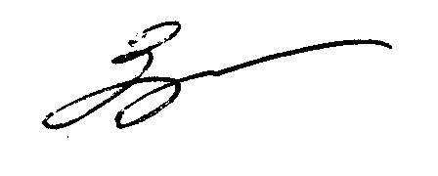

"შეთანხმებულია~  გარემოს დაცვისა და სოფლის მეურნეობის სამინისტროს გარემოსდაცვითი შეფასების დეპარტამენტი  QQQQQQQQQQQQ  “QQQ” QQQQQQQQ “ 2019 წ. | `ვამტკიცებ~  შეზღუდული პასუხისმგებლობის საზოგადოება “სოკარ ჯორჯია პეტროლეუმ”-ის დირექტორი  ___________ /ლ. გიორგაძე/  “QQQ” QQQQQQQQQ “ 2019 წ.

შეზღუდული პასუხისმგებლობის საზოგადოება
“სოკარ ჯორჯია პეტროლეუმ“
10000 მ³ ტევადობის (160000 ტონა წლიური ტვირთბრუნვით) ნავთობბაზა
(ქ. სამტრედია, ბახტაძის ქუჩა, ჩიხი 1, #23, ს/კ: 34.08.71.089)

ატმოსფერულ ჰაერში მავნე ნივთიერებათა ზღვრულად დასაშვებ გაფრქვევის ნორმების პროექტი

შემსრულები:
შპს „წარმოების ეკოლოგია“
მობ: 593 31-37-80

დირექტორი გ. დარციმელია

თბილისი 2019

S.p.s. “energia”-s

atmosferuli haeris dacvis da atmosferul haerSi
mavne nivTierebaTa zRvrulad dasaSveb gamofrqvevaTa normativebis proeqti

konsultanti
"ekologiuri usafrTxoebis sazogadoeba"

Tbilisi, daviT aRmaSeneblis 150, tel: 96-78-38, 95-01-20

Tavmjdomare z. cqvitiniZe
ekologiur mecnierebaTa akademiis namdvili wevri,
fizika – maTematikis mecnierebaTa doqtori

Tbilisi - 2000

ანოტაცია
წინამდებარე ნაშრომი წარმოადგენს ატმოსფერულ ჰაერში მავნე ნივთიერებათა ზღვრულად დასაშვები გაფრქვევის ნორმების პროექტს, რომელშიც დეტალურადაა განხილული საწარმოს ფუნქციონირების შედეგად ატმოსფერულ ჰაერზე ზემოქმედების რაოდენობრივი და ხარისხობრივი მაჩვენებლები.
ნაშრომი შესრულებულია “გარემოს დაცვის შესახებ” და “ატმოსფერული ჰაერის დაცვის შესახებ” საქართველოს კანონების და მათგან გამომდინარე მიღებული კანონქვემდებარე ნორმატიული აქტების საფუძველზე, საწარმოს განვითარების პერსპექტივის, ადგილის ფიზიკურ-გეოგრაფიული და კლიმატური პირობების, ატმოსფერულ ჰაერში მავნე ნივთიერებათა გაფრქვევის პარამეტრთა და გაბნევის ანგარიშის გათვალისწინებით, დაბინძურების თითოეული წყაროსა და თითოეული მავნე ნივთიერებისთვის დადგენილია ზღვრულად დასაშვები გაფრქვევის ნორმები.
ატმოსფერულ ჰაერში მავნე ნივთიერებათა ზღვრულად დასაშვები გაფრქვევის ნორმების პროექტი წარმოადგენს მეცნიერულ-ტექნიკურ დოკუმენტს, რომლითაც დგინდება ატმოსფერული ჰაერის დაბინძურების სტაციონარული წყაროებიდან მავნე ნივთიერებათა გაფრქვევების განსაზღვრული რაოდენობა იმ პირობით, რომ გაფრქვეულ მავნე ნივთიერებათა კონცენტრაციები ატმოსფერული ჰაერის მიწისპირა ფენაში არ აღემატებოდეს შესაბამისი მავნე ნივთიერებებისთვის დადგენილ კონცენტრაციის ზღვრულად დასაშვებ ნორმებს.
ატმოსფერულ ჰაერში მავნე ნივთიერებათა ზღვრულად დასაშვები გაფრქვევის ნორმები დგინდება 5 წლის ვადით დაბინძურების სტაციონარული წყაროების მაქსიმალური შესაძლო სიმძლავრით დატვირთვის პირობებისთვის.

სარჩევი
გვერდი
ანოტაცია. . . . . . . . . . . . . . . . . . . . . . . . . . . . . . . . . . . . . . . . . . . . | 1
ძირითად ტერმინთა განმარტებანი . . . . . . . . . . . . . . . . . . . . . . . . . . . . . . . . . . . . . . . | 3
1. ძირითადი მონაცემები საწარმოს საქმიანობის შესახებ . . . . . . . . . . . . . . | 4
2. საწარმოს განლაგების რაიონის კლიმატური დახასიათება . . . . . . . . . . . | 5
2.1. კლიმატურ-მეტეოროლოგიური პირობები . . . . . . . . . . . . . . . . . . . . . . | 5
2.2. გარემოს დაბინძურების მდგომარეობა . . . . . . . . . . . . . . . . . . . . . . . . . | 8
3. ტექნოლოგიურ პროცესთა მოკლე აღწერა . . . . . . . . . . . . . . . . . . . . . . . | 11
3.1. ტექნოლოგიური სქემა და რეგლამენტი . . . . . . . . . . . . . . . . . . . . . . | 11
3.2. მოთხოვნები ბუნებრივ და ენერგეტიკულ რესურსებზე. . . . . . . . . . . . . | 21
4. ატმოსფერულ ჰაერში გაფრქვეულ მავნე ნივთიერებათა სახეობები და მათი ძირითადი მახასიათებელი სიდიდეები . . . . . . . . . . . . . . . . . . . . . . | 22
5. ატყმოსფერულ ჰაერში გაფრქვეულ მავნე ნივთიერებათა რაოდენობის ანგარიში. . . . . . . . . . . . . . . . . . . . . . . . . . . . . . . . . . . . . . . . . . . . . | 24
6. მავნე ნივთიერებათა გამოყოფის წყაროების დახასიათება . . . . . . . . . . . . . | 31
7. ატმოსფერულ ჰაერში მავნე ნივთიერებათა გაბნევის ანგარიში, მიღებული შედეგები და ანალიზი . . . . . . . . . . . . . . . . . . . . . . . . . . . . . . . . . . . | 39
7.1. ატმოსფერულ ჰაერში მავნე ნივთიერებათა გაბნევის ანგარიშისთვის გამოყენებული კომპიუტერული პროგრამა და გაანგარიშების ამონაბეჭდის მოკლე დახასიათება . . . . . . . . . . . . . . . . . . . . . . . . . . . . . . . . . .  7.2. ელექტროგამომთვლელ მანქანაზე გაბნევის გაანგარიშების შედეგების ანალიზი . . . . . . . . . . . . . . . . . . . . . . . . . . . . . . . . . . . . . . . . . . . . . . . . . . . . . . . .  8. ატმოსფერულ ჰაერში მავნე ნივთიერებათა ზღვრულად დასაშვები გაფრქვევის ნორმები . . . . . . . . . . . . . . . . . . . . . . . . . . . . . . . . . . . . . . . . . . . . . . | 39  40  41
9. ზდგ-ს ნორმები ხუთწლიან პერიოდში მთლიანად საწარმოსათვის . . . . . . . . | 44
10. გამოყენებული ლიტერატურა . . . . . . . . . . . . . . . . . . . . . . . . . . . . . . . . . . . . . . . . . | 45
დანართი: | 46
- საწარმოს გენ-გეგმის სქემა . . . . . . . . . . . . . . . . . . . . . . . . . . . . . . . . . . . . . . . . . .  - საწარმოს განლაგების სიტუაციური რუკა-სქემა . . . . . . . . . . . . . . . . . . . . . . . .  - მავნე ნივთიერებათა გაბნევის ანგარიშის მონაცემები . . . . . . . . . . . . . . . . . . | 47  48  49

ძირითად ტერმინთა განმარტებანი
ა) "ატმოსფერული ჰაერი" _ ატმოსფერული გარსის ჰაერი, შენობა-ნაგებობებში არსებული ჰაერის გარდა;
ბ) “მავნე ნივთიერება" _ ადამიანის საქმიანობის შედეგად ატმოსფერულ ჰაერში გაფრქვეული ნებისმიერი ნივთიერება, რომელიც ახდენს ან რომელმაც შეიძლება მოახდინოს უარყოფითი ზეგავლენა ადამიანის ჯანმრთელობასა და ბუნებრივ გარემოზე;
გ) "ატმოსფერული ჰაერის მავნე ნივთიერებებით დაბინძურება" _ ადამიანის საქმიანობის შედეგად ატმოსფერულ ჰაერში ნებისმიერი ნივთიერების გაფრქვევა, რომელიც ახდენს ან რომელმაც შეიძლება მოახდინოს უარყოფითი ზეგავლენა ადამიანის ჯანმრთელობასა და ბუნებრივ გარემოზე;
დ) "მავნე ნივთიერებათა გამოყოფის წყარო" _ ობიექტი, რომლიდანაც ხდება მავნე ნივთიერებათა გამოყოფა (ტექნოლოგიური დანადგარი, აპარატი და სხვა);
ე) "მავნე ნივთიერებათა გაფრქვევის წყარო" _ ობიექტი, რომლიდანაც ხდება ატმოსფერულ ჰაერში მავნე ნივთიერებათა გაფრქვევა (საკვამლე მილი, სავენტილაციო შახტა და სხვა);
ვ) "დაბინძურების წყარო" _ მავნე ნივთიერებათა გამოყოფის ან (და) გაფრქვევის წყარო;
ზ) "მავნე ნივთიერებათა ორგანიზებული გაფრქვევა" _ მავნე ნივთიერებათა გაფრქვევა სპეციალურად გაკეთებული მოწყობილობებიდან (საკვამლე მილი, სავენტილაციო შახტა და სხვა);
თ) "მავნე ნივთიერებათა არაორგანიზებული გაფრქვევა" _ მავნე ნივთიერებათა გაფრქვევა არამიმართული ნაკადის სახით (დანადგარების ჰერმეტიულობის დარღვევის, ჩატვირთვა-გადმოტვირთვის ადგილებში გამწოვი დანადგარების არადამაკმაყოფილებელი მუშაობის და საერთოდ მათი არარსებობის დროს და ა.შ.).
ი) ზღვრულად დასაშვები კონცენტრაცია _ ატმოსფერულ ჰაერში მავნე ნივთიერების მაქსიმალური კონცენტრაცია დროის გარკვეული გასაშუალებული პერიოდისათვის, რომელიც პერიოდული ზემოქმედებისას ან ადამიანის მთელი ცხოვრების მანძილზე არ ახდენს მასზე და საერთოდ გარემოზე მავნე ზემოქმედებას.
კ) საშუალო დღე-ღამური ზღვრულად დასაშვები კონცენტრაცია _ ატმოსფერულ ჰაერში მავნე ნივთიერების კონცენტრაცია, რომელიც განსაზღვრულია დღე-ღამის განმავლობაში აღებული სინჯების კონცენტრაციათა მნიშვნელობების გასაშუალოებით.
ლ) მაქსიმალური ერთჯერადი ზღვრულად დასაშვები კონცენტრაცია _ ატმოსფერულ ჰაერში მავნე ნივთიერების მაქსიმალური კონცენტრაცია, რომელიც განსაზღვრულია 20-30 წუთიან დროის ინტერვალში ერთჯერადად აღებულ სინჯების კონცენტრაციის მნიშვნელობების მიხედვით.
მ) “ატმოსფერულ ჰაერში მავნე ნივთიერებათა ზღვრულად დასაშვები გაფრქვევის ნორმა” _ ატმოსფერული ჰაერის დაბინძურების წყაროდან მავნე ნივთიერებების გაფრქვევის დადგენილი რაოდენობა, გაანგარიშებული იმ პირობით, რომ დაბინძურების ამ წყაროსა და სხვა წყაროების ერთობლიობიდან გაფრქვეულ მავნე ნივთიერებათა კონცენტრაცია ატმოსფერული ჰაერის მიწისპირა ფენაში არ აღემატებოდეს კონცენტრაციის ზღვრულად დასაშვებ ნორმას;

1. ძირითადი მონაცემები საწარმოს საქმიანობის შესახებ
შეზღუდული პასუხისმგებლობის საზოგადოება “სოკარ ჯორჯია პეტროლეუმ”-ი, ქ. სამტრედიაში, ბახტაძის ქუჩა, ჩიხი 1, #23, ს/კ: 34.08.71.089, მისსავე საკუთრებაში არსებულ მიწის ნაკვეთზე გეგმავს ჯამური 10000 მ³ მოცულობის ნავთობაზის მშენებლობას ყველა საჭირო ინფრასტრუქტურით.
ზოგადი ცნობები საწარმოო ობიექტის შესახებ მოცემულია ცხრილ 1.1-ში.
ცხრილი 1.1.
ძირითადი მონაცემები საწარმოს საქმიანობის შესახებ
# | მონაცემთა დასახელება | დოკუმენტის შედგენის მომენტისათვის
1 | ობიექტის დასახელება | შეზღუდული პასუხისმგებლობის საზოგადოება “სოკარ ჯორჯია პეტროლეუმ”
2 | ობიექტის მისამართი:  ფაქტიური:  იურიდიული: | ქ. სამტრედია, ბახტაძის ქუჩა, ჩიხი 1, #23, ს/კ: 34.08.71.089  ქ. თბილისი, ისანი-სამგორის რაიონი, 300  არაგველის ქ., №24
3 | საიდენფიკაციო კოდი | 202352514
4 | GPS kკორდინატები | 1. X=278968.98; Y=4668697.67;  2. X=279178.16; Y=4668816.25;  3. X=279192.97; Y=4668552.26;  4. X=279084.85; Y=4668514.97;
5 | ობიექტის ხელმძღვანელი: გვარი, სახელი  ტელეფონები:  ელ. ფოსტა: | ლევანი გიორგაძე  ტელ: 577 41-10-01 (ზაურ მალიკოვ)  599 62-61-11 (ბაჩო)  info@sgp.ge
6 | მანძილი ობიექტიდან უახლოეს დასახლებულ პუნქტამდე: | დასახლებული პუნქტი 550 მ.
7 | ეკონომიკური საქმიანობა: | ნათელი ნავთობპეოდუქტების მიღება-რეალიზაცია
8 | გამოშვებული პროდუქციის სახეობა | დიზელის საწვავი, ბენზინი
9 | საპროექტო წარმადობა: | 160000 ტონა/წელ ნავთობპროდუქტები
10 | მოხმარებული ნედლეულის სახეობები და რაოდენობები: | დიზელის საწვავი – 80000 ტ/წელ;  ბენზინი 80000 ტ/წელ.
11 | მოხმარებული საწვავის სახეობები და რაოდენობები:
12 | სამუშაო საათების რაოდენობა წელიწადში | 8760 საათი
13 | სამუშაო საათების რაოდენობა დღე-ღამეში | 24 საათი

2. საწარმოს განლაგების რაიონის კლიმატური დახასიათება
2.1. კლიმატურ-მეტეოროლოგიური პირობები
საქართველო გამოირჩევა თავის მეტეოკლიმატურ-მეტეოროლოგიური პირობების მრავალფეროვნებით. ამ მრავალფეროვნების დასახასიათებლად და სათანადო სამეცნიერო თუ პრაქტიკული საწარმოო-საზოგადოებრივი საქმიანობის უზრუნველსაყოფად, ქვეყანაში ფუნქციონირებს რეგულარული ჰიდრომეტეოროლოგიური დაკვირვებების სახელმწიფო ქსელი. მრავალწლიანი (ზოგიერთი სადგურისათვის - საუკუნოვანი) დაკვირვებების მონაცემების დამუშავების ბაზაზე დადგენილია საქართველოს, როგორც მთლიანი ქვეყნის, ასევე მისი რეგიონების, ცალკეული დასახლებული რაიონების და მსხვილი ქალაქების კლიმატური მახასიათებლები. აღსანიშნავია, რომ მის დასავლეთ და აღმოსავლეთ ნაწილებს გააჩნიათ კლიმატის ფორმირების გამოკვეთილად განსხვავებული ფიზიკურ-გეოგრაფიული და ატმოსფერული ცირკულაციის თავისებურებები. ამ რეგიონებში მიმდინარე ლოკალურ ანთროპოგენურ პროცესებს შეუძლიათ გავლენა იქონიონ მხოლოდ შეზღუდული მასშტაბით. აქედან გამომდინარე, საწარმოო ობიექტის საქმიანობასთან დაკავშირებით ზოგადად განიხილება - დასავლეთ საქართველოს, კოლხეთის დაბლობის დახასიათება.

ტემპერატურული რეჟიმი
სამშენებლო კლიმატური დარაიონების მიხედვით III გ ჯგუფს ეკუთვნის.
მთელ რაიონში ჰავა ნესტიაბი და თბილია. წლის განმავლობაში მეტი ნალექები მოდის შემოდგომა-ზამთარის თვეებში. შედარებით მშრალია გაზაფხული და განსაკუთრებით ზაფხული. ვაკე იმყოფება ზღვიური ბრიზების გავლენის ქვეშ, რაც ზაფხულის ტემპერატურას ადაბლებს და ჰაერის სინოტივეს ზრდის.
სამშენებლო კლიმატოლოგიის მონაცემების მიხედვით მახასიათებელები მოცემულია ქვემოთ.
ფარდობითი ტენიანობა საშუალო წლიური- 76%;
ნალექები, საშუალო წლიური 1461 მმ. დღეღამური მაქსიმუმი-145 მმ;
ჰაერის ტემპერატურის აბსოლუტური მინიმუმი -17 0C; ჰაერის ტემპერატურის აბსოლუტური მაქსიმუმი + 41 0C; ყველაზე ცხელი თვის საშუალო მაქსიმუმი + 28.8 0C ; ყველაზე ცივი დღის საშუალო -7 0C ; ყველაზე ცივი პერიოდის საშუალო +4.50C;
ქარის საშუალო წლიური სიჩქარე 2.8 მ/წმ; მაქსიმალური (1-20 მდე ხუთწლიანი) 23-28მ/წმ ფარგლებში.
ქვემოთ ცხრილიებში მოცემულია კლიმატური მახასიათებლების 2014 წლის 15 იანვარს საქართველოს მთავრობის #71 დადგენილებით დამტკიცებული ტექნიკური რეგლამენტის ,,საქართველოს ტერიტორიაზე სამშენებლო სფეროს მარეგულირებელი ტექნიკური რეგლამენტების დამტკიცების შესახებ~-ის თანახმად.
ცხრილი 2.1.1.
ატმოსფერული ჰაერის მრავალწლიურ საშუალო ტემპერატურათა მნიშვნელობები
უბნის ტერიტორიაზე განლაგებული ჰიდრომეტეოროლოგიური ქსელის სადგურებზე (⁰C)
დაკვირვების სადგური | თვე |  |  |  |  |  |  |  |  |  |  |  | წელი
დაკვირვების სადგური | I | II | III | IV | V | VI | VII | VIII | IX | X | XI | XII | წელი
სამტრედია | 4.7 | 5.6 | 8.8 | 13.0 | 18.0 | 21.0 | 23.2 | 23.5 | 20.4 | 16.2 | 11.2 | 7.0 | 14.4

ცხრილი 2.1.2.
ატმოსფერული ჰაერის დღეღამურ მინიმალურ ტემპერატურათა საშუალო მნიშვნელობები
უბნის ტერიტორიაზე განლაგებული ჰიდრომეტეოროლოგიური ქსელის სადგურებზე (⁰C)
დაკვირვების სადგური | თვე |  |  |  |  |  |  |  |  |  |  |  | წელი
დაკვირვების სადგური | I | II | III | IV | V | VI | VII | VIII | IX | X | XI | XII | წელი
სამტრედია | 1.8 | 2.3 | 4.7 | 8.3 | 12.8 | 16.2 | 19.0 | 19.2 | 15.6 | 11.8 | 7.6 | 3.9 | 10.3

ცხრილი 2.1.3.
ატმოსფერული ჰაერის აბსოლუტურ მინიმალურ ტემპერატურათა მნიშვნელობები
უბნის ტერიტორიაზე განლაგებული ჰიდრომეტეოროლოგიური ქსელის სადგურებზე (⁰C)
დაკვირვების სადგური | თვე |  |  |  |  |  |  |  |  |  |  |  | წელი
დაკვირვების სადგური | I | II | III | IV | V | VI | VII | VIII | IX | X | XI | XII | წელი
სამტრედია | -17 | -15 | -10 | -2 | 2 | 8 | 11 | 11 | 5 | -2 | -10 | -15 | -17

ცხრილი 2.1.4.
ატმოსფერული ჰაერის დღეღამურ მაქსიმალურ ტემპერატურათა საშუალო მნიშვნელობები
უბნის ტერიტორიაზე განლაგებული ჰიდრომეტეოროლოგიური ქსელის სადგურებზე (⁰C)
დაკვირვების სადგური | თვე |  |  |  |  |  |  |  |  |  |  |  | წელი
დაკვირვების სადგური | I | II | III | IV | V | VI | VII | VIII | IX | X | XI | XII | წელი
სამტრედია | 8.9 | 10.1 | 14.0 | 19.2 | 24.5 | 27.0 | 27.4 | 28.8 | 26.1 | 22.2 | 16.3 | 11.3 | 19.7

ცრილი 2.1.5.
ატმოსფერული ჰაერის აბსოლუტურ მაქსიმალურ ტემპერატურათა მნიშვნელობები
უბნის ტერიტორიაზე განლაგებული ჰიდრომეტეოროლოგიური ქსელის სადგურებზე (⁰C)
dakvirvebis sadguri | თვე |  |  |  |  |  |  |  |  |  |  |  | წელი
dakvirvebis sadguri | I | II | III | IV | V | VI | VII | VIII | IX | X | XI | XII | წელი
სამტრედია | 20 | 25 | 33 | 35 | 37 | 40 | 41 | 40 | 38 | 34 | 30 | 23 | 41

ცხრილი 2.1.6.
ჰაერის ფარდოფითი ტენიანობის თვისა და წლის საშუალო მნიშვნელობები უბნის ტერიტორიაზე განლაგებული ჰიდრომეტეოროლოგიური ქსელის სადგურებზე (%)
dakvirvebis sadguri | თვე |  |  |  |  |  |  |  |  |  |  |  | წელი
dakvirvebis sadguri | I | II | III | IV | V | VI | VII | VIII | IX | X | XI | XII | წელი
სამტრედია | 76 | 75 | 73 | 72 | 73 | 75 | 78 | 80 | 81 | 79 | 72 | 72 | 76

ქარის სხვადასხვა მიმართულებებისა და შტილის განმეორადობა მოცემულია ცხრილ 2.1.7.-ში და ნახაზ 1-ზე.
ცხრილი 2.1.7.
ქარის მიმართულებებისა და შტილის განმეორადობა (%)
თვე | ჩ | ჩ-აღმ. | აღმ. | ს-აღმ. | ს | ს-დ | დ. | ჩდ | შტილი
წლიური | 0 | 1 | 45 | 6 | 1 | 11 | 34 | 2 | 35

ნახ. 1. ქარის მიმართულებების განმეორადობა (პროცენტებში).
ცხრილი 2.1.8.
ქარის სიჩქარის საშუალო თვიური და წლიური მნიშვნელობების უბნის ტერიტორიაზე განლაგებული ჰიდრომეტეოროლოგიური ქსელის სადგურებზე (მ/წმ)
დაკვირვების სადგური | თვე |  |  |  |  |  |  |  |  |  |  |  | წელი
დაკვირვების სადგური | I | II | III | IV | V | VI | VII | VIII | IX | X | XI | XII | წელი
სამტრედია | 3.2 | 3.4 | 3.6 | 3.4 | 2.8 | 2.3 | 1.8 | 1.8 | 1.8 | 2.3 | 3.6 | 3.6 | 2.8

ნალექები
ქალაქ სამტრედიაში საშუალო წლიური ნალექების ჯამი 1375 მმ-დე მერყეობს. ნალექების მთავარი მაქსიმუმი ოქტომბერში (150 მმ.დე). ყველაზე მშრალი თვე მაისია, როცა ნალექების რაოდენობა 64 მმ-ის ფარგლებში მერყეობს. რაც შეეხება ნალექების სეზონურ განაწილებას, ამ მხრივ დამახასიათებელია შედარებით უხვნალექიანობა წლის ცივ პერიოდში (მაისი - აგვისტო) და მცირენალექიანობა წლის თბილ პერიოდში (ნოემბერი-მარტი, 103მმ).
ცხრილი 2.1.9.
ატმოსფერული ნალექების ჯამის საშუალო მნიშვნელობები
უბნის ტერიტორიაზე განლაგებული ჰიდრომეტეოროლოგიური ქსელის სადგურებზე (მმ)
დაკვირვების სადგური | თვე |  |  |  |  |  |  |  |  |  |  |  | წელი
დაკვირვების სადგური | I | II | III | IV | V | VI | VII | VIII | IX | X | XI | XII | წელი
სამტრედია | 142 | 130 | 102 | 78 | 64 | 90 | 101 | 93 | 130 | 150 | 146 | 149 | 1375

2.2. ატმოსფერული ჰაერის დაბინძურების მდგომარეობა
საქართველოს მსხვილ ინდუსტრიულ ცენტრებში, სხვადასხვა პერიოდებში ფუნქციონირებდა ატმოსფერული ჰაერის დაბინძურებაზე რეგულარულ დაკვირვებათა ქსელის საგუშაგოები (პოსტები) და მათზე წარმოებდა რიგი მავნე ნივთიერებების ატმოსფერული კონცენტრაციების ყოველდღიური სამჯერადი გაზომვა, ხოლო იმ დასახლებული პუნქტებისათვის, სადაც აღნიშნული მიმართულებით გაზომვები არ ტარდებოდა, დაბინძურების შესაბამისი მონაცემების დადგენა ხორციელდებოდა მოსახლეობის რაოდენობაზე დაყრდნობის საფუძველზე, ქვეყანაში მიღებული მეთოდური რეკომენდაციების შესაბამისად. უკანასკნელ წლებში მნიშვნელოვნად შეიზღუდა სრულყოფილი დაკვირვებების წარმოების შესაძლებლობა. ამასთან აღსანიშნავია ისიც, რომ ქვეყანაში საგრძნობლად დაეცა ადგილობრივი სამრეწველო პოტენციალი და შესაბამისად, ბუნებრივ გარემოზე ზემოქმედების ჯამური მახასიათებლების მნიშვნელობებიც. აქედან გამომდინარე, გარკვეულწილად, მიზანშეწონილია ადრინდელი რეკომენდაციებით განსაზღვრული მონაცემებით სარგებლობა, გარემოს პოტენციური დაბინძურების მახასიათებლების დასადგენად – დასახლებული პუნქტის ინფრასტრუქტურის არსებული მდგომარეობის განვითარების პერსპექტივით, იმაზე გაანგარიშებით, რომ რეალურად შესაძლებელია ადრინდელი პერიოდისათვის უკვე მიღწეული გარემოს დაბინძურების მაჩვენებლების მიღება – შეჩერებული ან უმოქმედო საწარმოო პოტენციალის სრული ამოქმედების შემთხვევისათვის.
ჰაერის დაბინძურებაზე გავლენის მქონე მეტეოპარამეტრებისა და სხვა ძირითადი მახასიათებლების მნიშვნელობები მოცემულია ცხრილ 2.2.1-ში.
აღსანიშნავია, რომ მავნე ნივთიერებების საშუალო კონცენტრაციების მნიშვნელობებთან ერთად, ატმოსფერული ჰაერის დაბინძურების დონის დახასიათების მიზნით გამოიყენება კონკრეტული ადგილმდებარეობის ატმოსფეროში მავნე ნივთიერებების ფონური კონცენტრაციები – დამაბინძურებელი ნივთიერებების კონცენტრაციათა ის მაქსიმალური მნიშვნელობები, რომელზე გადამეტებათა დაკვირვებების რაოდენობა არის მრავალწლიანი(არანაკლებ 5 წლის პერიოდის) რეგულარული დაკვირვებების მთლიანი რაოდენობის 5%-ის ფარგლებში. ფონური კონცენტრაციების მნიშვნელობები განისაზღვრება ცალ-ცალკე შტილისათვის(ქარის სიჩქარის მნიშვნელობა დიაპაზონში 0-2მ/წმ, რომელიც ხასიათდება დაბინძურების ერთ-ერთი ყველაზე არასასურვეელი ეფექტით) და ქარის სხვადასხვა გაბატონებული მიმართულებებისათვის. სამწუხაროდ, ყველა დასახლებულ ტერიტორიებზე არ ხერხდება სრულფასოვანი რეგულარული დაკვირვებების ორგანიზაცია და შესაბამისად, ატმოსფერული ჰაერის დაბინძურების დონის ფაქტობრივი მნიშვნელობების განსაზღვრა. იმის გამო, რომ როგორც წესი, შედარებით პატარა ქალაქებში და მცირემოსახლეობიან დასახლებულ პუნქტებში ატმოსფერული ჰაერის დაბინძურებაზე დაკვირვებები პრაქტიკულად არ ტარდება. ასეთი ტერიტორიებისათვის, მავნე ნივთიერებებით ადგილმდებარეობის ატმოსფერული ჰაერის ფონური დაბინძურების მახასიათებლების დადგენა ხდება ქვეყანაში მიღებული წესით, რომელიც ეფუძნება დასახლებულ ტერიტორიაზე მოსახლეობის საერთო რაოდენობის მაჩვენებელს და ითვალისწინებს იმ ზოგად საწარმოო და საყოფაცხოვრებო მომსახურების ინფრასტრუქტურას, რომლის ფუნქციონირებაც მეტ-ნაკლებად დამახასიათებელია შესაბამისი დასახლებებისათვის (ცხრილი 2.2.2).
ცხრილი 2.2.1.
ატმოსფეროში დამაბინძურებელი ნივთიერებების გაბნევის პირობების გამსაზღვრელი მეტეოროლოგიური მახასიათებლები და კოეფიციენტები
მახასიათებლების დასახელება | მახასიათებლების მნიშვნელობა
ატმოსფეროს ტემპერატურული სტრატიფიკაციის კოეფიციენტი | 200
რელიეფის კოეფიციენტი | 1.0
წლის ყველაზე ცხელი თვისას ჰაერის საშუალო ტემპერატურა | 23.5
წლის ყველაზე ცივი თვისას ჰაერის საშუალო ტემპერატურა | 4.7
საშუალო ქართა ვარდის მდგენელები, %  ჩრდილოეთი  ჩრდილო-აღმოსავლეთი  აღმოსავლეთი  სამხრეთ-აღმოსავლეთი  სამხრეთი  სამხრეთ-დასავლეთი  დასავლეთი  ჩრდილო-დასავლეთი  შტილი | 0  1  45  6  1  11  34  2  35
ქარის სიჩქარე (მრავალწლიურ დაკვირვებათა გასაშუალოებით), რომლის გადაჭარბების განმეორადობაა 5%, მ/წმ | 9.2

ცალკე უნდა შევეხოთ ატმოსფერული ჰაერის მტვრით დაბინძურების საკითხს. დასახლებული ტერიტორიების მტვრით დაბინძურების პრობლემების განხილვა აქტუალობას იძენს იმის გამო, რომ ატმოსფერული ჰაერის ამ დამაბინძურებლის წარმოშობა არ არის განპირობებული მხოლოდ ანთროპოგენური ფაქტორებით. ამ ფაქტორებთან ერთად, მნიშვნელოვანია ბუნებრივი პროცესების შედეგად წარმოქმნილი და შემდგომ ატმოსფეროს ცირკულაციურ-დინამიკური პროცესებითა და მეტეოროლოგიური მოვლენებით მიღებული შედეგების ანალიზი და შეფასება.

ცხრილი 2.2.2
ფონური კონცენტრაციებისათვის დადგენილი მნიშვნელობები დასახლებული
ტერიტორიებისათვის მოსახლეობის რაოდენობის მიხედვით
მოსახლეობის რიცხვი (ათასი მოსახლე) | მავნე ნივთიერება
მოსახლეობის რიცხვი (ათასი მოსახლე) | მტვერი | გოგირდის დიოქსიდი | აზოტის დიოქსიდი | ნახშირჟანგი
1 | 2 | 3 | 4 | 5
ნაკლები 10-ზე | 0 | 0 | 0 | 0
10-50 | 0.1 | 0.02 | 0.008 | 0.4
50-125 | 0.15 | 0.05 | 0.015 | 0.8
125-250 | 0,2 | 0.05 | 0.03 | 1.5

დაგეგმილი საწარმოო საქმიანობის განხორციელების შემთხვევაში, კონკრეტულ საწარმოო მაჩვენებლებზე დაყრდნობით, მოცემული ობიექტისათვის, გარემოში მავნე ნივთიერებათა გამოყოფის (ატმოსფეროში გამოფრქვევის) ზღვრულად დასაშვები ნორმატივების(შესაბამისად – ზდგ) პროექტების დამუშავება საშუალებას იძლევა დაბინძურების ყოველი კონკრეტული წყაროსათვის დადგინდეს მავნე ნივთიერებათა ემისიის რაოდენობა და ინტენსიობა. დაგეგმილი საქმიანობის საწარმოო ციკლის შესაბამისად, საჭიროა შეფასებული იქნას საქმიანობის ობიექტისაგან მავნე ნივთიერებათა ატმოსფერულ ჰაერში გამოფრქვევა.
აქედან გამომდინარე, მავნე ნივთიერებათა ატმოსფერულ ჰაერში ზღვრულად დასაშვები გამოფრქვევების პროექტების დამუშავება საშუალებას იძლევა განხორციელდეს დაგეგმილი საქმიანობის გარემოზე ზემოქმედების შედეგად ბუნებრივი გარემოს ხარისხობრივი ნორმების დაცვის შეფასება.

3. ტექნოლოგიური პროცესის მოკლე დახასიათება
3.1 ტექნოლოგიური სქემა და რეგლამენტი
დასაპროექტებელი ნავთობბაზა წარმოადგენს ნავთობპროდუქტების რკინიგზის ტრანსპორტით მიმღებ, შემნახველ და მომხმარებელზე რკინიგზით და ავტოტრანსპორტით გამცემ ბაზას.
დასაპროექტებლად გამოყენებულლია შენობა-ნაგებობისა და რეზერვუარების ტიპიური და ინდივიდუალური პროექტები, რომელიც ითვალისწინებს ავტომატურ კონტროლს და ტექნოლოგიის მართვის ოპერაციებს, შრომის პროცესების მექანიზაციას.
დაგეგმილი საქმიანობის ტერიტორიაზე დაგეგმილია შემდეგი მოცულობების რეზერვუარების მშენებლობა;
- V=2000 მ³ ლითონის ვერტიკალური ცილინდრული რეზერვუარი;
- V=2000 მ³ ლითონის ვერტიკალური ცილინდრული რეზერვუარი;
- V=1000 მ³ ლითონის ვერტიკალური ცილინდრული რეზერვუარი;
- V=1000 მ³ ლითონის ვერტიკალური ცილინდრული რეზერვუარი;
- V=1000 მ³ ლითონის ვერტიკალური ცილინდრული რეზერვუარი;
- V=1000 მ³ ლითონის ვერტიკალური ცილინდრული რეზერვუარი;
- V=1000 მ³ ლითონის ვერტიკალური ცილინდრული რეზერვუარი;
- V=1000 მ³ ლითონის ვერტიკალური ცილინდრული რეზერვუარი;
- V=700 მ³ ლითონის ვერტიკალური ცილინდრული რეზერვუარი (სახანძრო);
ნავთობპროდუქტებისათვის რეზერვუარების საერთო მოცულობა შეადგენს 10000 მ³. ყველა რეზერვუარზე გათვალისწინებულია მოწყობილობების კომპლექტი (სასუნთქი არმატურა, სანათური, საძვრენი ხვრელი, სხვადასხვა ხელსაწყოები, მეხამრიდები, დამიწების საშუალებები და სხვა) მაკომპლექტებელი ინსტრუქციის თანახმად.
როგორც უკვე აღინიშნა სულ ტერმინალის სარეზერვუარო პარკი შედგება 2 ცალი 2000მ³ და 6 ცალი 1000მ³-იანი რეზერვუარებისაგან, აქედან 2ც 2000-იანი და 1 ც. 1000-იანი (ჯამურად 5000 მ³) - დიზელისთვისაა და 5 ცალი 1000-იანი (ჯამურად 5000 მ³) - ბენზინისთვის.
რეზერვუარის ქვეშ გათვალისწინებულია 15 სმ სისქის ჰიდროსაიზოლაციო ფენის მოწყობა. ჰიდროსაიზოლაციო ფენა სრულდება შემდეგი შემადგენლობით: ქვიშნარი გრუნტით ტენიანობით არაუმეტეს 3%-სა შერეული ბლანტ ნივთიერებასთან (8-10% ნარევის მოცულობიდან) ბლანტ ნივთიერებად მღებულია თხევადი ნავთობის ბიტუმი, გუდრონი, მაზუთი. მათში გოგირდის შემცველობა არ ნდა აღემატებოდეს 0.5%-ს. ნაერევის მოსამზადებელი გრუნტი უნდა შეიცავდეს შემდეგ შემადგენლობას:
- ქვიშა სიმსხოთი 0.1-2.0 მმ 60-დან 85%-მდე;
- ქვიშოვანი ლამისებური და თიხისებური ჩანართები ნაკლები უნდა იყოს 0.1 მმ 15-დან 40%-მდე.
ფენა-ფენა დატკეპნილი ქვიშა-ხრეშოვანი ნარევი თიხოვანი გრუნტის შერევით 40% (მოცულობიდან). საძირკვლის აღნიშნული სქემით მოწყობის შემთხვევაში, მინიმუმადე მცირდება რეზერვუარის საძირკვლის ქვეშ არსებული გრუნტების დასველების და შესაბამისად ამასთან დაკავშირებული ნეგატიური ზემოქმედებს რისკები.

ნავთობპროდუქტების მიღება
ნავთობპროდუქტების მიღება ხდება რკინიგზის ცისტერნებით, მოცულობით 72მ³. ერთდროულად შეიძლება დაიცალოს 12 ვაგონ-ცისტერნა. ერთდროულად შეიძლება დაიცალოს ორი სახის ნავთობპროდუქტი: დიზელის საწვავი და ბენზინი. რკინიგზის ჩიხი გათვალისწინებულია ორმხრივი დაცლისათვის. ვაგონ-ცისტერნების მიწოდება რკინიგზის ჩიხზე გათვალისწინებულია ჯგუფურად. ჩამოსახსმელი მოწყობილობა გათვალისწილებულია ყოველ 12 მეტრში, რაც უზრუნველყოფს 60 ტ ვაგონ-ცისტერნების სწრაფ და ერთდროულ დაცლას. ნავთობპროდუქტების დამცლელი რკინიგზის ჩიხის სიგრძეა 72 მ. ჩიხის მუშაობის რეჟიმი სადღეღამისოა. თითეული მიმღები ტუმბოს მაქსიმალური სიმძლავრეა 160 მ³/სთ-ში.
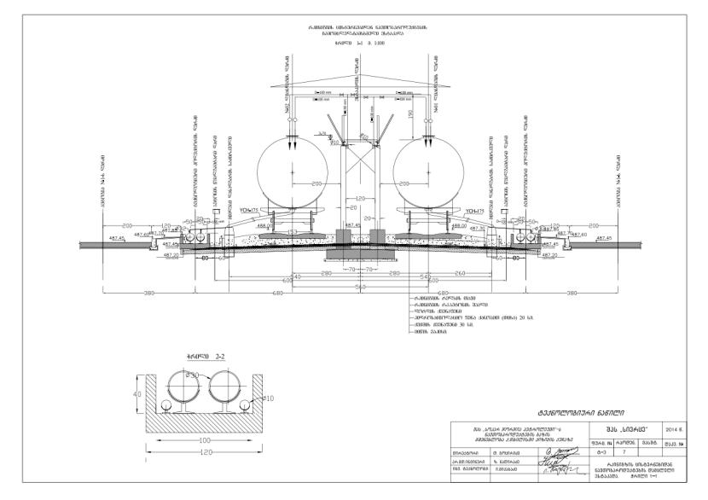
რკინიგზის ცისტერნებიდან ნავთობპროდუქტების დამცლელი ესტაკადის სქემა მოცემულია ნახაზ 3.1.1-ში.

ნახაზ 3.1.1. რკინიგზის ცისტერნებიდან ნავთობპროდუქტების დამცლელი ესტაკადის სქემა

ნავთობპროდუქტების დამცლელი რკინიგზის ჩიხის მოწყობა
ნავთობპროდუქტების მიღებისათვის რკინიგზის ჩიხზე მოწყობილი იქნება 66 მ სიგრძის ესტაკადა.
რკინიგზის ჩიხი აღჭურვილი იქნება ჰერმეტული ქვედა დამცლელი მოწყობილობით უსნ-175 და გამანაწილებელი ჩამკეტი არმატურით.

ნავთობპროდუქტების გაცემა
ყველა სახის ნავთობპროდუქტების გაცემა იწარმოებს ავტოცისტერნებით. ერთდროულად შესაძლებელია ყველა სახის საწვავის ავტოცისტერნის მომსახურება.
ნავთობპროდუქტების გაცემა იწარმოებს გაცემის სატუმბო სადგურში დამონტაჟებული აფეთქებაუსაფრთხო ტუმბოების საშუალებით. იფუნქციონირებს მაქსიმუმ 6 ტუმბო, რომელთა თითეულის მაქსიმალური სიმძლავრე არ აღემატება 40 მ³/სთ-ში.

ტექნოლოგიური მილგაყვანილობა
ტექნოლოგიური მილგაყვანილობა ურდულებით ურთიერთკავშირის საშუალებით შესაძლებლობას იძლევა განხორციელდეს შემდეგი ოპერაციები:
- რკინიგზის ვაგონ-ცისტერნებიდან ნავთობპროდუქტების მიღება და მათი გადატუმბვა რეზერვუარებში;
- რეზერვუარებიდან ავტოცისტერნებში და რკინიგზის ვაგონ-ცისტერნებში გადატუმბვა.
ტექნოლოგიური მილგაყვანილობა ძირითადად შესრულებულია მიწისზედა გადაწყვეტით, რკინაბეტონის დაბალ საყრდენებზე.
გზების, მოედნების გადაკვეთის ადგილას ტექნოლოგიური მილგაყვანილობა შესრულებულია მიწისქვეშა გადაწყვეტით.
მილების თანაბარი დახრა უზრუნველყოფს მათში პროდუქტის უნარჩენოდ გავლას. ტემპერატურული სხვაობით გამოწვეული მილგაყვანილობის სიგრძის შეცვლა კომპენსირდება მობრუნების კუთხეებით.
მიწისზედა მილგაყვანილობა იღებება ბითუმის ლაქით, ალუმინის ფხვნილის დამატებით. მიწისქვეშა მილგაყვანილობა იღებება ბითუმის მასტიკით.
ტექნოლოგიური მილგაყვანილობის დიამეტრების გაანგარიშება მოხდა მათში ნავთობპროდუქტების მოძრაობის დასაშვები სიჩქარის შესაბამისად.
ნავთობპროდუქტებისათვის მილებში მოძრაობის საშუალო სიჩქარის ოპტიმალური სიდიდეები უდრის:
• შემწოვ მილებში 0.8 ÷ 1.5 მ/წმ;
• მაღალი მხარის მილებისათვის 1.0 ÷ 2.5 მ/წმ.
თუ მილებში ნავთობპროდუქტების მოძრაობის სიჩქარე ამ ნორმატიულ სიდიდეებზე დაბალია, მაშინ საქმე გვაქვს საანგარიშოზე უფრო დიდი ზომის მილებთან, რაც არაეკონომიურია. თუ მოძრაობის სიჩქარე ნორმატიულზე მაღალია, მაშინ წარმოიშობა მილსადენებში სტატიკური ელექტროობის დაგროვების საფრთხე და ამავე დროს მკვეთრად იზრდება ჰიდრავლიკური წინააღმდეგობა, რაც მოითხოვს სითხის გადატუმბვაზე გაცილებით მეტი სიმძლავრის დახარჯვას.
მილსადენების გაანგარიშების დროს აგრეთვე მხედველობაშია მისაღები მილსადენების სიგრძე და მათზე დამონტაჟებული სამონტაჟო არმატურები (კუთხოვანები, მილტუჩები, სარინები, ურდულები, უკუსარქველები და სხვა), რომლებიც ზრდიან მილსადენების საერთო წინააღმდეგობას და ამცირებენ სითხის აწევის სიმაღლეს (წნევას).
დასაპროექტებელი მილსადენების სიგრძე დიდი არ არის და მათზე დამონტაჟებული სამონტაჟო არმატურის რაოდენობაც ბევრი არ არის. ამიტომ მისგან გამოწვეული წნევის დანაკარგები მცირეა. ვინაიდან ტუმბოების სიმძლავრე (წნევის განვითარების მხრივ) საკმაოდ მაღალია. ამ დანაკარგების უგულებელყოფა შეიძლება.
დასაპროექტებელი მილსადენის ზემოთაღნიშნული ფორმულით გაანგარიშებისას ყველაზე ოპტიმალურად მივიღეთ შემდეგი სიდიდეები:
• რკინიგზის ცისტერნებიდან სატუმბო სადგურამდე (შემწოვი მილი) D=250 მმ, შესაბამისი
სიჩქარე V=0.91 მ/წმ.
• სატუმბო სადგურიდან რეზერვუარებში გაცემის მილი (მაღალი მხარე) D=150 მმ. სიჩქარე V=2.52 მ/წმ;
• რეზერვუარებიდან სატუმბო სადგურამდე (შემწოვი მილი) D=100 . სიჩქარე V=1.41 მ/წმ;
• ავტოცისტერნებში მიმწოდებელი მილი (მაღალი მხარე) D=80მმ, სიჩქარე V=2.21 მ/წმ.
სატუმბო სადგურიდან რეზერვუარამდე და რეზერვუარიდან ავტოცისტერნებამდე ყველა ცალკეული რეზერვუარისათვის დამონტაჟებულია ცალკე დამოუკიდებელი მილსადენი, რაც გამორიცხავს ამ პროდუქტების ერთმანეთში შერევას. მიმღები სატუმბო სადგურიდან რეზერვუარებამდე დამონტაჟებულ მილსადენებზე მოწყობილია დამცლელი მილსადენები, რომლებითაც ხდება მათში ნარჩენი ნავთობპროდუქტების დაცლა მიმღებ მილსადენებზე სარემონტო სამუშოების ჩატარების დროს. ამ დამცლელ მილსადენებთან მიერთებულია აგრეთვე სადრენაჟო მილსადენები, რომლითაც ხდება რეზერვუარებში გამცემი მილსადენის ნიშნულის ქვევით არსებული ნარჩენი ნავთობპროდუქტების დაცლა რეზერვუარებიდან. Oორივე ამ გამცემი და სადრენაჟო გაერთიანებული მილსადენით დაბინძურებული ნავთობპროდუქტები სატუმბო სადგურში დამონტაჟებული ტუმბოს საშუალებით იტვირთება სპეციალურ ავტომანქანებში, საიდანაც გაიტანება ნავთობპროდუქტების გადამამუშავებელ საწარმოში. დაუშვებელია ასეთი დაბინძურებული ნავთობპროდუქტების პირდაპირ მომხმარებელზე გადაცემა დამატებითი გადამუშავების გარეშე.
რკინიგზის ცისტერნებიდან ნავთობპროდუქტების დამცლელი ხაზის მოწყობის სქემა მოცემულია ნახაზ 3.1.2-ში.
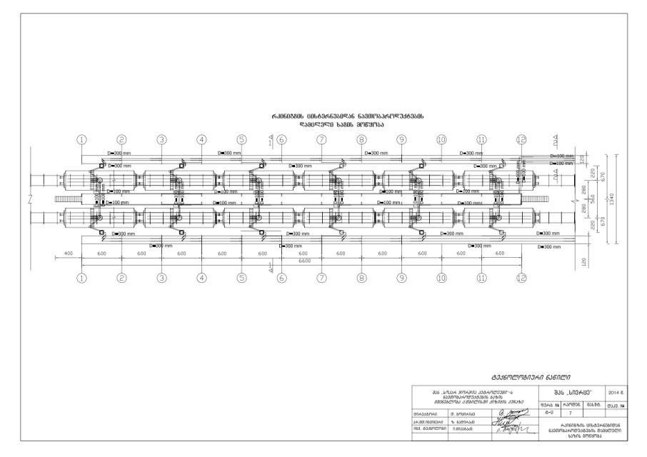

ნახაზ 3.1.2. რკინიგზის ცისტერნებიდან ნავთობპროდუქტების დამცლელი ხაზის მოწყობის სქემა

სატუმბო სადგური
რკინიგზის ცისტერნებიდან ნავთობპროდუქტების ჩასხმა რეზერვუარებში, ხოლო იქიდან ავტოცისტერნებში გაცემა წარმოებს ტუმბოების საშუალებით. გამოიყენება ძირითადად ელექტროძრავიანი ტუმბოები სპეციალურად ნავთობპროდუქტების გადასატუმბვად, აფეთქებაუსაფრთხო შესრულებით. ტუმბოების შერჩევა ხდება ტექნოლოგიური პროცესის რეჟიმის მიხედვით. ტუმბოების წარმადობის შესამაბისად ხდება ტექნოლოგიური მილსადენების დიამეტრების შერჩევა. ტუმბოები განლაგებულნი არიან სატუმბო სადგურში. სატუმბო სადგურში ტუმბოები განლაგებულია ერთ რიგად. სულ არის 10 ტუმბო. რკინიგზის ხაზიდან სატუმბო სადგურამდე ნავთობპროდუქტების მიმღები მილი დაქანებულია თანაბარი დახრით და სითხე თვითდინებით მთლიანად მოხვდება ტუმბოში. ბენზინისა და დიზელის საწვავებისათვის დამონტაჟებულია ცალკე მილსადენი, რომ არ მოხდეს ამ პროდუქტების ერთმანეთში შერევა.
სატუმბო სადგურში მოთავსებულია ურდულების კვანძი, რომელთა საშუალებით ხდება ნავთობპროდუქტების გადატუმბვა სხვადასხვა მიმართულებით. ყველა ურდული უნდა იყოს დაკეტილი და გაიხსნება მხოლოდ საჭიროების მიხედვით. მიმღებ მილზე, ტუმბოების წინ, დამონტაჟებულია უხეში გაწმენდის ფილტრი, ხოლო ავტოცისტერნებში ჩამსხმელ დანადგარზე დამონტაჟებულია წმინდა გაწმენდის ფილტრი, მრიცხველი და სხვა ხელსაწყოები. ტუმბოებიდან რეზერვუარისკენ მიმავალ მილზე დამონტაჟებულია უკუსარქველი, რათა ტუმბოს გაჩერების შემთხვევაში არ მოხდეს სითხის უკან გამოდინება.
ავტოცისტერნებში ნავთობპროდუქტების გაცემა წარმოებს სატუმბო სადგურში დამონტაჟებული ტუმბოების საშუალებით, რომლელთს თითეულის წარმადობა ტოლი იქნება მაქსიმუმ 40 მ³/სთ-ში.
მიმღებ-გამცემი სადგურის ტექნოლოგიური სქემა მოცემულია ნახაზ 3.1.3-ში.
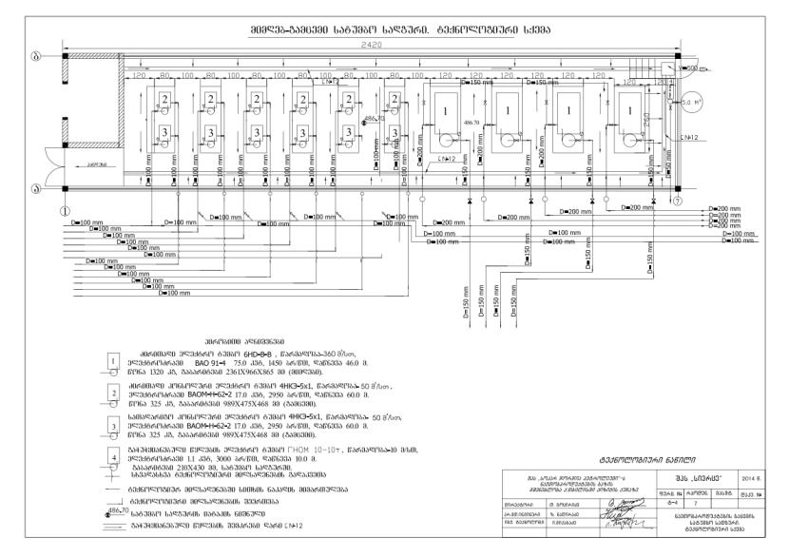

ნახაზ 3.1.3. მიმღებ-გამცემი სადგურის ტექნოლოგიური სქემა

ხანძარსაწინაამღდეგო ღონისძიებები
წინამდებარე მუშა პროექტით გათვალისწინებულია ნავთობპროდუქტების საწყობის მშენებლობა მომქმედი ხანძარსაწინაამღდეგო ნორმების შესაბამისად.
ბაზის ტერიტორიაზე ხანძრის ჩაქრობა გათვალისწინებულია საშუალოდ გაჯერებული საჰაერო-მექანიკური ქაფის საშუალებით, კინემატიკური სიბლანტით
40X10⁻⁶ მ²/წ. გაყინვის ტემპერატურით -8⁰C, სამუშაო კონცენტრაციით 6%. შენახვის ვადით 5 წელი +20⁰C დროს.
ხანძრის ჩაქრობა წარმოებს გპსს-600 ქაფგენერატორის საშუალებით. es გენერატორები დამონტაჟებულნი არიან V=1000 მ³ და V=2000 მ³ ლითონის ვერტიკალურ ცილინდრულ რეზერვუარებზე.
სატუმბო სადგურში, რკინიგზის ესტაკადაზე და ავტოცისტერნებში გამცემ სადგურში ქაფი მიეწოდება სპეციალური სპრინკლერების საშუალებით. დანარჩენ ობიექტებზე ხანძრის ჩაქრობა ხდება ქაფსადენებზე არსებული ჰიდრანტებზე მიერთებული სახანძრო სახელოთი და გვპ-600 ქაფგენერატორების საშუალებით.
ხანძრის ჩასაქრობად საჭირო ქაფწარმომქმნლის რაოდენობა განისაზღვრება ერთი უდიდესი რეზერვუარის ჰორიზონტალურ ფართზე 10 წუთის განმავლობაში მიწოდებული ქაფის ხსნარის ოდენობით, ან დამცლელ-ჩამსხმელი ესტაკადის გარე გაბარიტების ფართობის მიხედვით. V=2000 მ³ რეზერვუარის ფართობი უდრის 182.0 მ². 1.0 მ²-ზე ქაფწარმომქმნელის ხარჯი უდრის 0.08 ლ/წმ. ხანძარმქრობი ქაფწარმომქმნელის საჭირო რაოდენობა იქნება: 0.08x182x60x10x0.06=525 ლიტრი. ქაფწარმომქმნელის ნორმატიული მარაგი განისაზღვრება ერთი ხანძრისxxჩასაქრობად საჭირო რაოდენობის სამმაგი ოდენობით. ამიტომ ქაფწარმომქმნელის საჭირო რაოდენობა იქნება 525x3=1575 ლიტრი. ეს მარაგი უნდა მოთავსდეს უჟანგავი ფოლადის ან პლასტმასის ავზში და მოვათავსოთ ის სახანძრო ფარდულში ამაღლებულ ადგილზე.
რეზერვუარებზე სახანძრო მილგაყვანილობის განლაგების სქემა მოცემულია ნახაზ 3.1.4-ში.
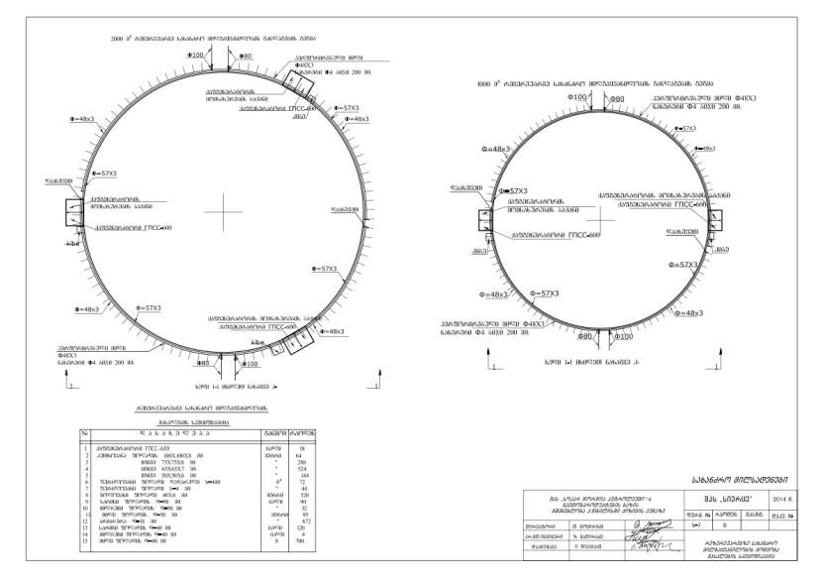

ნახაზ 3.1.4. რეზერვუარებზე სახანძრო მილგაყვანილობის განლაგების სქემა.

ქაფის ხსნარის დასამზადებლად საჭირო წყალი მიიღება სახანძრო რეზერვუარებიდან. ამისათვის მოწყობილია სახანძრო ფარდული.
სახანძრო ფარდულში განლაგებულია ორი ტუმბო 1დ315-50ა, წარმადობით 300 მ³/სთ, Н=48 მ.
ელ. ძრავით 55 კვტ, გაბარიტული ზომებით 1582x600x785 მმ, წონა 670 კგ. ერთი ტუმბოთი ხდება ქაფწარმოქმნელის გადატუმბვა ქაფსადენის მილში და აგრეთვე წყლის გადატუმბვა. მეორე ტუმბო სათადარიგოა. ქაფწარმოქმნელის წყალში შერევა ხდება დოზატორის საშუალებით. დოზატორიდან გამოსული ქაფწარმოქმნელის შერევა წყალში ხდება უფრო მაღალი დაწნევის ტუმბოს საშუალებით.
ხანძრის შედეგად გახურებული რეზერვუარების კედლების გაცივება ხდება რეზერვუარების სახურავებზე მოწყობილი პერფორირებული მილისაგან დამზადებული რგოლის საშუალებით. მილის დიამეტრია 48x3 მმ. რგოლი გაყოფილია ორ ნახევარრგოლად, რომლებიც ცალ-ცალკე მარაგდება წყლით სახანძრო მილსადენისაგან.
რეზერვუარების პარკის ირგვლივ მოწყობილია სახანძრო წყლის და ქაფწარმომქმნელის მილსადენი). 80 მმ და 150 მმ დიამეტრის მილსადენებში წყლის მიწოდება ხდება სახანძრო რეზერვუარებიდან სახანძრო ფარდულში განლაგებული ტუმბოების საშუალებით. მილსადენებზე მოწყობილია ჰიდრანტები.
რეზერვუარის გახურებული კედლების გასაცივებლად საჭირო წყლის ხარჯი გამოითვლება ცეცხლწაკიდებული რეზერვუარის პერიმეტრის ერთ მეტრზე 0.5 ლ/წმ და მეზობელი რეზერვუარების პერიმეტრის ნახევარზე 0.2 ლ/წ დანახარჯების ჯამით. კედლების გაცივების ხანგრძლივობად მიღებული 4 საათი. Aანგარიშისთვის ვიღებთ შუაში მდებარე 1000მ³ ტევადობის რეზერვუარს. კედლების გაცივებაზე წყლის ხარჯი უდრის: Q=(0.5x33+48:2x0.2x2+33:2x0.2x5)x3600x4=613440 ლ=614 ტ.
სახანძრო წყალმომარაგებისათვის გათვალისწინებულია ლითონის რეზერვუარი მოცულობით 1000 მ³. სარეზერვუარო პარკის ირგვლივ, ჰიდრანტებთან ახლოს, უნდა მოეწყოს სახანძრო სტენდი და კარადა, სადაც მოთავსებული იქნება სახანძრო ინვენტარი (სახანძრო სახელო თავისი გამამფრქვევლით, ცეცხლმაქრი, ქაფგენერატორი, ძალაყინი, წერაქვი, ვედრო, ქვიშა, ბარი, სპეციალური ნაჭერი და სხვა).
სახანძრო რეზერვუარებში საჭირო წყლის მარაგის (1000 ტ.) შევსება წარმოებს ნავთობბაზის ტერიტორიაზე არსებული ცენტრალური წყალმომარაგების სისტემიდან 6 საათის განმავლობაში.
სარეზერვუარო პარკის და ბაზის ტერიტორიიდან, წვიმის წყლების შესაგროვებლად და მოსაცილებლად დაპროექტებულია წვიმმიმღები ჭები და სანიაღვრე, საწარმოო-სანიაღვრე კანალიზაციის შიდა ქსელები. საწარმოო სანიაღვრე წყლები ჩართული იქნება გამწმენდ ნაგებობაში, საიდანაც გაწმენდილი წყლების ჩაშვება მოხდება საწარმოს ტერიტორიის გვერდით გამავალ სანიაღვრე არხში.
ნავთობბაზის დაცვა განხორციელდება სადღეღამისო მორიგეობით და საკონტროლო გამშვები სისტემით.
რეზერვუარის გეგმა და ჭრილი მოცემულია ნახაზზე 3.1.5., ხოლო რეზერვუარის საძირკვლის მოწყობის სქემა ნახაზზე 3.1.6.
ნახაზი 3.1.5. საპროექტო რეზერვუარის გეგმა და ჭრილი

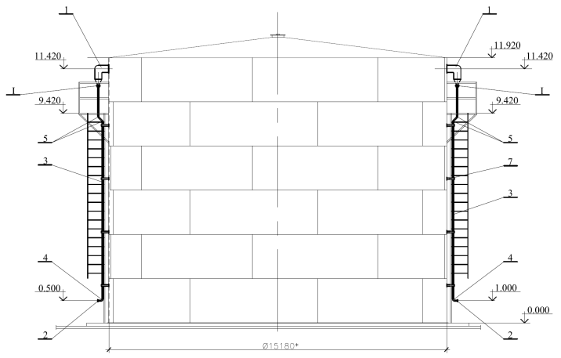
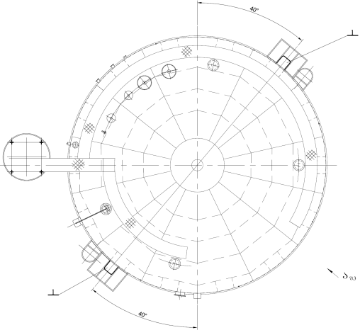

ნახაზი 3.1.6. რეზერვუარის საძირკვლის მოწყობის სქემა
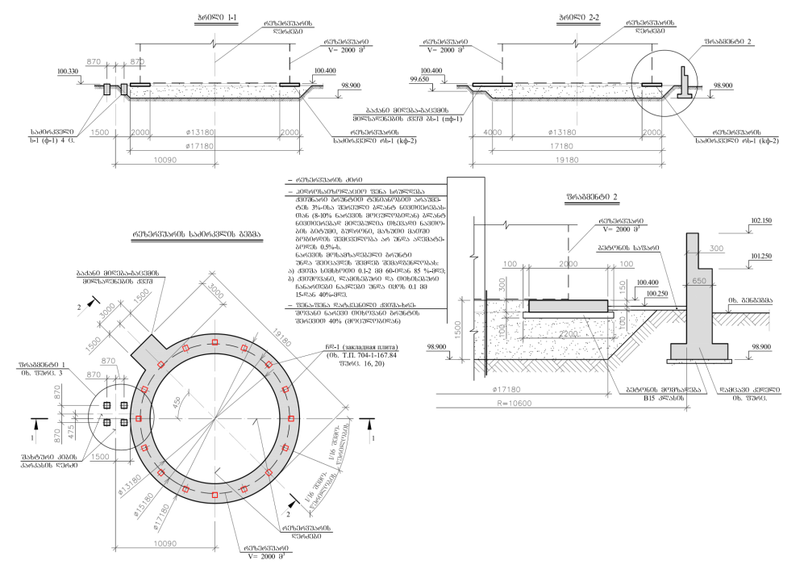

3.2. მოთხოვნები ბუნებრივ და ენერგეტიკულ რესურსებზე
მოთხოვნები ბუნებრივ და ენერგეტიკულ რესურსებზე ემყარება რალურ შესაძლებლობლებს და ხასიათდება შემდეგი მაჩვენებლებით:
- მიწის ნაკვეთი - 42004 მ².
აღნიშნული საქმიანობის უზრუნველყოფა ძირითადი სანედლეულე რესურსებით, ელექტროენერგიით, წყალსადენით, კავშირგაბმულობის საშუალებებით განხორციელდება რეგიონში არსებული სამომხმარებლო ქსელებიდან, საპროექტო დოკუმენტაციით განსაზღვრული სქემის გათვალისწინებით.

4. ატმოსფერულ ჰაერში გაფრქვეულ მავნე ნივთიერებათა სახეობები და მათი ძირითადი მახასიათებელი სიდიდეები
ცხრილ-4.1-ში მოცემულია საწარმოში წარმოქმნილი მავნე ნივთიერებების კოდი, ზღვრულად დასაშვები კონცენტრაციების მნიშვნელობები, გაფრქვევის სიმძლავრეები და საშიშროების კლასი.
ცხრილი 4.1.
მავნე ნივთიერებათა ზღვრულად დასაშვები კონცენტრაციები
მავნე ნივთიერების დასახელება | კოდი | ზღვრულად დასაშვები კონცენტრაცია მგ/მ³ |  | საშიშროების კლასი
მავნე ნივთიერების დასახელება | კოდი | მაქსიმალური ერთჯერადი | საშუალო დღე-ღამური | საშიშროების კლასი
1 | 2 | 3 | 4 | 5
ნაჯერი ნახშირწყალბადები C₁ – C₅ | 415 | 50 | - | 4
ნაჯერი ნახშირწყალბადები C₆ – C₁₀ | 416 | 30 | - | 4
ნაჯერი ნახშირწყალბადები C₁₂ –C₁₉ | 2754 | 1 | - | 4
ამილენი | 501 | 1.5 | 1.5 | 4
ბენზოლი, C₆H₆ | 602 | 1.5 | 0.05 | 4
ტოლუოლი, C₇H₈ | 621 | 0.6 | 0.6 | 3
ეთილბენზოლი | 627 | 0.02 | 0.02 | 3
ქსილოლი, C₈H₁₀ | 616 | 0.2 | 0.2 | 3
გოგირდწყალბადი | 333 | 0.008 | - | 2

ნახშირწყალბადებით მოწამვლის საშიშროება გამოწვეულია მათი აქროლადობით, სწორედ ამიტომ განეკუთვნებიან ისინი მავნე ნივთიერებათა ისეთ კლასს, რომელსაც უწოდებენ აქროლად ორგანულ ნაერთებს - “აონ” (რუსულად “ЛОС”).
ბენზოლი – წარმოადგენს არომატული ნახშირწყალბადების უმარტივეს წარმომადგენელს, უფერული, აქროლადი სითხეა, რომელსაც გააჩნია სპეციფიკური სუნი. სასუნთქ ორგანოებში მოხვედრისას შეუძლია გამოიწვიოს მწვავე და ქრონიკული მოწამვლა. მოწამვლა იშვიათად შეიძლება მოხდეს დაუზიანებელი კანიდანაც. ცენტრალურ ნერვულ სისტემაზე მოქმედებს როგორც ნარკოტიკი, ხანდახან იწვევს კრუნჩხვებს. მაღალმა კონცენტრაციებმა შეიძლება გამოიწვიოს აზროვნების უეცარი დაკარგვა და სასუნთქი ცენტრების დამბლა სიკვდილით.
ტოლუოლი – უფერო სითხეა, სასიამოვნო სუნით. ტოლუოლთან მყოფის ორგანიზმში ის შეიძლება მოხვდეს სასუნთქი ორგანოების მეშვეობით და დაუზიანებელი კანიდანაც. იწვევეს ნერვული სისტემის მოშლას, ასტენოვეგეტატიურ და ნევროზულ სინდრომებს. სისხლში შეიძლება გამოიწვიოს ერითროციტების შემცირების ტენდენცია, რაც გამოწვეულია ერითროციტების სიცოცხლის ხანგრძლივობის შემცირებით.
ქსილოლი – განეკუთვნება არომატული ნახშირწყალბადების ჯგუფს, წარმოადგენს ბენზოლის ჰომოლოგს. იწვევს სისხლწარმომქმნელი ორგანოების ფუნქციის გაღიზიანებასა და დათრგუნვას, აქვს ნარკოტიკული მოქმედება, რომელიც ძალიან წააგავს ბენზოლისა და ტოლუოლის ნარკოტიკულ გავლენას. შეუძლია გამოიწვიოს ანემია, ლეიკემია და ნევრასტენული სინდრომი. ქალებში იწვევს მენსტრუალური ციკლის დარღვევას.
აღნიშნული მახასიათებლების – საწარმოს პრინჩიპული ფუნქციონირების მონაცემების ანალიზის საფუძველზე დადგენილი – გარემოს უმთავრესი დამაბინძურებელი წყაროებია:
- რკინიგზის ჩიხიდან ნავთობპროდუქტების მიღებისა და შენახვის დროს;;
- ავტომანქანების ცისტერნების ავსებისას საწვავის გაცემის დროს;
- საქაჩი-სატუმბი სადგურებიდან;
- ნავთობდამჭერიდან.

5. ატყმოსფერულ ჰაერში გაფრქვეულ მავნე ნივთიერებათა რაოდენობის ანგარიში
საწარმოდან გაფრქვეული ჰაერის ძირითადი დამაბინძურებელი ნივთიერებებია: ნავთობპროდუქტების ნახშირწყალბადები და გოგირდწყალბადი. ანგარიში შესრულებულია საწარმოს მაქსიმალური დატვირთვის პირობებისათვის საანგარიშო მეთოდების და საწარმოს მიერ მოწოდებული ინფორმაციის გათვალისწინებით.

რეზერვუარებიდან ნავთობპროდუქტების ორთქლის გაფრქვევის ანგარიში
რეზერვუარებიდან ნავთობისა და ნავთობპროდუქტების ორთქლის გაფრქვევების გასაანგარიშებლად გამოიყენება შემდეგი ფორმულები:
M =Y₁ x K^{max}x Q^{max}/3600 (5.1)
G = (Y₂ x B xY₃ x B) x K^{max} x 10⁻⁶+G x Kx N (5.2)
ფორმულებში (5.1 - 5.2) გამოყენებულია შემდეგი აღნიშვნები:
M – მავნე ნივთიერებათა ატმოსფეროში გაფრქვევის მაქსიმალური სიმძლავრეა, გ/წმ;
G – მავნე ნივთიერებათა ატმოსფეროში გაფრქვევის წლიური რაოდენობა მ³/წელ.
Y1 – რეზერვუარში ნავთობპროდუქტების ორთქლის კონცენტრაცია, გ/მ³ და აიღება მე-5.1 ცხრილის მე-2 სვეტის მიხედვით;
K^{max}- ცდით მიღებული კოეფიციენტია და მიწისზედა რეზერვუარებისათვის არ არის დამოკიდებული ნავთობპროდუქტების კატეგორიასა და რეზერვუარების მოცულობაზე და უდრის 1-ს;
Q^{max}- რეზერვუარებიდან გამოდენილი აირნარევის მაქსიმალური მოცულობა ერთ საათში, მ³/სთ.;
Y₁ და Y₂ – რეზერვუარებიდან საშუალო ხვედრითი გაფრქვევებია. შესაბამისად შემოდგომა-ზამთრისა და გაზაფხული-ზაფხულის პერიოდებისათვის და აიღება მე-5.1 ცხრილის მე-3 და მე-4 სვეტების მიხედვით;
G – ერთი რეზერვუარიდან ნავთობპროდუქტების გაფრქვევის მნიშვნელობაა მათი შენახვის დროს, ტ/წელ;
K- საცდელი კოეფიციენტია და მიიღება მე-5.1 ცხრილის მე-5 სვეტის მიხედვით;
N -ერთი დანიშნულების რეზერვუარების რაოდენობაა ცალებში.
ცხრილ 5.1-ში მოცემულია ხვედრითი გაფრქვევის (Y₁, Y₂) და საცდელი კოეფიციენტის (Kì) მნიშვნელობები რაც საჭიროა ფორმულების (5.1 – 5.2) საშუალებით M და G –ს გასათვლელად სხვადასხვა სახის ნავთობპროდუქტებისათვის.

ცხრილი 5.1.
ნავთობპროდუქტების დასახელება | Y₁,  გ/მ³ | Y₂,  გ/მ³ | Y₃,  გ/მ³ | K_{ì} | შენიშვნა
1 | 2 | 3 | 4 | 5 | 6
ბენზინი | 972 | 780 | 1100 | 1
დიზელის საწვავი | 3.24 | 1.9 | 2.6 | 0.0029

წლის დროთა მიხედვით რეზერვუარებში ჩატვირთული ნავთობპროდუქტების რაოდენობები (მ³) მოცემულია ცხრილ 5.2-ში.
ცხრილი 5.2.
½ | ნავთობპროდუქტების დასახელება | შემოდგომა-ზამთარი | გაზაფხული-ზაფხული | სულ:
1 | 2 | 3 | 4 | 5
1 | ბენზინი | 54800 | 54800 | 109600
2 | დიზელის საწვავი | 50000 | 50000 | 100000

სხვადასხვა ნავთობპროდუქტების ორთქლში შემავალი კომპონეტების კონცენტრაციები (მასური %) მოცემულია ცხრილ 5.3-ში.
ცხრილი 5.3.
ნავთობპროდუ-ქტების დასახელება | კომპონეტების კონცენტრაცია და მასური პროცენტი
ნავთობპროდუ-ქტების დასახელება | ნაჯერი ნახშირწყალბადები |  |  |  | ბენ-ზოლი | ქსი-ლოლი | ტოლ-უოლი | ეთილ-ბენზოლი | გოგირდ-წყალბად
ნავთობპროდუ-ქტების დასახელება | C₁ – C₅ | C₆– C₁₀ | C₁₂- C₁₉ | ამილენი
1 | 2 | 3 | 4 | 5 | 6 | 7 | 8 | 9 | 10
ბენზინი | 75.47 | 18.38 | - | 2.5 | 2.0 | 0.15 | 1.45 | 0.05 | -
დიზელის საწვავი | - | - | 99.72 | - | - | - | - | - | 0.28

ბენზინის რეზერვუარებიდან გაფრქვევის ანგარიში
ნავთობაზის ტერიტორიაზე დამონტაჟებულია ბენზინის 5 ცალი, თითეული 1000 მ³ მოცულობის ვერტიკალური მიწისზედა რეზერვუარი, რომელთა ჯამური მოცულობა ტოლია 5000 მ³. რეზერვუარები აღჭურვილი არ არის ნახშირწყალბადების ორთქლის დამჭერი ფილტრებით. აქვე უნდა აღინიშნოს რომ აღნიშნულ რეზერვუარებში ერთდროულად ხორციელდება მხოლოდ ბენზინისა საწვავის მიღება.
ნავთობპროდუქტების კატეგორია, რომელიც მიიღება რეზერვუარებში, განეკუთვნება “Á” კლასს, ე.ი. მასში განთავსებული ნავთობპროდუქტის ტემპერატურა არ განსხვავდება ატმოსფერული ჰაერის ტემპერატურისაგან 30⁰C-ზე მეტად. რეზერვუარებში ჩასასხმელი ნავთობპროდუქტების რაოდენობა წლის პერიოდის მიხედვით მოცემულია ცხრილ 5.2-ში, ხოლო ცხრილ 5.1-ში მოცემულია გაფრქვევების გამოსათვლელად საჭირო მონაცემები. ტუმბოს წარმადობა უდრის 160 მ³/სთ. ყოველივე ამის გათვალისწინებით, ფორმულებში (5.1 – 5.2)-ში ჩასმის შემდეგ გვექნება:
M =972.0 x 0.9 x 160/3600=38.880 გ/წმ;
G=(780x54800+1100x54800)x0.9x10⁻⁶+1.83x1.0x5=92.722+9.150=101.872ტ/წელ
ბენზინის ორთქლში შემავალი კომპონეტების მნიშვნელობები რკინიგზის ესტაკადიდან რეზერვუარებში მიღებისას მოცემულია ცხრილ 5.4-ში.
ცხრილი 5.4.
აქედან ბუნებრივი დანაკარგი (აორთქლება შენახვისას) ბენზინის 1000 მ³ მოცულობის რეზერვუარიდან ტოლია 1.83 ტ/წელ [10]. მაშასადამე გაფრქვევის ინტენსივობა შესაბამისი თითეული რეზერვუარიდან ტოლი იქნება:
1000 მ³ რეზერვუარიდან:
M=1.83 x 10⁶/(3600 x 8760)= 0.05803 გ/წმ.
ბენზინის ორთქლში შემავალი კომპონეტების მნიშვნელობები 1000 მ³ მოცულობის რეზერვუარიდან ბუნებრივი აორთქლებისა მოცემულია ცხრილ 5.5-ში.
ცხრილი 5.5.

დიზელის საწვავის რეზერვუარებიდან გაფრქვევის ანგარიში
როგორც უკვე აღინიშნა დიზელის საწვავის მიღება ასევე განხორციელდება ზემოთ აღნიშნულ 3 ცალ რეზერვუარში, რომელთაბან 2 ცალი 2000 მ³ მოცულობისაა და ერთი ცალი 1000 მ³ მოცულობის, რომელთა ჯამური მოცულობაა 5000 მ³.
ნავთობპროდუქტების კატეგორია, რომელიც მიიღება რეზერვუარებში, განეკუთვნება “A” კლასს, ე.ი. მასში განთავსებული ნავთობპროდუქტის ტემპერატურა არ განსხვავდება ატმოსფერული ჰაერის ტემპერატურისაგან 30⁰C -ზე მეტად. რეზერვუარებში ჩასასხმელი ნავთობპროდუქტების რაოდენობა წლის პერიოდის მიხედვით მოცემულია ცხრილ 5.2-ში, ხოლო ცხრილ 5.1-ში მოცემულია გაფრქვევების გამოსათვლელად საჭირო მონაცემები. ტუმბოს წარმადობა უდრის 160 მ³/სთ. ყოველივე ამის გათვალისწინებით, ფორმულებში (5.1 – 5.2)-ში ჩასმის შემდეგ გვექნება:
M =3.24 x 0.9 x 160/3600=0.1296 გ/წმ.
G=(1.9x50000+2.6x50000)x0.9x10⁻⁶+3.28x0.0029x2+1.83x0.0029x1=
=0.203 +0.020+0.005=0.228 ტ/წელ.
დიზელის საწვავის ორთქლში შემავალი კომპონეტების მნიშვნელობები რკინიგზის ჩიხიდან დიზელის საწვავის მიღებისას რეზერვუარებში მოცემულია ცხრილ 5.6-ში.
ცხრილი 5.6.
აქედან ბუნებრივი დანაკარგი (აორთქლება შენახვისას) დიზელის 2000 მ³ მოცულობის თითეული რეზერვუარიდან 0.010 ტ/წელ და 1000 მ³ მოცულობის რეზერვუარიდან 0.005 ტ/წელ [10]. მაშასადამე გაფრქვევის ინტენსივობა შესაბამისი თითეული რეზერვუარიდან ტოლი იქნება:
2000 მ³ რეზერვუარიდან:
M=0.010 x 10⁶/(3600 x 8760)= 0.0003 გ/წმ.
1000 მ³ რეზერვუარიდან:
M=0.005 x 10⁶/(3600 x 8760)= 0.00017 გ/წმ.
დიზელის საწვავის ორთქლში შემავალი კომპონეტების მნიშვნელობები 2000 მ³ მოცულობის რეზერვუარიდან ბუნებრივი აორთქლებისა მოცემულია ცხრილ 5.7-ში.
ცხრილი 5.7.
დიზელის საწვავის ორთქლში შემავალი კომპონეტების მნიშვნელობები 1000 მ³ მოცულობის რეზერვუარიდან ბუნებრივი აორთქლებისა მოცემულია ცხრილ 5.8-ში.
ცხრილი 5.8.

გაფრქვევები ნავთობპროდუქტების მიმღები საქაჩი სადგურიდან
ნავთობპროდუქტების მიმღები-გასაცემი საქაჩი სადგურიდან გამოყოფილი ნახშირწყალბადების რაოდენობა ტოლია 0.03 კგ/სთ.
რადგან წლიურად გადმოსატვირთი ნათელი ნავთობპროდუქტების მაქსიმალური რაოდენობა ტოლია ჯამურად 209600 მ³-ის, ამიტომ სატუმბი სადგურის მუშაობის დრო ნავთობპროდუქტების რკინიგზის ჩიხიდან მიღების დრო ტოლი იქნება 209600/160=1310 საათის, ხოლო ავტოცისტერნებში გაცემისას იმის გათვალისწინებთ, რომ ერთდროულად მოხდება დიზელის საწვავისა და ბენზინის გაცემა ავტოცისტერნებში, სატუმბი სადგურის მუშაობისა ტოლი იქნება: 209600/80=2620 საათის, ანუ ჯამური დრო ტოლი იქნება 1310 + 2620=3930 საათი, შესაბამისად გაფრქვევების ინტენსივობები ტოლი იქნება:
M=0.03 x 1000/3600=0.0083 გ/წმ;
G=0.03 × 3930/10³=0.118 ტ/წელ.

ნავთობდამჭერებიდან გაფრქვევის ანგარიში
ნავთობპროდუქტიანი წყლების გამწმენდი ნაგებობიდან გაფრქვევის მოცულობა იანგარიშება ფორმულით:
G=F x q × K₁ x K₂,
სადაც F ნავთობდამჭერის ფართობია და ტოლია 2 მ²-ის.
q – ნავთობდამჭერიდან ხვედრითი გაფრქვევაა კგ/სთ.მ² და ტოილ 0,14-ს;
K ₁ – სისტემის ზემოდან დახურულობის ამსახველი კოეფიციენტია და ტოლია 0,83;
K ₂ – გვერდიდან დახურულობის ამსახველი კოეფიციენტია და ტოლია 1.0-ის;
ყოველივე ამის გათვალისწინებით თითეული ნავთობდამჭერიდან გვექნება:
G=F x q × K₁ x K₂=2 x 0.14 x 0.83 x 1=0.232 ტ/წელ.
ხოლო გაფრქვევის ინტენსივობა შესაბამისად ტოლი იქნება:
M=0.232 x 10⁶/365 x 24 x 3600=0.0074 გ/წმ.

ავტოცისტერნების ბაქნიდან გაფრქვევების ანგარიში
ა). ავტოცისტერნებში ბენზინის ჩატვირთვისას ჩატუმბვის წარმადობაა 40 მ³/სთ, აირჰაერნარევში ნავთობპროდუქტთა ნახშირწყალბადების მოცულობითი კონცენტრაციაა 11%, ნავთობპროდუქტთა (ბენზინის) ორთქლის სიმკვრივეა 2,57 კგ/მ³, ამიტომ წამური გაფრქვევა M იანგარიშება ფორმულით:
$M=\frac{\text{40}×0\text{.}\text{11}×2\text{.}\text{57}×\text{1000}}{\text{3600}}=3\text{.}\text{1411}$ გ/წმ.
რადგან წელიწადში ეს პროცესი შეიძლება გაგრძელდეს 109600/40=2740 საათს, ამიტომ დანაკარგი ავტოცისტერნების ბაქანიდან ტოლი იქნება:
G=3.1411 x 2740 x 3600 x 10⁻⁶ =30.984 ტ/წელ.
ბენზინის ორთქლში შემავალი კომპონეტების მნიშვნელობები მოცემულია ცხრილ 5.9-ში.
ცხრილი 5.9.

ბ). დიზელის საწვავისა ჩატუმბვისას (ჩატვირთვის წარმადობაა 40 მ³/სთ) ნახშირწყალბადთა კონცენტრაცია არის 12 გ/მ³, ამიტომ აქ წამური გაფრქვევა ტოლი იქნება:
M=(40x12)/3600=0.1333 გ/წმ.
რადგან წელიწადში ეს პროცესი 100000/40=2500 საათს გრძელდება, ამიტომ დანაკარგი ავტოცისტერნების ბაქანიდან ტოლი იქნება:
G=0.1333 x 2500 x 3600 x 10⁻⁶ =1.200 ტ/წელ.
დიზელის საწვავის ორთქლში შემავალი კომპონეტების მნიშვნელობები მოცემულია ცხრილ 5.10-ში.
ცხრილი 5.10.

ჯამური ნახშირწყალბადების გაფრქვევების ინტენსივობები ბენზინის ორთქლისა ტოლი იქნება:
M_{ჯ}=38.880+0.05803x5+3.1411 =42.31125 გ/წმ;
G_{ჯ}=101.872+30.984=132.856 ტ/წელ.
ჯამური ნახშირწყალბადების გაფრქვევების ინტენსივობები დიზელის საწვავის ორთქლისა ტოლი იქნება:
M_{ჯ}=0.1296+0.0003x2+0.00017+0.1333=0.26367 გ/წმ;
G_{ჯ}=0.228+1.200=1.428 ტ/წელ.
ხოლო ჯამური გაფრქვევების ინტენსივობები ყველა წყაროდან ტოლია:
M_{ჯ}=42.31125+0.26367+0.0083+0.0083+0.0074=42.59032 გ/წმ;
G_{ჯ}=132.856+1.428 + 0.039 + 0.079+0.232=134.634 ტ/წელ.

6. მავნე ნივთიერებათა გამოყოფის წყაროების დახასიათებ
ფორმა #1. მავნე ნივთიერებათა გამოყოფის წყაროების დახასიათება
წარმოების, საამქროს, უბნის დასახელება | მავნე ნივთიერებათა გაფრქვევის წყაროს |  |  | მავნე ნივთიერე-ბათა გამოყოფის წყაროს |  |  |  |  | ნავნე ნივთიერებათა |  | გამოყოფის წაყ-როდან გაფრქ-ვეულ მავნე ნივთიერებათა რაოდენობა, ტ/წელი
წარმოების, საამქროს, უბნის დასახელება | ნომერი | დასახელება | რაოდე-ნობა | ნომერი | დასახელება | რაოდე-ნობა | მუშაობის დრო დღე-ღამეში | მუშაობის დრო წელიწად. | დასახელება | კოდი
1 | 2 | 3 | 4 | 5 | 6 | 7 | 8 | 9 | 10 | 11 | 12
ნავთობბაზა | გ-1 | სასუნთქი მილი | 1 | #1 | ბენზინის რეზერვუარი | 1 | 24 | 8760 | ამილენი | 501 | 2.318
 |  |  |  |  |  |  |  |  | ეთილბენზოლი | 627 | 0.046
 |  |  |  |  |  |  |  |  | ნაჯ. ნახშირწყ. C₁ – C₅ | 415 | 69.977
 |  |  |  |  |  |  |  |  | ნაჯ. ნახშირწყ.C₆ – C₁₀ | 416 | 17.042
 |  |  |  |  |  |  |  |  | ბენზოლი, C₆H₆ | 602 | 1.854
 |  |  |  |  |  |  |  |  | ქსილოლი, C₈H₁₀ | 616 | 0.139
 |  |  |  |  |  |  |  |  | ტოლუილი, C₇H₈ | 621 | 1.344
ნავთობბაზა | გ-2 | სასუნთქი მილი | 1 | #2 | ბენზინის რეზერვუარი | 1 | 24 | 8760 | ამილენი | 501 | 0.046
 |  |  |  |  |  |  |  |  | ეთილბენზოლი | 627 | 0.0009
 |  |  |  |  |  |  |  |  | ნაჯ. ნახშირწყ. C₁ – C₅ | 415 | 1.381
 |  |  |  |  |  |  |  |  | ნაჯ. ნახშირწყ.C₆ – C₁₀ | 416 | 0.336
 |  |  |  |  |  |  |  |  | ბენზოლი, C₆H₆ | 602 | 0.037
 |  |  |  |  |  |  |  |  | ქსილოლი, C₈H₁₀ | 616 | 0.003
 |  |  |  |  |  |  |  |  | ტოლუილი, C₇H₈ | 621 | 0.027
ნავთობბაზა | გ-3 | სასუნთქი მილი | 1 | #3 | ბენზინის რეზერვუარი | 1 | 24 | 8760 | ამილენი | 501 | 0.046
 |  |  |  |  |  |  |  |  | ეთილბენზოლი | 627 | 0.0009
 |  |  |  |  |  |  |  |  | ნაჯ. ნახშირწყ. C₁ – C₅ | 415 | 1.381
 |  |  |  |  |  |  |  |  | ნაჯ. ნახშირწყ.C₆ – C₁₀ | 416 | 0.336
 |  |  |  |  |  |  |  |  | ბენზოლი, C₆H₆ | 602 | 0.037
 |  |  |  |  |  |  |  |  | ქსილოლი, C₈H₁₀ | 616 | 0.003
 |  |  |  |  |  |  |  |  | ტოლუილი, C₇H₈ | 621 | 0.027
ფორმა #1. მავნე ნივთიერებათა გამოყოფის წყაროების დახასიათება (გაგრძელება)
1 | 2 | 3 | 4 | 5 | 6 | 7 | 8 | 9 | 10 | 11 | 12
ნავთობბაზა | გ-4 | სასუნთქი მილი | 1 | #4 | ბენზინის რეზერვუარი | 1 | 24 | 8760 | ამილენი | 501 | 0.046
 |  |  |  |  |  |  |  |  | ეთილბენზოლი | 627 | 0.0009
 |  |  |  |  |  |  |  |  | ნაჯ. ნახშირწყ. C₁ – C₅ | 415 | 1.381
 |  |  |  |  |  |  |  |  | ნაჯ. ნახშირწყ.C₆ – C₁₀ | 416 | 0.336
 |  |  |  |  |  |  |  |  | ბენზოლი, C₆H₆ | 602 | 0.037
 |  |  |  |  |  |  |  |  | ქსილოლი, C₈H₁₀ | 616 | 0.003
 |  |  |  |  |  |  |  |  | ტოლუილი, C₇H₈ | 621 | 0.027
ნავთობბაზა | გ-5 | სასუნთქი მილი | 1 | #5 | ბენზინის რეზერვუარი | 1 | 24 | 8760 | ამილენი | 501 | 0.046
 |  |  |  |  |  |  |  |  | ეთილბენზოლი | 627 | 0.0009
 |  |  |  |  |  |  |  |  | ნაჯ. ნახშირწყ. C₁ – C₅ | 415 | 1.381
 |  |  |  |  |  |  |  |  | ნაჯ. ნახშირწყ.C₆ – C₁₀ | 416 | 0.336
 |  |  |  |  |  |  |  |  | ბენზოლი, C₆H₆ | 602 | 0.037
 |  |  |  |  |  |  |  |  | ქსილოლი, C₈H₁₀ | 616 | 0.003
 |  |  |  |  |  |  |  |  | ტოლუილი, C₇H₈ | 621 | 0.027
ნავთობბაზა | გ-6 | სასუნთქი მილი | 1 | #6 | დიზელის რეზერვუარი | 1 | 24 | 8760 | გოგირდწყალბადი | 333 | 0.0006
 |  |  |  |  |  |  |  |  | ნაჯ. ნახშირწყ. C₁ – C₅ | 2754 | 0.202
ნავთობბაზა | გ-7 | სასუნთქი მილი | 1 | #7 | დიზელის რეზერვუარი | 1 | 24 | 8760 | გოგირდწყალბადი | 333 | 0.00003
 |  |  |  |  |  |  |  |  | ნაჯ. ნახშირწყ. C₁ – C₅ | 2754 | 0.010
ნავთობბაზა | გ-8 | სასუნთქი მილი | 1 | #8 | დიზელის რეზერვუარი | 1 | 24 | 8760 | გოგირდწყალბადი | 333 | 0.00001
 |  |  |  |  |  |  |  |  | ნაჯ. ნახშირწყ. C₁ – C₅ | 2754 | 0.005
ფორმა #1. მავნე ნივთიერებათა გამოყოფის წყაროების დახასიათება (გაგრძელება)
1 | 2 | 3 | 4 | 5 | 6 | 7 | 8 | 9 | 10 | 11 | 12
ნავთობბაზა | გ-9 | არაორგანიზებული | 1 | #500 | სატუმბი სადგური | 1 | 12 | 3930 | ნაჯ. ნახშირწყ. C₁ – C₅ | 2754 | 0.118
ნავთობბაზა | გ-10 | არაორგანიზებული | 1 | #501 | ნავთობდამჭერი | 1 | 24 | 8760 | ნაჯ. ნახშირწყ. C₁ – C₅ | 2754 | 0.232
ნავთობბაზა | გ-11 | სასუნთქი მილი | 1 | #9 | ავტოცისტერნის ბაქანი | 1 | 8 | 2740 | ამილენი | 501 | 0.775
 |  |  |  |  |  |  |  |  | ეთილბენზოლი | 627 | 0.0155
 |  |  |  |  |  |  |  |  | ნაჯ. ნახშირწყ. C₁ – C₅ | 415 | 23.384
 |  |  |  |  |  |  |  |  | ნაჯ. ნახშირწყ.C₆ – C₁₀ | 416 | 6.595
 |  |  |  |  |  |  |  |  | ბენზოლი, C₆H₆ | 602 | 0.620
 |  |  |  |  |  |  |  |  | ქსილოლი, C₈H₁₀ | 616 | 0.046
 |  |  |  |  |  |  |  |  | ტოლუილი, C₇H₈ | 621 | 0.449
ნავთობბაზა | გ-12 | სასუნთქი მილი | 1 | #10 | ავტოცისტერნის ბაქანი | 1 | 8 | 2500 | გოგირდწყალბადი | 333 | 0.0034
 |  |  |  |  |  |  |  |  | ნაჯ. ნახშირწყ. C₁ – C₅ | 2754 | 1.197
შპს „ვისოლ პეტროლიუმ ჯორჯია“-ს ნავთობაზა  (ფონი) | გ-13 | სასუნთქი მილი | 1 | #11 | ბენზინის საწვავის მიღება-გაცემა | 1 | 24 | 8760 | ამილენი | 501 | 1.238
 |  |  |  |  |  |  |  |  | ეთილბენზოლი | 627 | 0.0248
 |  |  |  |  |  |  |  |  | ნაჯ. ნახშირწყ. C₁ – C₅ | 415 | 37.359
 |  |  |  |  |  |  |  |  | ნაჯ. ნახშირწყ.C₆ – C₁₀ | 416 | 9.098
 |  |  |  |  |  |  |  |  | ბენზოლი, C₆H₆ | 602 | 0.90
 |  |  |  |  |  |  |  |  | ქსილოლი, C₈H₁₀ | 616 | 0.074
 |  |  |  |  |  |  |  |  | ტოლუილი, C₇H₈ | 621 | 0.718
შპს „ვისოლ პეტროლიუმ ჯორჯია“-ს ნავთობაზა  (ფონი) | გ-14 | სასუნთქი მილი | 1 | #11 | დიზელის და ნავთის საწვავის მიღება-გაცემა | 1 | 24 | 8760 | გოგირდწყალბადი | 333 | 0.002
 |  |  |  |  |  |  |  |  | ნაჯ. ნახშირწყ. C₁ – C₅ | 2754 | 0.075

ფორმა #2. მავნე ნივთიერებათა გაფრქვევის წყაროების დახასიათება
მავნე  ნივთიერებათა  გაფრქვევის  წყაროს ნომერი | მავნე ნივთიერებათა  გაფრქვევის წყაროს პარამეტრები |  | აირჰაერნარევის პარამეტრები მავნე ნივთიერებათა გაფრქვევის წყაროს გამოსავლის ადგილიდან |  |  | მავნე ნივთიერებ-  ის კოდი | გაფრქვეულ მავნე ნივთიერებათა რაოდენობა |  | ჰაერში მავნე ნივთიერებათა გაფრქვევის წყაროს კოორდინატები ობიექტის კოორდინატთა სისტემაში, მ
 |  |  |  |  |  |  |  |  | წერტილოვანი წყაროსათვის |  | ხაზოვანი წყაროსათვის
მავნე  ნივთიერებათა  გაფრქვევის  წყაროს ნომერი | სიმაღლე | დიამეტრი ან კვეთის ზომა, | სიჩქარე მ/წმ | მოცულობ-ითი ხარჯი,  მ³/წმ | ტემპერ-ატურა, ⁰C | მავნე ნივთიერებ-  ის კოდი | გ/წმ | ტ/წელ | X | Y | ერთი ბოლოსათვის |  | მეორე ბოლოსათვის
 |  |  |  |  |  |  |  |  |  |  | X₁ | Y₁ | X₂ | Y₂
1 | 2 | 3 | 4 | 5 | 6 | 7 | 8 | 9 | 10 | 11 | 12 | 13 | 14 | 15
გ-1 | 12.0 | 0.2 | 1.414 | 0.0444 | 26 | 501 | 0.9720 | 2.318 | 0 | 0
 |  |  |  |  |  | 627 | 0.01944 | 0.046
 |  |  |  |  |  | 415 | 29.34274 | 69.977
 |  |  |  |  |  | 416 | 7.14614 | 17.042
 |  |  |  |  |  | 602 | 0.7776 | 1.854
 |  |  |  |  |  | 616 | 0.05832 | 0.139
 |  |  |  |  |  | 621 | 0.56376 | 1.344
გ-2 | 12.0 | 0.2 | 1.414 | 0.0444 | 26 | 501 | 0.00145 | 0.046 | -19 | 0
 |  |  |  |  |  | 627 | 0.00003 | 0.0009
 |  |  |  |  |  | 415 | 0.0138 | 1.381
 |  |  |  |  |  | 416 | 0.01067 | 0.336
 |  |  |  |  |  | 602 | 0.00116 | 0.037
 |  |  |  |  |  | 616 | 0.00009 | 0.003
 |  |  |  |  |  | 621 | 0.00084 | 0.027
გ-3 | 12.0 | 0.2 | 1.414 | 0.0444 | 26 | 501 | 0.00145 | 0.046 | -41 | 0
 |  |  |  |  |  | 627 | 0.00003 | 0.0009
 |  |  |  |  |  | 415 | 0.0138 | 1.381
 |  |  |  |  |  | 416 | 0.01067 | 0.336
 |  |  |  |  |  | 602 | 0.00116 | 0.037
 |  |  |  |  |  | 616 | 0.00009 | 0.003
 |  |  |  |  |  | 621 | 0.00084 | 0.027
ფორმა #2. მავნე ნივთიერებათა გაფრქვევის წყაროების დახასიათება

1 | 2 | 3 | 4 | 5 | 6 | 7 | 8 | 9 | 10 | 11 | 12 | 13 | 14 | 15
გ-4 | 12.0 | 0.2 | 1.414 | 0.0444 | 26 | 501 | 0.00145 | 0.046 | -61 | 0
 |  |  |  |  |  | 627 | 0.00003 | 0.0009
 |  |  |  |  |  | 415 | 0.0138 | 1.381
 |  |  |  |  |  | 416 | 0.01067 | 0.336
 |  |  |  |  |  | 602 | 0.00116 | 0.037
 |  |  |  |  |  | 616 | 0.00009 | 0.003
 |  |  |  |  |  | 621 | 0.00084 | 0.027
გ-5 | 12.0 | 0.2 | 1.414 | 0.0444 | 26 | 501 | 0.00145 | 0.046 | -82 | 0
 |  |  |  |  |  | 627 | 0.00003 | 0.0009
 |  |  |  |  |  | 415 | 0.0138 | 1.381
 |  |  |  |  |  | 416 | 0.01067 | 0.336
 |  |  |  |  |  | 602 | 0.00116 | 0.037
 |  |  |  |  |  | 616 | 0.00009 | 0.003
 |  |  |  |  |  | 621 | 0.00084 | 0.027
გ-6 | 12.0 | 0.2 | 1.414 | 0.0444 | 26 | 333 | 0.00036 | 0.0006 | -48 | -25
 |  |  |  |  |  | 2754 | 0.12924 | 0.202
გ-7 | 12.0 | 0.2 | 1.414 | 0.0444 | 26 | 333 | 0.0000008 | 0.00003 | -80 | -25
 |  |  |  |  |  | 2754 | 0.0003 | 0.010
გ-8 | 12.0 | 0.2 | 1.414 | 0.0444 | 26 | 333 | 0.0000005 | 0.00001 | 18 | 0
 |  |  |  |  |  | 2754 | 0.00017 | 0.005

ფორმა #2. მავნე ნივთიერებათა გაფრქვევის წყაროების დახასიათება

1 | 2 | 3 | 4 | 5 | 6 | 7 | 8 | 9 | 10 | 11 | 12 | 13 | 14 | 15
გ-9 | 4.0 | 0.5 | 1.5 | 0.2944 | 26 | 2754 | 0.0083 | 0.118 | 58 | 9
გ-10 | 1.0 | 0.5 | 1.5 | 0.2944 | 26 | 2754 | 0.0074 | 0.232 | 120 | 56
გ-11 | 3.0 | 0.2 | 0.088 | 0.0111 | 26 | 501 | 0.07853 | 0.775 | 25 | -20
 |  |  |  |  |  | 627 | 0.00157 | 0.0155
 |  |  |  |  |  | 415 | 2.37059 | 23.384
 |  |  |  |  |  | 416 | 0.57733 | 6.595
 |  |  |  |  |  | 602 | 0.06282 | 0.620
 |  |  |  |  |  | 616 | 0.00471 | 0.046
 |  |  |  |  |  | 621 | 0.04555 | 0.449
გ-12 | 3.0 | 0.2 | 0.088 | 0.0111 | 26 | 333 | 0.00373 | 0.0034 | 30 | -25
 |  |  |  |  |  | 2754 | 1.32957 | 1.197
გ-13 | 12.0 | 0.2 | 1.414 | 0.0444 | 26 | 501 | 2.31245 | 1.238 | -170 | -130
 |  |  |  |  |  | 627 | 0.04625 | 0.0248
 |  |  |  |  |  | 415 | 69.80824 | 37.359
 |  |  |  |  |  | 416 | 14.00113 | 9.098
 |  |  |  |  |  | 602 | 1.84996 | 0.90
 |  |  |  |  |  | 616 | 0.13875 | 0.074
 |  |  |  |  |  | 621 | 1.34122 | 0.718
გ-14 | 12.0 | 0.2 | 1.414 | 0.0444 | 26 | 333 | 0.00194 | 0.002 | -150 | -115
 |  |  |  |  |  | 2754 | 0.68941 | 0.075
ფორმა #3. აირმტვერდამჭერი მოწყობილობების მუშაობის მაჩვენებლები

მავნე ნივთიერებათა |  |  | აირმტვერდამჭერი მოწყობილობის |  | მავნე ნივთიერებათა კონცენტრაცია, გ/მ³ |  | აირმტვერდამჭერი  მოწყობილობის გაწმენდის კხარისხი %
გამოყოფის  წყაროს ნომერი | გაფრქვევის წყაროს ნომერი | კოდი | დასახელება | რაოდენობა ცალი | გაწმენდამდე | გაწმენდის შემდეგ | საპროექტო | ფაქტიური
1 | 2 | 3 | 4 | 5 | 6 | 7 | 8 | 9

ფორმა #4. ატმოსფერულ ჰაერში მავნე ნივთიერებათა გაფრქვევა, მათი გაწმენდა და უტილიზირება, ტ/წელი

მავნე ნივთიერებათა |  | გამოყოფის წყაროებიდან წარმოქმნილი  მავნე  ნივთიერებათა რაოდენობა,  (სვ.4+სვ.6) | მათ შორის |  |  | გასაწმენდად შემოსულიდან დაჭერილი და გაუვნებელყოფილი |  | სულ ატმოსფე-რულ ჰაერში გაფრქვეულ  მავნე  ნივთიერებათა რაოდენობა  (სვ.3-სვ.7) | მავნე ნივთიერებათა დაჭერის  პროცენტი  გამოყოფილთან შედარებით,  (სვ.7/სვ.3)•100
 |  |  | გაფრქვეულია გაწმენდის გარეშე |  | სულ მოხვდა  გამწმენდ მოწყობილობაში | სულ | მათ შორის
კოდი | დასახელება |  | სულ | მათ შორის ორგანიზებული გამოყოფის წყაროებიდან | სულ მოხვდა  გამწმენდ მოწყობილობაში | სულ | უტილიზირე-ბულია
1 | 2 | 3 | 4 | 5 | 6 | 7 | 8 | 9 | 10
- | ჯამური ნახშირწყალბადები | 134.634 | 134.634 | 134.284 | - | - | - | 134.634 | -
415 | ნაჯერი ნახშირწყალ-ბადები C₁- C₅ | 98.885 | 98.885 | 75.501 | - | - | - | 98.885 | -
416 | ნაჯერი ნახშირწყალ-ბადები C₆- C₁₀ | 24.981 | 24.981 | 18.386 | - | - | - | 24.981 | -
2754 | ნაჯერი ნახშირწყალ-ბადები C₁₂- C₁₉ | 1.764 | 1.764 | 0.217 | - | - | - | 1.764 | -
328 | ამილენი | 3.277 | 3.277 | 2.502 | - | - | - | 3.277 | -
602 | ბენზოლი, C₆H₆ | 2.622 | 2.622 | 2.002 | - | - | - | 2.622 | -
621 | ტოლუოილი, C₇H₈ | 1.901 | 1.901 | 1.452 | - | - | - | 1.901 | -
330 | ეთილბენზოლი | 0.0651 | 0.0651 | 0.0496 | - | - | - | 0.0651 | -
616 | ქსილოლი, C₈H₁₀ | 0.197 | 0.197 | 0.151 | - | - | - | 0.197 | -
333 | გოგირდწყალბადი | 0.00404 | 0.00404 | 0.00064 | - | - | - | 0.00404 | -

7. ატმოსფერულ ჰაერში მავნე ნივთიერებათა გაბნევის ანგარიში, მიღებული შედეგები და ანალიზი

7.1. ატმოსფერულ ჰაერში მავნე ნივთიერებათა გაბნევის ანგარიშისთვის გამოყენებული კომპიუტერული პროგრამა და გაანგარიშების ამონაბეჭდის მოკლე დახასიათება
ატმოსფერულ ჰაერში მავნე ნივთიერებათა გაბნევის ანგარიში განხორციელდა ავტომატიზებული კომპიუტერული პროგრამა `Эколог~ - ის გამოყენებით, რომელიც აკმაყოფილებს მავნე ნივთიერებათა გაბნევის ნორმების სათანადო მოთხოვნებს.
მავნე ნივთიერებათა გაბნევის ანგარიშისთვის საჭირო საწყის მონაცემებს წარმოადგენს:
- საწარმოს გენგეგმა მასზედ გაფრქვევის წყაროთა ჩვენებით;
- საწარმოს განლაგების სიტუაციური რუკა-სქემა;
- საწარმოს განლაგების რაიონის კლიმატურ და ფიზიკურ-გეოგრაფიული მახასიათებლები;
- საწარმოდან ატმოსფერულ ჰაერში მავნე ნივთიერებათა გაფრქვევის პარამეტრები;
- დასახლებული პუნქტისთვის ატმოსფერული ჰაერის მავნე ნივთიერებათა ზღვრულად დასაშვები კონცენტრაციის ნორმები.
ატმოსფერულ ჰაერში მავნე ნივთიერებათა გაბნევის ანგარიში იწარმოება მავნე ნივთიერებათა გაბნევის სხვადასხვა პარამეტრებისთვის, აირჩევა რა ამ პირობებიდან გაბნევის არახელსაყრელი და სწორედ ასეთი შემთხვევისთვის იანგარიშება მავნე ნივთიერების შესაძლო მაქსიმალური კონცენტრაცია ატმოსფერულ ჰაერში. მანქანური ანგარიშისას იგი განისაზღვრება სპეციალურად შერჩეულ წერტილებში და, აგრეთვე, საანგარიშო ბადის კვანძებში. საანგარიშო ბადედ მიღებულია კვადრატული ფორმის ტერიტორია 1000მ x 1000მ ბიჯით 100მ. გაბნევის ანგარიში ჩატარდა მავნე ნივთიერებათა ფონური კონცენტრაციების გათვალისწინებით [3]-ის შესაბამისად.
მანქანური დამუშავების კომპიუტერული სისტემა იძლევა მთლიანი საწყისი მონაცემების წარმოდგენას და ყოველი მავნე ნივთიერებისთვის შესრულებული ანგარიშის შედეგებს.
ატმოსფერულ ჰაერში მავნე ნივთიერებათა გაბნევის ანგარიშის შედეგები წარმოდგენილია დანართ 3-ში მანქანური ანგარიშის ამონაბეჭდის სახით და მათში ასახულია:
- მავნე ნივთიერებათა გაფრქვევის წყაროს პარამეტრები;
- საწარმოს განთავსების რაიონის მახასიათებელი კლიმატურ და მეტეოროლოგიური პარამეტრები, ქარის სხვადასხვა საანგარიშო სიჩქარეები;
- მავნე ნივთიერებათა ჯამური გაფრქვევები წყაროებიდან;
- მავნე ნივთიერებათა მაქსიმალური კონცენტრაციები საანგარიშო ბადის ყოველი x და y წერტილებისთვის;
- მავნე ნივთიერებათა მაქსიმალური კონცენტრაციების წერტილები ზაფხულისთვის;
- მავნე ნივთიერებათა გაბნევის რუკები.

7.2. ელექტროგამომთვლელ მანქანაზე გაბნევის გაანგარიშების შედეგების ანალიზი
გათვლები განხორციელდა იმ შემთხვევისათვის, როცა ერთდროულად აფრქვევს ყველა წყარო. უახლოესი დასახლებული პუნქტი დაშორებულია 500 მეტრით, ხოლო იმის გათვალისწინებით, რომ დასავლეთის მხრიდან ემიჯნება ნავთობბაზა და მისი 500 მეტრიანი ზონის გათვალისწინებით იქნება:
1 - (0; 500); 2 – (500; 0); 3 – (0; -500); 4 – (-700; 0);
მიწისპირა კონცენტრაციების ანგარიში განხორციელდა ზემოთ აღნიშნული უახლოესი დასახლებული პუნქტის წერტილებში.
აღნიშნული შედეგები მოცემულია ცხრილ 7.1-ში
ცხრილი 7.1.
მავნე ნივთიერებათა გაბ ნევის ანგარიშის ძირითადი შედეგები
მავნე ნივთიერებათა დასახელება | მავნე ნივთიერებათა ზდკ-ის წილი ობიექტიდან
მავნე ნივთიერებათა დასახელება | უახლოეს დასახლებული პუნქტის კორდინატები
მავნე ნივთიერებათა დასახელება | (0; 500) | (500; 0) | (0; -500) | (-700; 0)
1 | 2 | 3 | 4 | 5
ნაჯერი ნახშირწყალბადები C₁- C₅ | 0.13 ზდკ | 0.15 ზდკ | 0.23 ზდკ | 0.16 ზდკ
ნაჯერი ნახშირწყალბადები C₆- C₁₀ | 0.05 ზდკ | 0.05 ზდკ | 0.08 ზდკ | 0.06 ზდკ
ნაჯერი ნახშირწყალბადები C₁₂- C₁₉ | 0.51 ზდკ | 0.66 ზდკ | 0.61 ზდკ | 0.33 ზდკ
ამილენი | 0.15 ზდკ | 0.16 ზდკ | 0.25 ზდკ | 0.18 ზდკ
ბენზოლი, C₆H₆ | 0.12 ზდკ | 0.13 ზდკ | 0.20 ზდკ | 0.14 ზდკ
ტოლუოლი, C₇H₈ | 0.21 ზდკ | 0.24 ზდკ | 0.37 ზდკ | 0.26 ზდკ
ეთილბენზოლი | 0.22 ზდკ | 0.25 ზდკ | 0.38 ზდკ | 0.27 ზდკ
ქსილოლი, C₈H₁₀ | 0.07 ზდკ | 0.07 ზდკ | 0.11 ზდკ | 0.08 ზდკ
გოგირდწყალბადი | 0.18 ზდკ | 0.23 ზდკ | 0.21 ზდკ | 0.11 ზდკ

8. ატმოსფერულ ჰაერში მავნე ნივთიერებათა ზღვრულად დასაშვები გაფრქვევის ნორმები
ატმოსფერულ ჰაერში მავნე ნივთიერებათა ზღვრულად დასაშვები გაფრქვევის ნორმები თითოეული გაფრქვევის წყაროსთვის წარმოდგენილია ცხრილ 8.1-ში.
ცხრილი 8.1.
ზდგ-ს ნორმები ხუთწლიან პერიოდში თითოეული გაფრქვევის წყაროსათვის და თითოეული მავნე ნივთიერებისათვის
გამოყოფის წყაროს დასახელება | გაფრქვევის წყაროს ნომერი | ზდგ-ს ნორმები 2019 – 2024 წლებისათვის
გამოყოფის წყაროს დასახელება | გაფრქვევის წყაროს ნომერი | გ/წმ | ტ/წელ
1 | 2 | 3 | 4
ნაჯერი ნახშირწყალბადები C₁ – C₅
რეზერვუარების პარკი | გ-1 | 29.34274 | 69.977
რეზერვუარების პარკი | გ-2 | 0.0138 | 1.381
რეზერვუარების პარკი | გ-3 | 0.0138 | 1.381
რეზერვუარების პარკი | გ-4 | 0.0138 | 1.381
რეზერვუარების პარკი | გ-5 | 0.0138 | 1.381
ავტოცისტერნის ბაქანი | გ-11 | 2.37059 | 23.384
სულ: |  | 31.76853 | 98.885
ნაჯერი ნახშირწყალბადები C₆- C₁₀
რეზერვუარების პარკი | გ-1 | 7.14614 | 17.042
რეზერვუარების პარკი | გ-2 | 0.01067 | 0.336
რეზერვუარების პარკი | გ-3 | 0.01067 | 0.336
რეზერვუარების პარკი | გ-4 | 0.01067 | 0.336
რეზერვუარების პარკი | გ-5 | 0.01067 | 0.336
ავტოცისტერნის ბაქანი | გ-11 | 0.57733 | 6.595
სულ: |  | 7.76615 | 24.981
ამილენი
რეზერვუარების პარკი | გ-1 | 0.9720 | 2.318
რეზერვუარების პარკი | გ-2 | 0.00145 | 0.046
რეზერვუარების პარკი | გ-3 | 0.00145 | 0.046
რეზერვუარების პარკი | გ-4 | 0.00145 | 0.046
რეზერვუარების პარკი | გ-5 | 0.00145 | 0.046
ავტოცისტერნის ბაქანი | გ-11 | 0.07853 | 0.775
სულ: |  | 1.05633 | 3.277
ცხრილი 8.1. (გაგრძელება)

1 | 2 | 3 | 4
ეთილბენზოლი
რეზერვუარების პარკი | გ-1 | 0.01944 | 0.046
რეზერვუარების პარკი | გ-2 | 0.00003 | 0.0009
რეზერვუარების პარკი | გ-3 | 0.00003 | 0.0009
რეზერვუარების პარკი | გ-4 | 0.00003 | 0.0009
რეზერვუარების პარკი | გ-5 | 0.00003 | 0.0009
ავტოცისტერნის ბაქანი | გ-11 | 0.00157 | 0.0155
სულ |  | 0.02113 | 0.0651
ბენზოლი, C₆H₆
რეზერვუარების პარკი | გ-1 | 0.7776 | 1.854
რეზერვუარების პარკი | გ-2 | 0.00116 | 0.037
რეზერვუარების პარკი | გ-3 | 0.00116 | 0.037
რეზერვუარების პარკი | გ-4 | 0.00116 | 0.037
რეზერვუარების პარკი | გ-5 | 0.00116 | 0.037
ავტოცისტერნის ბაქანი | გ-11 | 0.06282 | 0.620
sul: |  | 0.84506 | 2.622
ტოლუოლი, C₇H₈
რეზერვუარების პარკი | გ-1 | 0.56376 | 1.344
რეზერვუარების პარკი | გ-2 | 0.00084 | 0.027
რეზერვუარების პარკი | გ-3 | 0.00084 | 0.027
რეზერვუარების პარკი | გ-4 | 0.00084 | 0.027
რეზერვუარების პარკი | გ-5 | 0.00084 | 0.027
ავტოცისტერნის ბაქანი | გ-11 | 0.04555 | 0.449
სულ: |  | 0.61267 | 1.901
ქსილოლი, C₈H₁₀
რეზერვუარების პარკი | გ-1 | 0.05832 | 0.139
რეზერვუარების პარკი | გ-2 | 0.00009 | 0.003
რეზერვუარების პარკი | გ-3 | 0.00009 | 0.003
რეზერვუარების პარკი | გ-4 | 0.00009 | 0.003
რეზერვუარების პარკი | გ-5 | 0.00009 | 0.003
ავტოცისტერნის ბაქანი | გ-11 | 0.00471 | 0.046
სულ: |  | 0.06339 | 0.197
ცხრილი 8.1. (გაგრძელება)
1 | 2 | 3 | 4
ნაჯერი ნახშირწყალბადები C₁₂- C₁₉
რეზერვუარების პარკი | გ-6 | 0.12924 | 0.202
რეზერვუარების პარკი | გ-7 | 0.0003 | 0.010
რეზერვუარების პარკი | გ-8 | 0.00017 | 0.005
სატუმბი სადგური | გ-9 | 0.0083 | 0.118
ნავთობდამჭერი | გ-10 | 0.0074 | 0.232
ავტოცისტერნის ბაქანი | გ-12 | 1.32957 | 1.197
სულ: |  | 1.47498 | 1.764
გოგირდწყალბადი
რეზერვუარების პარკი | გ-6 | 0.00036 | 0.0006
რეზერვუარების პარკი | გ-7 | 0.0000008 | 0.00003
რეზერვუარების პარკი | გ-8 | 0.0000005 | 0.00001
ავტოცისტერნის ბაქანი | გ-12 | 0.00373 | 0.0034
სულ: |  | 0.004091 | 0.00404
ჯამური ნახშირწყალბადები
რეზერვუარების პარკი | გ-1 | 38.93803 | 94.552
რეზერვუარების პარკი | გ-2 | 0.05803 | 1.830
რეზერვუარების პარკი | გ-3 | 0.05803 | 1.830
რეზერვუარების პარკი | გ-4 | 0.05803 | 1.830
რეზერვუარების პარკი | გ-5 | 0.05803 | 1.830
რეზერვუარების პარკი | გ-6 | 0.1299 | 0.213
რეზერვუარების პარკი | გ-7 | 0.0003 | 0.010
რეზერვუარების პარკი | გ-8 | 0.00017 | 0.005
სატუმბი სადგური | გ-9 | 0.0083 | 0.118
ნავთობდამჭერი | გ-10 | 0.0074 | 0.232
ავტოცისტერნის ბაქანი | გ-11 | 3.1411 | 30.984
ავტოცისტერნის ბაქანი | გ-12 | 0.1333 | 1.200
სულ: |  | 42.59032 | 134.634

9. ზდგ-ს ნორმები ხუთწლიან პერიოდში მთლიანად საწარმოსათვის

ატმოსფერულ ჰაერში მავნე ნივთიერებათა ზღვრულად დასაშვები გაფრქვევის ნორმები ხუთწლიან პერიოდში მთლიანად საწარმოსათვის წარმოდგენილია ცხრილ 9.1-ში.

ცხრილი 9.1.

ზდგ-ს ნორმები ხუთწლიან პერიოდში მთლიანად საწარმოსათვის
მავნე ნივთიერებების დასახელება | ზდგ-ს ნორმები 20197 – 2024 წლებისათვის
მავნე ნივთიერებების დასახელება | გ/წმ | ტ/წელ
1 | 2 | 3
ჯამური ნახშირწყალბადები | 42.59032 | 134.634
ნაჯერი ნახშირწყალბადები C₁- C₅ | 31.76853 | 98.885
ნაჯერი ნახშირწყალბადები C₆- C₁₀ | 7.76615 | 24.981
ნაჯერი ნახშირწყალბადები C₁₂- C₁₉ | 1.47498 | 1.764
ამილენი | 1.05633 | 3.277
ბენზოლი, C₆H₆ | 0.84506 | 2.622
ტოლუოლი, C₇H₈ | 0.61267 | 1.901
ეთილბენზოლი | 0.02113 | 0.0651
ქსილოლი, C₈H₁₀ | 0.06339 | 0.197
გოგირდწყალბადი | 0.004091 | 0.00404

10. გამოყენებული ლიტერატურა

- EMEP/CORINAIR, Atmospheric Emission Inventory Guidebook, Sec. Ed., V.2, (Edited by Stephen Richardson), 1999
2. საქართველოს კანონი «გარემოს დაცვის შესახებ”. თბილისი, 1996.
3. საქართველოს კანონი "ატმოსფერული ჰაერის დაცვის შესახებ", თბილისი, 1999.
4. საქართველოს მთავრობის დადგენილება #42 2014 ~ატმოსფერული ჰაერის დაბინძურების სტაციონარული წყაროების ინვენტარიზაციის ტექნიკური რეგლამენტი”..
5. საქართველოს მთავრობის დადგენილება #408 2014 წლის 31 დეკემბერი ~ატმოსფერულ ჰაერში მავნე ნივთიერებათა ზღვრულად დასაშვები გაფრქვევის ნორმების გაანგარიშების ტექნიკური რეგლამენტი”.
6. საქართველოსåíშრომის, ჯანმრთელობისა და სოციალური დაცვის მინისტრის 2003 წლის 24 თებერვლის ბრძანება #38/ნ «გარემოს ხარისხობრივი მდგომარეობის ნორმების დამტკიცების შესახებ».
7. საქართველოს მთავრობის დადგენილება ~დაბინძურების სტაციონარული წყაროებიდან ატმოსფერულ ჰაერში გაფრქვევების ფაქტობრივი რაოდენობის განსაზღვრის ინსტრუმენტული მეთოდის, დაბინძურების სტაციონარული წყაროებიდან ატმოსფერულ ჰაერში გაფრქვევების ფაქტობრივი რაოდენობის დამდგენი სპეციალური გამზომ-საკონტროლო აპარატურის სტანდარტული ჩამონათვალისა და დაბინძურების სტაციონარული წყაროებიდან ტექნოლოგიური პროცესების მიხედვით ატმოსფერულ ჰაერში გაფრქვევების ფაქტობრივი რაოდენობის საანგარიშო მეთოდიკის შესახებ ტექნიკური რეგლამენტის დამტკიცების თაობაზე”, #435 2013 წლის 31 დეკემბერი ქ. თბილისი.âû
8. Методика по расчету валовых выбросов загрязняющих вешеств в атмосферу предприятиями минсевзапстроя РСФСР. Часть 1. Асфальтобетонные заводы. Москва 1990
9. სახელმწიფო კომიტეტის ნავთობპროდუქტებით უზრუნველყოფის საწარმოებში მავნე ნივთიერებათა ატმოსფეროში გაფრქვევათა ნორმირება, მოსკოვი, 1984 (რუსულ ენაზე)
10. საცავთაგან ატმოსფეროში მავნე ნივთიერებების გაფრქვევათა განსაზღვრის მეთოდური მითითებანი, 0212.1-97, მინსკი, 1997(რუსულ ენაზე)
11. სამშენებლო ნორმები და წესები, ნაწ.II, პროექტირების ნორმები, ნავთობის და ნავთობპროდუქტთა საწყობები, მოსკოვი, 1980(რუსულ ენაზე). ðèÿòèÿõ Ãîñ
12. სახკომნავთობპროდუქტთა საწარმოებში მავნე ნივთიერებათა ატმოსფეროში ზღვრულად დასაშვებ გაფრქვევათა ნორმების ანგარიშის რეკომენდაციები, ქ. ასტრახანი, 1985. (რუსულ ენაზე)

დ ა ნ ა რ თ ი :

- საწარმოს გენ-გეგმის სქემა
- საწარმოს განლაგების სიტუაციური რუკა-სქემა
- მავნე ნივთიერებათა გაბნევის ანგარიშის მონაცემები

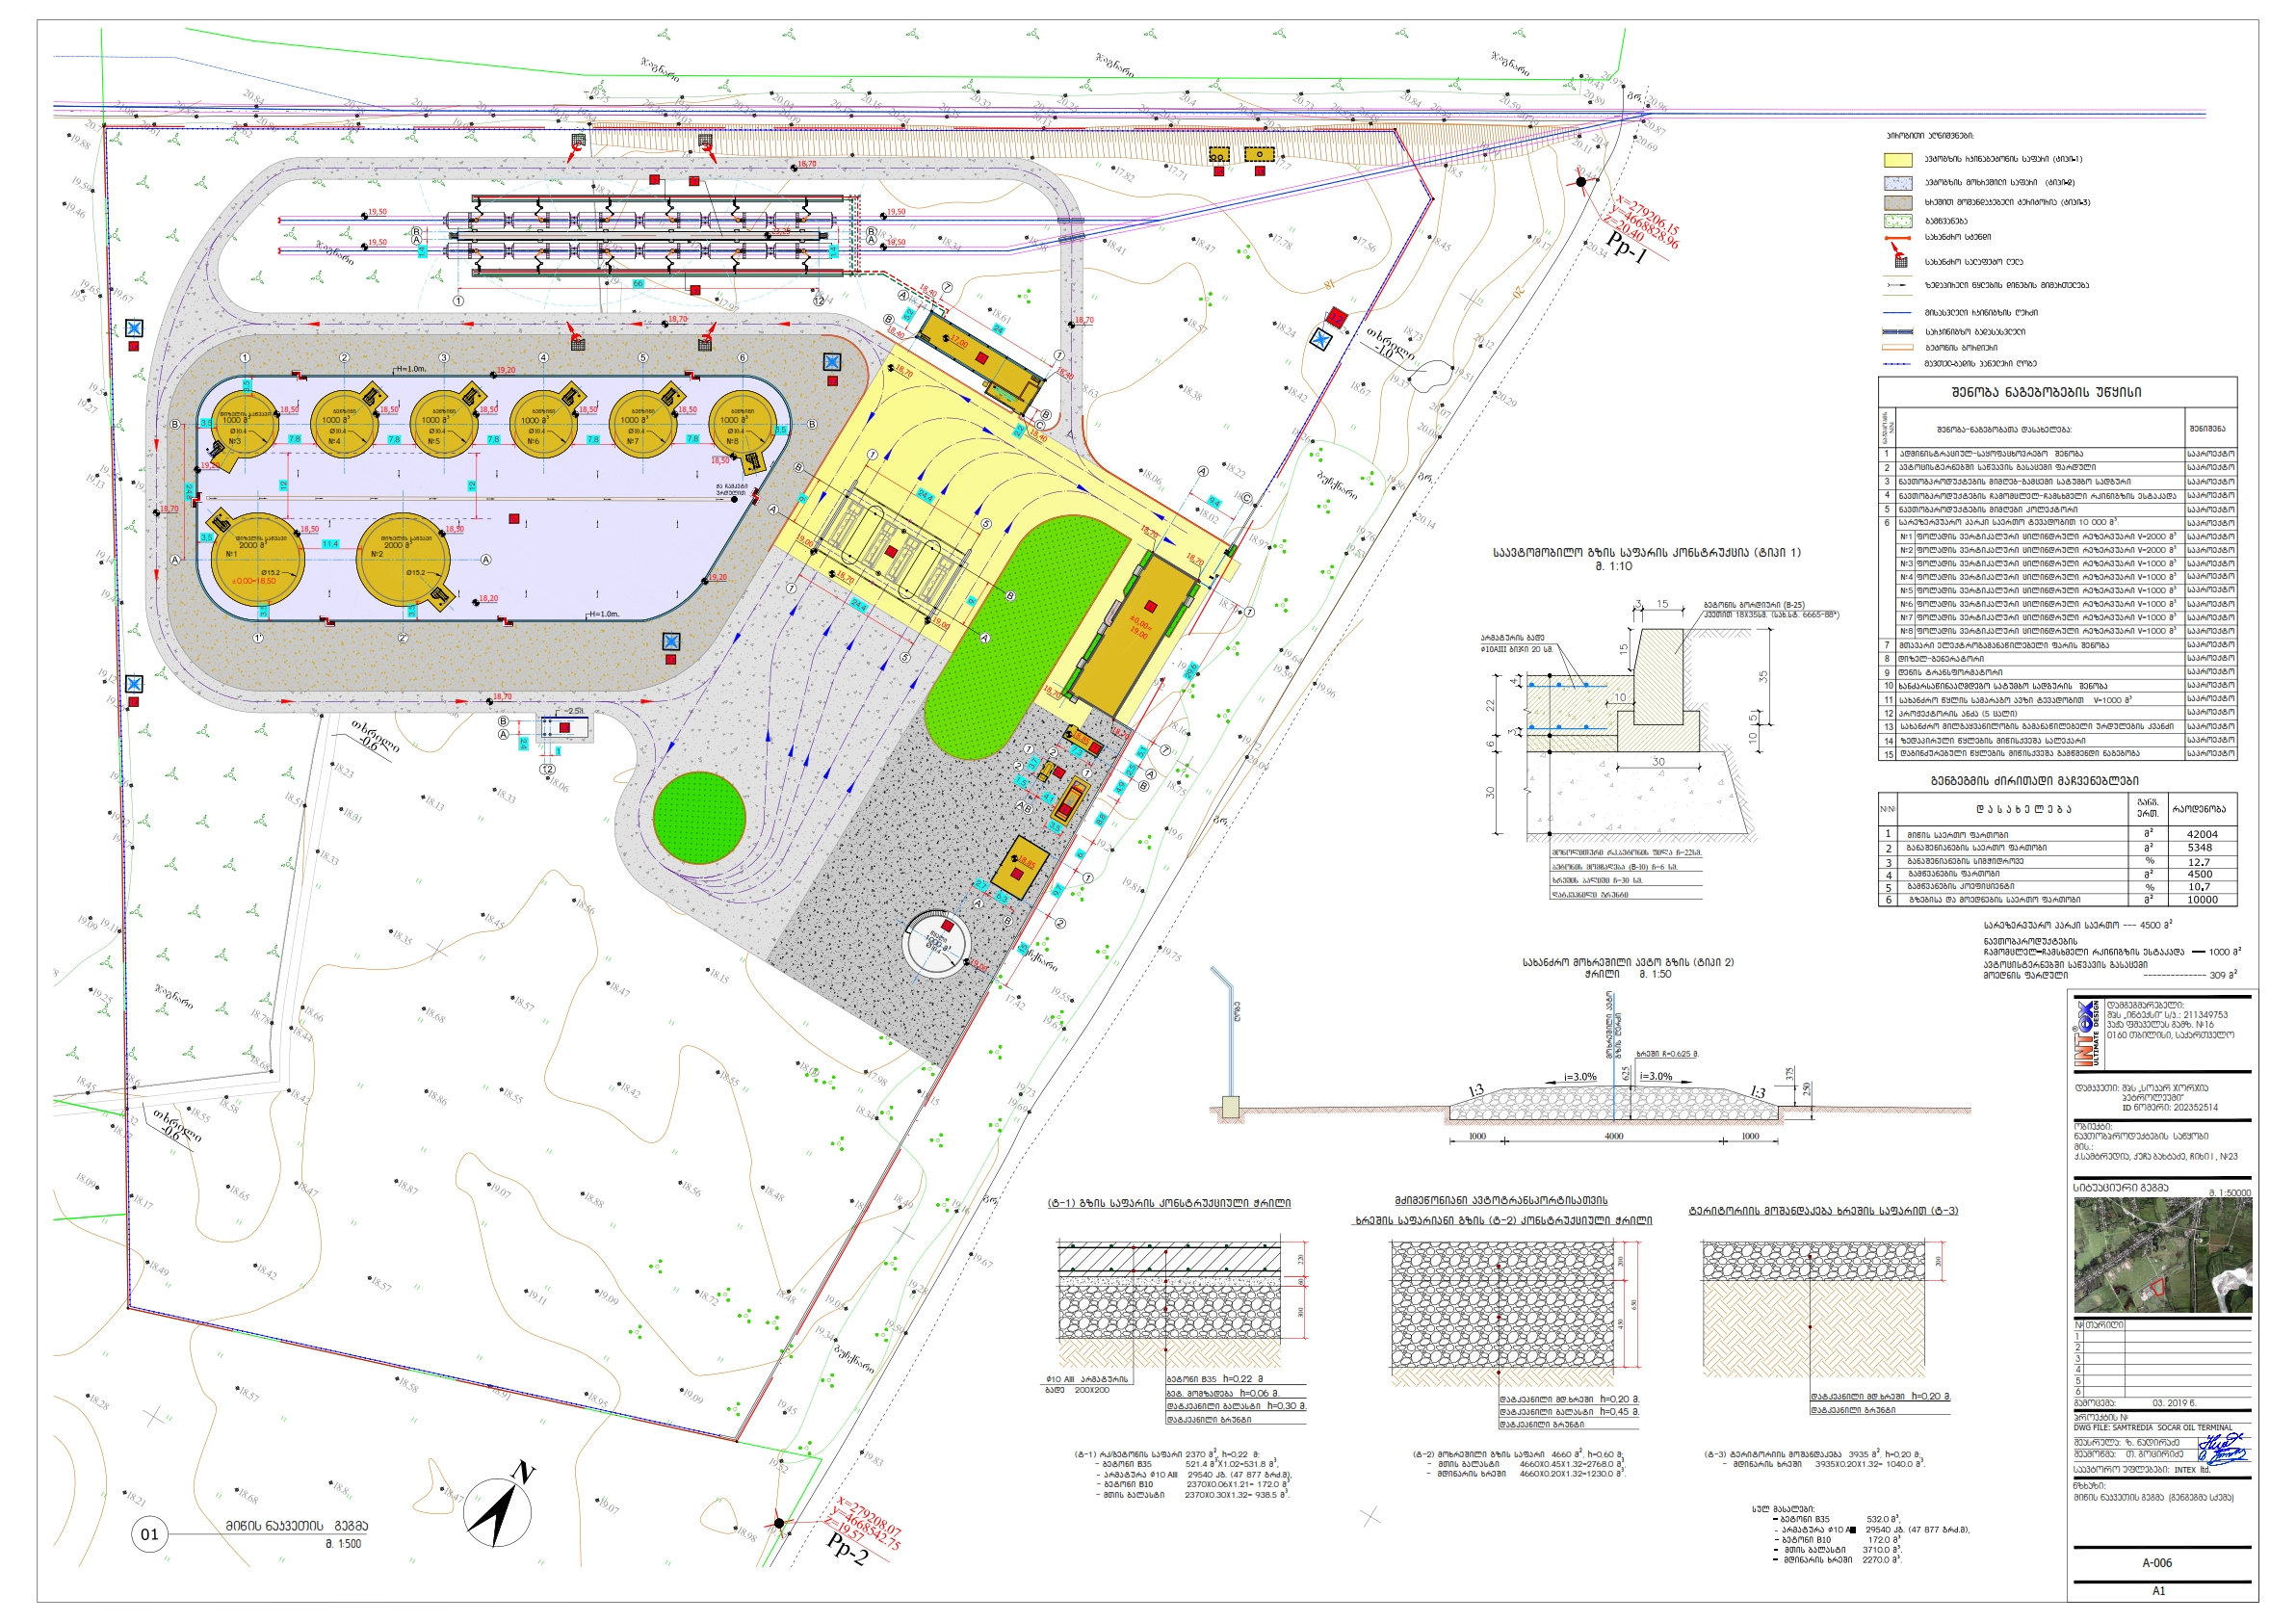
g-1
g-2
g-3
g-4
g-5
g-6
g-7
g-8
g-9
g-10
g-11
g-12

g-14
g-17
g-18

ნახ. 2. საწარმოს გენ-გეგმა გაფრქვევის წყაროების ჩვენებით
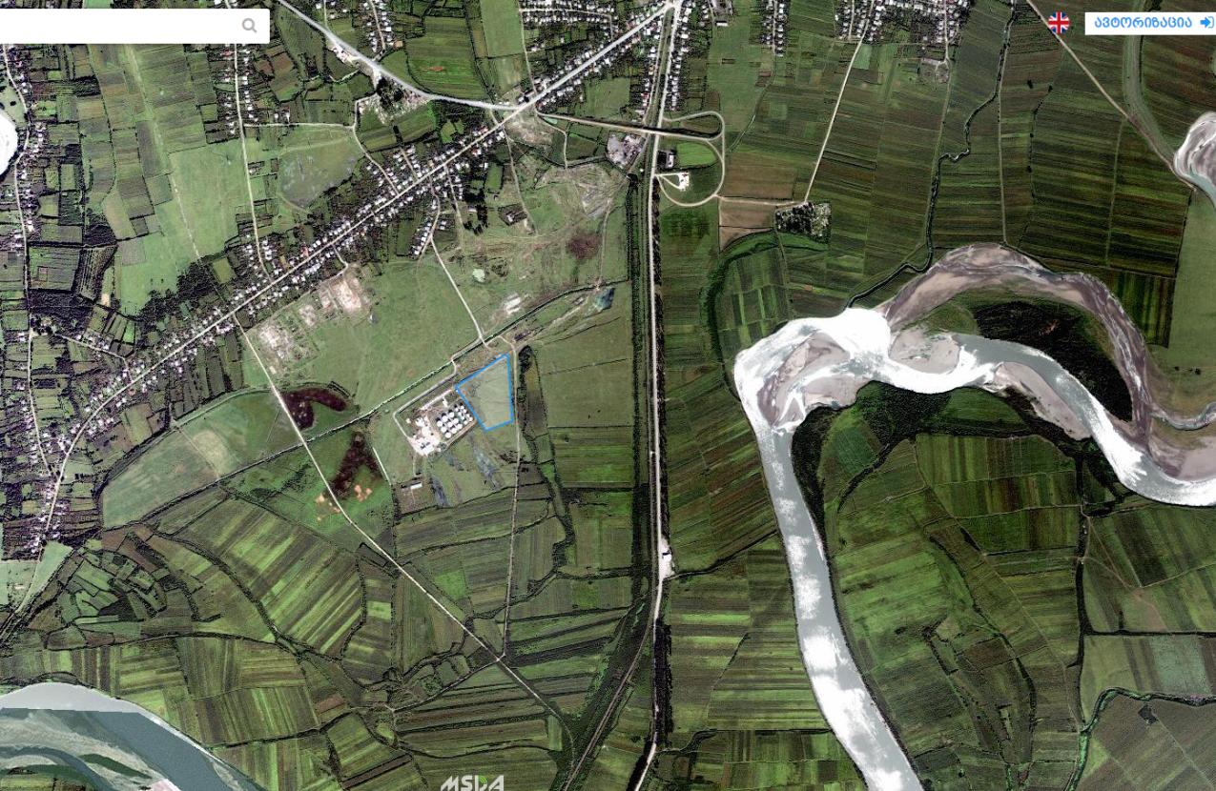
550 მ.
დაგეგმილი ნავთობაზის ტერიტორია
900 მ.

ნახ. 3 . საწარმოს განლაგების სიტუაციური რუკა.
УПРЗА ЭКОЛОГ, версия 3.00
Copyright © 1990-2009 ФИРМА "ИНТЕГРАЛ"

სერიული ნომერი 01-15-0276, Институт Гидрометеорологии Грузии

საწარმოს ნომერი 96; შპს "სოკარ ჯორჯია პეტროლეუმ"
ქალაქი სამტრედია

საწყისი მონაცემების ვარიანტი: 1, საწყისი მონაცემების ახალი ვარიანტი
გაანგარიშების ვარიანტი: გაანგარიშების ახალი ვარიანტი
გაანგარიშება შესრულებულია: ზაფხულისთვის
გაანგარიშების მოდული: "ОНД-86"
საანგარიშო მუდმივები: E1= 0,01, E2=0,01, E3=0,01, S=999999,99 კვ.კმ.

მეტეოროლოგიური პარამეტრები

ყველაზე ცხელი თვის ჰაერის საშუალო ტემპერატურა | 23,5° C
ყველაზე ცივი თვის ჰაერის საშუალო ტემპერატურა | 4,7° C
ატმოსფეროს სტრატიფიკაციის ტემპერატურაზე დამოკიდებული კოეფიციენტი, A | 200
ქარის მაქსიმალური სიჩქარე მოცემული ტერიტორიისტთვის (გადამეტების განმეორებადობა 5%-ის ფარგლებში) | 9,2 მ/წმ

საწარმოს სტრუქტურა (მოედნები, საამქრო)

ნომერი | მოედნის (საამქროს) დასახელება

გაფრქვევის წყაროთა პარამეტრები

აღრიცხვა: |  |  |  |  |  |  |  |  |  |  | წყაროთა ტიპები:
"%" - წყარო გათვალისწინებულია ფონის გამორიცხვით; |  |  |  |  |  |  |  |  |  |  | 1 - წერტილოვანი;
"+" - წყარო გათვალისწინებულია ფონის გამორიცხვის გარეშე; |  |  |  |  |  |  |  |  |  |  | 2 - წრფივი;
"-" - წყარო არ არის გათვალისწინებული და მისი წვლილი არაა შეტანილი ფონში. |  |  |  |  |  |  |  |  |  |  | 3 - არაორგანიზებული;
ნიშნულების არარსებობის შემტხვევაში წყარო არ ითვლება. |  |  |  |  |  |  |  |  |  |  | 4 - წერტილოვანი წყაროების ერთობლიობა, გაერთიანებული ერთ სიბრტყულად გათვლისთვის;
 |  |  |  |  |  |  |  |  |  |  | 5 - არაორგანიზებული, დროში ცვლადი გაფრქვევის სიმძლავრით;
 |  |  |  |  |  |  |  |  |  |  | 6 - წერტილოვანი, ქოლგისებური ან ჰორიზონტალური გაფრქვევით;
 |  |  |  |  |  |  |  |  |  |  | 7 - ქოლგისებური ან ჰორიზონტალური გაფრქვევის წერტილოვანი წყაროების ერთობლიობა;
 |  |  |  |  |  |  |  |  |  |  | 8 - ავტომაგისტრალი.
აღრიცხვა ანგარიშისას | მოედ.№ | საამქ. № | წყაროს № | წყაროს დასახელება |  | ვარი-ანტი | ტიპი | წყაროს სიმაღლე (მ) |  | დიამეტრი (მ) |  | აირ-ჰაეროვანი ნარევის მოცულ. (მ3/წმ) |  |  | აირ-ჰაეროვანი ნარევის წიჩქარე (მ/წმ) |  | აირ-ჰაეროვანი ნარევის ტემპერატ. (°C) |  | რელიეფის კოეფ. |  | კოორდ. X1 ღერძი (მ) |  |  | კოორდ. Y1 ღერძი (მ) |  | კოორდ. X2 ღერძი (მ) |  |  | კოორდ. Y2 ღერძი (მ) | წყაროს სიგანე (მ)
% | 0 | 0 | 1 | ბენზინის რეზერვუარი |  | 1 | 1 | 12,0 |  | 0,20 |  | 0,0444 |  |  | 1,41330 |  | 26 |  | 1,0 |  | 0,0 |  |  | 0,0 |  | 0,0 |  |  | 0,0 | 0,00
ნივთ. კოდი |  | ნივთიერება |  |  | გაფრქვევა (გ/წმ) |  |  |  | გაფრქვევა (ტ/წლ) |  |  |  | F | ზაფხ.: |  | Cm/ზდკ |  | Xm |  | Um |  | ზამთ.: | Cm/ზდკ |  | Xm |  | Um
0415 |  | ნაჯერი ნახშირწყალბადები С1-С5 |  |  | 29,3427400 |  |  |  | 69,9770000 |  |  |  | 1 |  |  | 1,302 |  | 32,1 |  | 0,5 |  |  | 1,302 |  | 32,1 |  | 0,5
0416 |  | ნაჯერი ნახშირწყალბადები С6-С10 |  |  | 7,1461400 |  |  |  | 17,0420000 |  |  |  | 1 |  |  | 0,529 |  | 32,1 |  | 0,5 |  |  | 0,529 |  | 32,1 |  | 0,5
0501 |  | ამილენი |  |  | 0,9720000 |  |  |  | 2,3180000 |  |  |  | 1 |  |  | 1,438 |  | 32,1 |  | 0,5 |  |  | 1,438 |  | 32,1 |  | 0,5
0602 |  | ბენზოლი |  |  | 0,7776000 |  |  |  | 1,8540000 |  |  |  | 1 |  |  | 1,150 |  | 32,1 |  | 0,5 |  |  | 1,150 |  | 32,1 |  | 0,5
0616 |  | ქსილოლი |  |  | 0,0583200 |  |  |  | 0,1390000 |  |  |  | 1 |  |  | 0,647 |  | 32,1 |  | 0,5 |  |  | 0,647 |  | 32,1 |  | 0,5
0621 |  | ტოლუოლი |  |  | 0,5637600 |  |  |  | 1,3440000 |  |  |  | 1 |  |  | 2,085 |  | 32,1 |  | 0,5 |  |  | 2,085 |  | 32,1 |  | 0,5
0627 |  | ეთილბენზოლი |  |  | 0,0194400 |  |  |  | 0,0460000 |  |  |  | 1 |  |  | 2,157 |  | 32,1 |  | 0,5 |  |  | 2,157 |  | 32,1 |  | 0,5
% | 0 | 0 | 2 | ბენზინის რეზერვუარი |  | 1 | 1 | 12,0 |  | 0,20 |  | 0,0444 |  |  | 1,41330 |  | 26 |  | 1,0 |  | -19,0 |  |  | 0,0 |  | -19,0 |  |  | 0,0 | 0,00
ნივთ. კოდი |  | ნივთიერება |  |  | გაფრქვევა (გ/წმ) |  |  |  | გაფრქვევა (ტ/წლ) |  |  |  | F | ზაფხ.: |  | Cm/ზდკ |  | Xm |  | Um |  | ზამთ.: | Cm/ზდკ |  | Xm |  | Um
0415 |  | ნაჯერი ნახშირწყალბადები С1-С5 |  |  | 0,0138000 |  |  |  | 1,3810000 |  |  |  | 1 |  |  | 0,001 |  | 32,1 |  | 0,5 |  |  | 0,001 |  | 32,1 |  | 0,5
0416 |  | ნაჯერი ნახშირწყალბადები С6-С10 |  |  | 0,0106700 |  |  |  | 0,3360000 |  |  |  | 1 |  |  | 0,001 |  | 32,1 |  | 0,5 |  |  | 0,001 |  | 32,1 |  | 0,5
0501 |  | ამილენი |  |  | 0,0014500 |  |  |  | 0,0460000 |  |  |  | 1 |  |  | 0,002 |  | 32,1 |  | 0,5 |  |  | 0,002 |  | 32,1 |  | 0,5
0602 |  | ბენზოლი |  |  | 0,0011600 |  |  |  | 0,0370000 |  |  |  | 1 |  |  | 0,002 |  | 32,1 |  | 0,5 |  |  | 0,002 |  | 32,1 |  | 0,5
0616 |  | ქსილოლი |  |  | 0,0000900 |  |  |  | 0,0030000 |  |  |  | 1 |  |  | 0,001 |  | 32,1 |  | 0,5 |  |  | 0,001 |  | 32,1 |  | 0,5
0621 |  | ტოლუოლი |  |  | 0,0008400 |  |  |  | 0,0270000 |  |  |  | 1 |  |  | 0,003 |  | 32,1 |  | 0,5 |  |  | 0,003 |  | 32,1 |  | 0,5
0627 |  | ეთილბენზოლი |  |  | 0,0000300 |  |  |  | 0,0009000 |  |  |  | 1 |  |  | 0,003 |  | 32,1 |  | 0,5 |  |  | 0,003 |  | 32,1 |  | 0,5
% | 0 | 0 | 3 | ბენზინის რეზერვუარი |  | 1 | 1 | 12,0 |  | 0,20 |  | 0,0444 |  |  | 1,41330 |  | 26 |  | 1,0 |  | -41,0 |  |  | 0,0 |  | -41,0 |  |  | 0,0 | 0,00
ნივთ. კოდი |  | ნივთიერება |  |  | გაფრქვევა (გ/წმ) |  |  |  | გაფრქვევა (ტ/წლ) |  |  |  | F | ზაფხ.: |  | Cm/ზდკ |  | Xm |  | Um |  | ზამთ.: | Cm/ზდკ |  | Xm |  | Um
0415 |  | ნაჯერი ნახშირწყალბადები С1-С5 |  |  | 0,0138000 |  |  |  | 1,3810000 |  |  |  | 1 |  |  | 0,001 |  | 32,1 |  | 0,5 |  |  | 0,001 |  | 32,1 |  | 0,5
0416 |  | ნაჯერი ნახშირწყალბადები С6-С10 |  |  | 0,0106700 |  |  |  | 0,3360000 |  |  |  | 1 |  |  | 0,001 |  | 32,1 |  | 0,5 |  |  | 0,001 |  | 32,1 |  | 0,5
0501 |  | ამილენი |  |  | 0,0014500 |  |  |  | 0,0460000 |  |  |  | 1 |  |  | 0,002 |  | 32,1 |  | 0,5 |  |  | 0,002 |  | 32,1 |  | 0,5
0602 |  | ბენზოლი |  |  | 0,0011600 |  |  |  | 0,0370000 |  |  |  | 1 |  |  | 0,002 |  | 32,1 |  | 0,5 |  |  | 0,002 |  | 32,1 |  | 0,5
0616 |  | ქსილოლი |  |  | 0,0000900 |  |  |  | 0,0030000 |  |  |  | 1 |  |  | 0,001 |  | 32,1 |  | 0,5 |  |  | 0,001 |  | 32,1 |  | 0,5
0621 |  | ტოლუოლი |  |  | 0,0008400 |  |  |  | 0,0270000 |  |  |  | 1 |  |  | 0,003 |  | 32,1 |  | 0,5 |  |  | 0,003 |  | 32,1 |  | 0,5
0627 |  | ეთილბენზოლი |  |  | 0,0000300 |  |  |  | 0,0009000 |  |  |  | 1 |  |  | 0,003 |  | 32,1 |  | 0,5 |  |  | 0,003 |  | 32,1 |  | 0,5

აღრიცხვა ანგარიშისას | მოედ.№ | საამქ. № | წყაროს № | წყაროს დასახელება |  | ვარი-ანტი | ტიპი | წყაროს სიმაღლე (მ) |  | დიამეტრი (მ) | აირ-ჰაეროვანი ნარევის მოცულ. (მ3/წმ) |  |  | აირ-ჰაეროვანი ნარევის წიჩქარე (მ/წმ) |  | აირ-ჰაეროვანი ნარევის ტემპერატ. (°C) |  | რელიეფის კოეფ. |  | კოორდ. X1 ღერძი (მ) |  |  | კოორდ. Y1 ღერძი (მ) |  | კოორდ. X2 ღერძი (მ) |  |  | კოორდ. Y2 ღერძი (მ) | წყაროს სიგანე (მ)
% | 0 | 0 | 4 | ბენზინის რეზერვუარი |  | 1 | 1 | 12,0 |  | 0,20 | 0,0444 |  |  | 1,41330 |  | 26 |  | 1,0 |  | -61,0 |  |  | 0,0 |  | -61,0 |  |  | 0,0 | 0,00
ნივთ. კოდი |  | ნივთიერება |  |  | გაფრქვევა (გ/წმ) |  |  |  | გაფრქვევა (ტ/წლ) |  |  | F | ზაფხ.: |  | Cm/ზდკ |  | Xm |  | Um |  | ზამთ.: | Cm/ზდკ |  | Xm |  | Um
0415 |  | ნაჯერი ნახშირწყალბადები С1-С5 |  |  | 0,0138000 |  |  |  | 1,3810000 |  |  | 1 |  |  | 0,001 |  | 32,1 |  | 0,5 |  |  | 0,001 |  | 32,1 |  | 0,5
0416 |  | ნაჯერი ნახშირწყალბადები С6-С10 |  |  | 0,0106700 |  |  |  | 0,3360000 |  |  | 1 |  |  | 0,001 |  | 32,1 |  | 0,5 |  |  | 0,001 |  | 32,1 |  | 0,5
0501 |  | ამილენი |  |  | 0,0014500 |  |  |  | 0,0460000 |  |  | 1 |  |  | 0,002 |  | 32,1 |  | 0,5 |  |  | 0,002 |  | 32,1 |  | 0,5
0602 |  | ბენზოლი |  |  | 0,0011600 |  |  |  | 0,0370000 |  |  | 1 |  |  | 0,002 |  | 32,1 |  | 0,5 |  |  | 0,002 |  | 32,1 |  | 0,5
0616 |  | ქსილოლი |  |  | 0,0000900 |  |  |  | 0,0030000 |  |  | 1 |  |  | 0,001 |  | 32,1 |  | 0,5 |  |  | 0,001 |  | 32,1 |  | 0,5
0621 |  | ტოლუოლი |  |  | 0,0008400 |  |  |  | 0,0270000 |  |  | 1 |  |  | 0,003 |  | 32,1 |  | 0,5 |  |  | 0,003 |  | 32,1 |  | 0,5
0627 |  | ეთილბენზოლი |  |  | 0,0000300 |  |  |  | 0,0009000 |  |  | 1 |  |  | 0,003 |  | 32,1 |  | 0,5 |  |  | 0,003 |  | 32,1 |  | 0,5
% | 0 | 0 | 5 | ბენზინის რეზერვუარი |  | 1 | 1 | 12,0 |  | 0,20 | 0,0444 |  |  | 1,41330 |  | 26 |  | 1,0 |  | -82,0 |  |  | 0,0 |  | -82,0 |  |  | 0,0 | 0,00
ნივთ. კოდი |  | ნივთიერება |  |  | გაფრქვევა (გ/წმ) |  |  |  | გაფრქვევა (ტ/წლ) |  |  | F | ზაფხ.: |  | Cm/ზდკ |  | Xm |  | Um |  | ზამთ.: | Cm/ზდკ |  | Xm |  | Um
0415 |  | ნაჯერი ნახშირწყალბადები С1-С5 |  |  | 0,0138000 |  |  |  | 1,3810000 |  |  | 1 |  |  | 0,001 |  | 32,1 |  | 0,5 |  |  | 0,001 |  | 32,1 |  | 0,5
0416 |  | ნაჯერი ნახშირწყალბადები С6-С10 |  |  | 0,0106700 |  |  |  | 0,3360000 |  |  | 1 |  |  | 0,001 |  | 32,1 |  | 0,5 |  |  | 0,001 |  | 32,1 |  | 0,5
0501 |  | ამილენი |  |  | 0,0014500 |  |  |  | 0,0460000 |  |  | 1 |  |  | 0,002 |  | 32,1 |  | 0,5 |  |  | 0,002 |  | 32,1 |  | 0,5
0602 |  | ბენზოლი |  |  | 0,0011600 |  |  |  | 0,0370000 |  |  | 1 |  |  | 0,002 |  | 32,1 |  | 0,5 |  |  | 0,002 |  | 32,1 |  | 0,5
0616 |  | ქსილოლი |  |  | 0,0000900 |  |  |  | 0,0030000 |  |  | 1 |  |  | 0,001 |  | 32,1 |  | 0,5 |  |  | 0,001 |  | 32,1 |  | 0,5
0621 |  | ტოლუოლი |  |  | 0,0008400 |  |  |  | 0,0270000 |  |  | 1 |  |  | 0,003 |  | 32,1 |  | 0,5 |  |  | 0,003 |  | 32,1 |  | 0,5
0627 |  | ეთილბენზოლი |  |  | 0,0000300 |  |  |  | 0,0009000 |  |  | 1 |  |  | 0,003 |  | 32,1 |  | 0,5 |  |  | 0,003 |  | 32,1 |  | 0,5
% | 0 | 0 | 6 | დიზელის საწვავის რეზერვუარი |  | 1 | 1 | 12,0 |  | 0,20 | 0,0444 |  |  | 1,41330 |  | 26 |  | 1,0 |  | -48,0 |  |  | -25,0 |  | -48,0 |  |  | -25,0 | 0,00
ნივთ. კოდი |  | ნივთიერება |  |  | გაფრქვევა (გ/წმ) |  |  |  | გაფრქვევა (ტ/წლ) |  |  | F | ზაფხ.: |  | Cm/ზდკ |  | Xm |  | Um |  | ზამთ.: | Cm/ზდკ |  | Xm |  | Um
0333 |  | გოგირდწყალბადი |  |  | 0,0003600 |  |  |  | 0,0006000 |  |  | 1 |  |  | 0,100 |  | 32,1 |  | 0,5 |  |  | 0,100 |  | 32,1 |  | 0,5
2754 |  | ნაჯერი ნახშირწყალბადები C12-C19 |  |  | 0,1292400 |  |  |  | 0,2020000 |  |  | 1 |  |  | 0,287 |  | 32,1 |  | 0,5 |  |  | 0,287 |  | 32,1 |  | 0,5
% | 0 | 0 | 7 | დიზელის საწვავის რეზერვუარი |  | 1 | 1 | 12,0 |  | 0,20 | 0,0444 |  |  | 1,41330 |  | 26 |  | 1,0 |  | -80,0 |  |  | -25,0 |  | -80,0 |  |  | -25,0 | 0,00
ნივთ. კოდი |  | ნივთიერება |  |  | გაფრქვევა (გ/წმ) |  |  |  | გაფრქვევა (ტ/წლ) |  |  | F | ზაფხ.: |  | Cm/ზდკ |  | Xm |  | Um |  | ზამთ.: | Cm/ზდკ |  | Xm |  | Um
0333 |  | გოგირდწყალბადი |  |  | 0,0000008 |  |  |  | 0,0000300 |  |  | 1 |  |  | 0,000 |  | 32,1 |  | 0,5 |  |  | 0,000 |  | 32,1 |  | 0,5
2754 |  | ნაჯერი ნახშირწყალბადები C12-C19 |  |  | 0,0003000 |  |  |  | 0,0100000 |  |  | 1 |  |  | 0,001 |  | 32,1 |  | 0,5 |  |  | 0,001 |  | 32,1 |  | 0,5
% | 0 | 0 | 8 | დიზელის საწვავის რეზერვუარი |  | 1 | 1 | 12,0 |  | 0,20 | 0,0444 |  |  | 1,41330 |  | 26 |  | 1,0 |  | 18,0 |  |  | 0,0 |  | 18,0 |  |  | 0,0 | 0,00
ნივთ. კოდი |  | ნივთიერება |  |  | გაფრქვევა (გ/წმ) |  |  |  | გაფრქვევა (ტ/წლ) |  |  | F | ზაფხ.: |  | Cm/ზდკ |  | Xm |  | Um |  | ზამთ.: | Cm/ზდკ |  | Xm |  | Um
0333 |  | გოგირდწყალბადი |  |  | 0,0000005 |  |  |  | 0,0000100 |  |  | 1 |  |  | 0,000 |  | 32,1 |  | 0,5 |  |  | 0,000 |  | 32,1 |  | 0,5
2754 |  | ნაჯერი ნახშირწყალბადები C12-C19 |  |  | 0,0001700 |  |  |  | 0,0050000 |  |  | 1 |  |  | 0,000 |  | 32,1 |  | 0,5 |  |  | 0,000 |  | 32,1 |  | 0,5
% | 0 | 0 | 9 | სატუმბი სადგური |  | 1 | 1 | 4,0 |  | 0,50 | 0,29452 |  |  | 1,50000 |  | 26 |  | 1,0 |  | 58,0 |  |  | 9,0 |  | 58,0 |  |  | 9,0 | 0,00
ნივთ. კოდი |  | ნივთიერება |  |  | გაფრქვევა (გ/წმ) |  |  |  | გაფრქვევა (ტ/წლ) |  |  | F | ზაფხ.: |  | Cm/ზდკ |  | Xm |  | Um |  | ზამთ.: | Cm/ზდკ |  | Xm |  | Um
2754 |  | ნაჯერი ნახშირწყალბადები C12-C19 |  |  | 0,0083000 |  |  |  | 0,1180000 |  |  | 1 |  |  | 0,105 |  | 16,2 |  | 0,5 |  |  | 0,076 |  | 21,2 |  | 0,8

აღრიცხვა ანგარიშისას | მოედ.№ | საამქ. № | წყაროს № | წყაროს დასახელება |  | ვარი-ანტი | ტიპი | წყაროს სიმაღლე (მ) |  | დიამეტრი (მ) | აირ-ჰაეროვანი ნარევის მოცულ. (მ3/წმ) |  |  | აირ-ჰაეროვანი ნარევის წიჩქარე (მ/წმ) |  | აირ-ჰაეროვანი ნარევის ტემპერატ. (°C) |  | რელიეფის კოეფ. |  | კოორდ. X1 ღერძი (მ) |  |  | კოორდ. Y1 ღერძი (მ) |  | კოორდ. X2 ღერძი (მ) |  |  | კოორდ. Y2 ღერძი (მ) | წყაროს სიგანე (მ)
% | 0 | 0 | 10 | ნავთობდამჭერი |  | 1 | 1 | 1,0 |  | 0,50 | 0,29452 |  |  | 1,50000 |  | 26 |  | 1,0 |  | 120,0 |  |  | 56,0 |  | 120,0 |  |  | 56,0 | 0,00
ნივთ. კოდი |  | ნივთიერება |  |  | გაფრქვევა (გ/წმ) |  |  |  | გაფრქვევა (ტ/წლ) |  |  | F | ზაფხ.: |  | Cm/ზდკ |  | Xm |  | Um |  | ზამთ.: | Cm/ზდკ |  | Xm |  | Um
2754 |  | ნაჯერი ნახშირწყალბადები C12-C19 |  |  | 0,0074000 |  |  |  | 0,2320000 |  |  | 1 |  |  | 0,264 |  | 11,4 |  | 0,5 |  |  | 0,173 |  | 15,7 |  | 1
% | 0 | 0 | 11 | ავტოცისტერნა |  | 1 | 1 | 3,0 |  | 0,20 | 0,0111 |  |  | 0,35332 |  | 26 |  | 1,0 |  | 25,0 |  |  | -20,0 |  | 25,0 |  |  | -20,0 | 0,00
ნივთ. კოდი |  | ნივთიერება |  |  | გაფრქვევა (გ/წმ) |  |  |  | გაფრქვევა (ტ/წლ) |  |  | F | ზაფხ.: |  | Cm/ზდკ |  | Xm |  | Um |  | ზამთ.: | Cm/ზდკ |  | Xm |  | Um
0415 |  | ნაჯერი ნახშირწყალბადები С1-С5 |  |  | 2,3705900 |  |  |  | 23,3840000 |  |  | 1 |  |  | 2,672 |  | 8 |  | 0,5 |  |  | 2,672 |  | 8 |  | 0,5
0416 |  | ნაჯერი ნახშირწყალბადები С6-С10 |  |  | 0,5773300 |  |  |  | 6,5950000 |  |  | 1 |  |  | 1,085 |  | 8 |  | 0,5 |  |  | 1,085 |  | 8 |  | 0,5
0501 |  | ამილენი |  |  | 0,0785300 |  |  |  | 0,7750000 |  |  | 1 |  |  | 2,951 |  | 8 |  | 0,5 |  |  | 2,951 |  | 8 |  | 0,5
0602 |  | ბენზოლი |  |  | 0,0628200 |  |  |  | 0,6200000 |  |  | 1 |  |  | 2,361 |  | 8 |  | 0,5 |  |  | 2,361 |  | 8 |  | 0,5
0616 |  | ქსილოლი |  |  | 0,0047100 |  |  |  | 0,0460000 |  |  | 1 |  |  | 1,327 |  | 8 |  | 0,5 |  |  | 1,327 |  | 8 |  | 0,5
0621 |  | ტოლუოლი |  |  | 0,0455500 |  |  |  | 0,4490000 |  |  | 1 |  |  | 4,279 |  | 8 |  | 0,5 |  |  | 4,279 |  | 8 |  | 0,5
0627 |  | ეთილბენზოლი |  |  | 0,0015700 |  |  |  | 0,0155000 |  |  | 1 |  |  | 4,425 |  | 8 |  | 0,5 |  |  | 4,425 |  | 8 |  | 0,5
% | 0 | 0 | 12 | ავტოცისტერნა |  | 1 | 1 | 3,0 |  | 0,20 | 0,0111 |  |  | 0,35332 |  | 26 |  | 1,0 |  | 30,0 |  |  | -25,0 |  | 30,0 |  |  | -25,0 | 0,00
ნივთ. კოდი |  | ნივთიერება |  |  | გაფრქვევა (გ/წმ) |  |  |  | გაფრქვევა (ტ/წლ) |  |  | F | ზაფხ.: |  | Cm/ზდკ |  | Xm |  | Um |  | ზამთ.: | Cm/ზდკ |  | Xm |  | Um
0333 |  | გოგირდწყალბადი |  |  | 0,0037300 |  |  |  | 0,0034000 |  |  | 1 |  |  | 26,280 |  | 8 |  | 0,5 |  |  | 26,280 |  | 8 |  | 0,5
2754 |  | ნაჯერი ნახშირწყალბადები C12-C19 |  |  | 1,3295700 |  |  |  | 1,1970000 |  |  | 1 |  |  | 74,942 |  | 8 |  | 0,5 |  |  | 74,942 |  | 8 |  | 0,5
+ | 0 | 0 | 13 | ფონური წყარო |  | 1 | 1 | 12,0 |  | 0,20 | 0,0444 |  |  | 1,41330 |  | 26 |  | 1,0 |  | -170,0 |  |  | -130,0 |  | -170,0 |  |  | -130,0 | 0,00
ნივთ. კოდი |  | ნივთიერება |  |  | გაფრქვევა (გ/წმ) |  |  |  | გაფრქვევა (ტ/წლ) |  |  | F | ზაფხ.: |  | Cm/ზდკ |  | Xm |  | Um |  | ზამთ.: | Cm/ზდკ |  | Xm |  | Um
0415 |  | ნაჯერი ნახშირწყალბადები С1-С5 |  |  | 69,8082400 |  |  |  | 37,3590000 |  |  | 1 |  |  | 3,098 |  | 32,1 |  | 0,5 |  |  | 3,098 |  | 32,1 |  | 0,5
0416 |  | ნაჯერი ნახშირწყალბადები С6-С10 |  |  | 14,0011300 |  |  |  | 9,0980000 |  |  | 1 |  |  | 1,036 |  | 32,1 |  | 0,5 |  |  | 1,036 |  | 32,1 |  | 0,5
0501 |  | ამილენი |  |  | 2,3124500 |  |  |  | 1238,0000000 |  |  | 1 |  |  | 3,421 |  | 32,1 |  | 0,5 |  |  | 3,421 |  | 32,1 |  | 0,5
0602 |  | ბენზოლი |  |  | 1,8499600 |  |  |  | 0,9000000 |  |  | 1 |  |  | 2,737 |  | 32,1 |  | 0,5 |  |  | 2,737 |  | 32,1 |  | 0,5
0616 |  | ქსილოლი |  |  | 0,1387500 |  |  |  | 0,0740000 |  |  | 1 |  |  | 1,540 |  | 32,1 |  | 0,5 |  |  | 1,540 |  | 32,1 |  | 0,5
0621 |  | ტოლუოლი |  |  | 1,3412200 |  |  |  | 0,7180000 |  |  | 1 |  |  | 4,961 |  | 32,1 |  | 0,5 |  |  | 4,961 |  | 32,1 |  | 0,5
0627 |  | ეთილბენზოლი |  |  | 0,0462500 |  |  |  | 0,0248000 |  |  | 1 |  |  | 5,132 |  | 32,1 |  | 0,5 |  |  | 5,132 |  | 32,1 |  | 0,5
+ | 0 | 0 | 14 | ფონური წყარო |  | 1 | 1 | 12,0 |  | 0,20 | 0,0444 |  |  | 1,41330 |  | 26 |  | 1,0 |  | -150,0 |  |  | -115,0 |  | -150,0 |  |  | -115,0 | 0,00
ნივთ. კოდი |  | ნივთიერება |  |  | გაფრქვევა (გ/წმ) |  |  |  | გაფრქვევა (ტ/წლ) |  |  | F | ზაფხ.: |  | Cm/ზდკ |  | Xm |  | Um |  | ზამთ.: | Cm/ზდკ |  | Xm |  | Um
0333 |  | გოგირდწყალბადი |  |  | 0,0019400 |  |  |  | 0,0020000 |  |  | 1 |  |  | 0,538 |  | 32,1 |  | 0,5 |  |  | 0,538 |  | 32,1 |  | 0,5
2754 |  | ნაჯერი ნახშირწყალბადები C12-C19 |  |  | 0,6894100 |  |  |  | 0,0750000 |  |  | 1 |  |  | 1,530 |  | 32,1 |  | 0,5 |  |  | 1,530 |  | 32,1 |  | 0,5

ემისიები წყაროებიდან ნივთიერებების მიხედვით

აღრიცხვა: | წყაროთა ტიპები:
"%" - წყარო გათვალისწინებულია ფონის გამორიცხვით; | 1 - წერტილოვანი;
"+" - წყარო გათვალისწინებულია ფონის გამორიცხვის გარეშე; | 2 - წრფივი;
"-" - წყარო არ არის გათვალისწინებული და მისი წვლილი არაა შეტანილი ფონში. | 3 - არაორგანიზებული;
ნიშნულების არარსებობის შემტხვევაში წყარო არ ითვლება. | 4 - წერტილოვანი წყაროების ერთობლიობა, გაერთიანებული ერთ სიბრტყულად გათვლისთვის;
(-) ნიშნით აღნიშნული ან აღუნიშნავი () წყაროები საერთო ჯამში გათვალისწინებული არ არის | 5 - არაორგანიზებული, დროში ცვლადი გაფრქვევის სიმძლავრით;
 | 6 - წერტილოვანი, ქოლგისებური ან ჰორიზონტალური გაფრქვევით;
 | 7 - ქოლგისებური ან ჰორიზონტალური გაფრქვევის წერტილოვანი წყაროების ერთობლიობა;
 | 8 - ავტომაგისტრალი.

ნივთიერება: 0333 გოგირდწყალბადი

№  მოედ. | №  საამქ. | №  წყაროს | ტიპი | აღრიცხვა | გაფრქვევა  (გ/წმ) | F | ზაფხ. |  |  | ზამთ.
 |  |  |  |  |  |  | Cm/ზდკ | Xm | Um (მ/წმ) | Cm/ზდკ | Xm | Um (მ/წმ)
0 | 0 | 6 | 1 | % | 0,0003600 | 1 | 0,0999 | 32,13 | 0,5000 | 0,0999 | 32,13 | 0,5000
0 | 0 | 7 | 1 | % | 0,0000008 | 1 | 0,0002 | 32,13 | 0,5000 | 0,0002 | 32,13 | 0,5000
0 | 0 | 8 | 1 | % | 0,0000005 | 1 | 0,0001 | 32,13 | 0,5000 | 0,0001 | 32,13 | 0,5000
0 | 0 | 12 | 1 | % | 0,0037300 | 1 | 26,2805 | 8,03 | 0,5000 | 26,2805 | 8,03 | 0,5000
0 | 0 | 14 | 1 | + | 0,0019400 | 1 | 0,5382 | 32,13 | 0,5000 | 0,5382 | 32,13 | 0,5000
სულ: |  |  |  |  | 0,0060313 |  | 26,9189 |  |  | 26,9189

ნივთიერება: 0415 ნაჯერი ნახშირწყალბადები С1-С5

№  მოედ. | №  საამქ. | №  წყაროს | ტიპი | აღრიცხვა | გაფრქვევა  (გ/წმ) | F | ზაფხ. |  |  | ზამთ.
 |  |  |  |  |  |  | Cm/ზდკ | Xm | Um (მ/წმ) | Cm/ზდკ | Xm | Um (მ/წმ)
0 | 0 | 1 | 1 | % | 29,3427400 | 1 | 1,3024 | 32,13 | 0,5000 | 1,3024 | 32,13 | 0,5000
0 | 0 | 2 | 1 | % | 0,0138000 | 1 | 0,0006 | 32,13 | 0,5000 | 0,0006 | 32,13 | 0,5000
0 | 0 | 3 | 1 | % | 0,0138000 | 1 | 0,0006 | 32,13 | 0,5000 | 0,0006 | 32,13 | 0,5000
0 | 0 | 4 | 1 | % | 0,0138000 | 1 | 0,0006 | 32,13 | 0,5000 | 0,0006 | 32,13 | 0,5000
0 | 0 | 5 | 1 | % | 0,0138000 | 1 | 0,0006 | 32,13 | 0,5000 | 0,0006 | 32,13 | 0,5000
0 | 0 | 11 | 1 | % | 2,3705900 | 1 | 2,6724 | 8,03 | 0,5000 | 2,6724 | 8,03 | 0,5000
0 | 0 | 13 | 1 | + | 69,8082400 | 1 | 3,0984 | 32,13 | 0,5000 | 3,0984 | 32,13 | 0,5000
სულ: |  |  |  |  | 101,5767700 |  | 7,0757 |  |  | 7,0757

ნივთიერება: 0416 ნაჯერი ნახშირწყალბადები С6-С10

№  მოედ. | №  საამქ. | №  წყაროს | ტიპი | აღრიცხვა | გაფრქვევა  (გ/წმ) | F | ზაფხ. |  |  | ზამთ.
 |  |  |  |  |  |  | Cm/ზდკ | Xm | Um (მ/წმ) | Cm/ზდკ | Xm | Um (მ/წმ)
0 | 0 | 1 | 1 | % | 7,1461400 | 1 | 0,5286 | 32,13 | 0,5000 | 0,5286 | 32,13 | 0,5000
0 | 0 | 2 | 1 | % | 0,0106700 | 1 | 0,0008 | 32,13 | 0,5000 | 0,0008 | 32,13 | 0,5000
0 | 0 | 3 | 1 | % | 0,0106700 | 1 | 0,0008 | 32,13 | 0,5000 | 0,0008 | 32,13 | 0,5000
0 | 0 | 4 | 1 | % | 0,0106700 | 1 | 0,0008 | 32,13 | 0,5000 | 0,0008 | 32,13 | 0,5000
0 | 0 | 5 | 1 | % | 0,0106700 | 1 | 0,0008 | 32,13 | 0,5000 | 0,0008 | 32,13 | 0,5000
0 | 0 | 11 | 1 | % | 0,5773300 | 1 | 1,0847 | 8,03 | 0,5000 | 1,0847 | 8,03 | 0,5000
0 | 0 | 13 | 1 | + | 14,0011300 | 1 | 1,0357 | 32,13 | 0,5000 | 1,0357 | 32,13 | 0,5000
სულ: |  |  |  |  | 21,7672800 |  | 2,6523 |  |  | 2,6523

ნივთიერება: 0501 ამილენი

№  მოედ. | №  საამქ. | №  წყაროს | ტიპი | აღრიცხვა | გაფრქვევა  (გ/წმ) | F | ზაფხ. |  |  | ზამთ.
 |  |  |  |  |  |  | Cm/ზდკ | Xm | Um (მ/წმ) | Cm/ზდკ | Xm | Um (მ/წმ)
0 | 0 | 1 | 1 | % | 0,9720000 | 1 | 1,4381 | 32,13 | 0,5000 | 1,4381 | 32,13 | 0,5000
0 | 0 | 2 | 1 | % | 0,0014500 | 1 | 0,0021 | 32,13 | 0,5000 | 0,0021 | 32,13 | 0,5000
0 | 0 | 3 | 1 | % | 0,0014500 | 1 | 0,0021 | 32,13 | 0,5000 | 0,0021 | 32,13 | 0,5000
0 | 0 | 4 | 1 | % | 0,0014500 | 1 | 0,0021 | 32,13 | 0,5000 | 0,0021 | 32,13 | 0,5000
0 | 0 | 5 | 1 | % | 0,0014500 | 1 | 0,0021 | 32,13 | 0,5000 | 0,0021 | 32,13 | 0,5000
0 | 0 | 11 | 1 | % | 0,0785300 | 1 | 2,9509 | 8,03 | 0,5000 | 2,9509 | 8,03 | 0,5000
0 | 0 | 13 | 1 | + | 2,3124500 | 1 | 3,4213 | 32,13 | 0,5000 | 3,4213 | 32,13 | 0,5000
სულ: |  |  |  |  | 3,3687800 |  | 7,8189 |  |  | 7,8189

ნივთიერება: 0602 ბენზოლი

№  მოედ. | №  საამქ. | №  წყაროს | ტიპი | აღრიცხვა | გაფრქვევა  (გ/წმ) | F | ზაფხ. |  |  | ზამთ.
 |  |  |  |  |  |  | Cm/ზდკ | Xm | Um (მ/წმ) | Cm/ზდკ | Xm | Um (მ/წმ)
0 | 0 | 1 | 1 | % | 0,7776000 | 1 | 1,1505 | 32,13 | 0,5000 | 1,1505 | 32,13 | 0,5000
0 | 0 | 2 | 1 | % | 0,0011600 | 1 | 0,0017 | 32,13 | 0,5000 | 0,0017 | 32,13 | 0,5000
0 | 0 | 3 | 1 | % | 0,0011600 | 1 | 0,0017 | 32,13 | 0,5000 | 0,0017 | 32,13 | 0,5000
0 | 0 | 4 | 1 | % | 0,0011600 | 1 | 0,0017 | 32,13 | 0,5000 | 0,0017 | 32,13 | 0,5000
0 | 0 | 5 | 1 | % | 0,0011600 | 1 | 0,0017 | 32,13 | 0,5000 | 0,0017 | 32,13 | 0,5000
0 | 0 | 11 | 1 | % | 0,0628200 | 1 | 2,3606 | 8,03 | 0,5000 | 2,3606 | 8,03 | 0,5000
0 | 0 | 13 | 1 | + | 1,8499600 | 1 | 2,7370 | 32,13 | 0,5000 | 2,7370 | 32,13 | 0,5000
სულ: |  |  |  |  | 2,6950200 |  | 6,2549 |  |  | 6,2549

ნივთიერება: 0616 ქსილოლი

№  მოედ. | №  საამქ. | №  წყაროს | ტიპი | აღრიცხვა | გაფრქვევა  (გ/წმ) | F | ზაფხ. |  |  | ზამთ.
 |  |  |  |  |  |  | Cm/ზდკ | Xm | Um (მ/წმ) | Cm/ზდკ | Xm | Um (მ/წმ)
0 | 0 | 1 | 1 | % | 0,0583200 | 1 | 0,6471 | 32,13 | 0,5000 | 0,6471 | 32,13 | 0,5000
0 | 0 | 2 | 1 | % | 0,0000900 | 1 | 0,0010 | 32,13 | 0,5000 | 0,0010 | 32,13 | 0,5000
0 | 0 | 3 | 1 | % | 0,0000900 | 1 | 0,0010 | 32,13 | 0,5000 | 0,0010 | 32,13 | 0,5000
0 | 0 | 4 | 1 | % | 0,0000900 | 1 | 0,0010 | 32,13 | 0,5000 | 0,0010 | 32,13 | 0,5000
0 | 0 | 5 | 1 | % | 0,0000900 | 1 | 0,0010 | 32,13 | 0,5000 | 0,0010 | 32,13 | 0,5000
0 | 0 | 11 | 1 | % | 0,0047100 | 1 | 1,3274 | 8,03 | 0,5000 | 1,3274 | 8,03 | 0,5000
0 | 0 | 13 | 1 | + | 0,1387500 | 1 | 1,5396 | 32,13 | 0,5000 | 1,5396 | 32,13 | 0,5000
სულ: |  |  |  |  | 0,2021400 |  | 3,5181 |  |  | 3,5181

ნივთიერება: 0621 ტოლუოლი

№  მოედ. | №  საამქ. | №  წყაროს | ტიპი | აღრიცხვა | გაფრქვევა  (გ/წმ) | F | ზაფხ. |  |  | ზამთ.
 |  |  |  |  |  |  | Cm/ზდკ | Xm | Um (მ/წმ) | Cm/ზდკ | Xm | Um (მ/წმ)
0 | 0 | 1 | 1 | % | 0,5637600 | 1 | 2,0852 | 32,13 | 0,5000 | 2,0852 | 32,13 | 0,5000
0 | 0 | 2 | 1 | % | 0,0008400 | 1 | 0,0031 | 32,13 | 0,5000 | 0,0031 | 32,13 | 0,5000
0 | 0 | 3 | 1 | % | 0,0008400 | 1 | 0,0031 | 32,13 | 0,5000 | 0,0031 | 32,13 | 0,5000
0 | 0 | 4 | 1 | % | 0,0008400 | 1 | 0,0031 | 32,13 | 0,5000 | 0,0031 | 32,13 | 0,5000
0 | 0 | 5 | 1 | % | 0,0008400 | 1 | 0,0031 | 32,13 | 0,5000 | 0,0031 | 32,13 | 0,5000
0 | 0 | 11 | 1 | % | 0,0455500 | 1 | 4,2791 | 8,03 | 0,5000 | 4,2791 | 8,03 | 0,5000
0 | 0 | 13 | 1 | + | 1,3412200 | 1 | 4,9609 | 32,13 | 0,5000 | 4,9609 | 32,13 | 0,5000
სულ: |  |  |  |  | 1,9538900 |  | 11,3376 |  |  | 11,3376

ნივთიერება: 0627 ეთილბენზოლი

№  მოედ. | №  საამქ. | №  წყაროს | ტიპი | აღრიცხვა | გაფრქვევა  (გ/წმ) | F | ზაფხ. |  |  | ზამთ.
 |  |  |  |  |  |  | Cm/ზდკ | Xm | Um (მ/წმ) | Cm/ზდკ | Xm | Um (მ/წმ)
0 | 0 | 1 | 1 | % | 0,0194400 | 1 | 2,1571 | 32,13 | 0,5000 | 2,1571 | 32,13 | 0,5000
0 | 0 | 2 | 1 | % | 0,0000300 | 1 | 0,0033 | 32,13 | 0,5000 | 0,0033 | 32,13 | 0,5000
0 | 0 | 3 | 1 | % | 0,0000300 | 1 | 0,0033 | 32,13 | 0,5000 | 0,0033 | 32,13 | 0,5000
0 | 0 | 4 | 1 | % | 0,0000300 | 1 | 0,0033 | 32,13 | 0,5000 | 0,0033 | 32,13 | 0,5000
0 | 0 | 5 | 1 | % | 0,0000300 | 1 | 0,0033 | 32,13 | 0,5000 | 0,0033 | 32,13 | 0,5000
0 | 0 | 11 | 1 | % | 0,0015700 | 1 | 4,4247 | 8,03 | 0,5000 | 4,4247 | 8,03 | 0,5000
0 | 0 | 13 | 1 | + | 0,0462500 | 1 | 5,1320 | 32,13 | 0,5000 | 5,1320 | 32,13 | 0,5000
სულ: |  |  |  |  | 0,0673800 |  | 11,7272 |  |  | 11,7272

ნივთიერება: 2754 ნაჯერი ნახშირწყალბადები C12-C19

№  მოედ. | №  საამქ. | №  წყაროს | ტიპი | აღრიცხვა | გაფრქვევა  (გ/წმ) | F | ზაფხ. |  |  | ზამთ.
 |  |  |  |  |  |  | Cm/ზდკ | Xm | Um (მ/წმ) | Cm/ზდკ | Xm | Um (მ/წმ)
0 | 0 | 6 | 1 | % | 0,1292400 | 1 | 0,2868 | 32,13 | 0,5000 | 0,2868 | 32,13 | 0,5000
0 | 0 | 7 | 1 | % | 0,0003000 | 1 | 0,0007 | 32,13 | 0,5000 | 0,0007 | 32,13 | 0,5000
0 | 0 | 8 | 1 | % | 0,0001700 | 1 | 0,0004 | 32,13 | 0,5000 | 0,0004 | 32,13 | 0,5000
0 | 0 | 9 | 1 | % | 0,0083000 | 1 | 0,1050 | 16,21 | 0,5000 | 0,0756 | 21,19 | 0,7552
0 | 0 | 10 | 1 | % | 0,0074000 | 1 | 0,2643 | 11,40 | 0,5000 | 0,1731 | 15,65 | 0,9515
0 | 0 | 12 | 1 | % | 1,3295700 | 1 | 74,9420 | 8,03 | 0,5000 | 74,9420 | 8,03 | 0,5000
0 | 0 | 14 | 1 | + | 0,6894100 | 1 | 1,5300 | 32,13 | 0,5000 | 1,5300 | 32,13 | 0,5000
სულ: |  |  |  |  | 2,1643900 |  | 77,1292 |  |  | 77,0086

გაანგარიშება შესრულდა ნივთიერებათა მიხედვით (ჯამური ზემოქმედების ჯგუფების მიხედვით)

კოდი | ნივთიერება | ზღვრულად დასაშვები კონცენტრაცია |  |  | *ზდკ-ს შესწორების კოეფიციენტი  /საორ. უსაფრ. ზემოქ. დონე | ფონური კონცენტრ.
 |  | ტიპი | საცნობარო მნიშვნელობა | ანგარიშში გამოყენებ. | *ზდკ-ს შესწორების კოეფიციენტი  /საორ. უსაფრ. ზემოქ. დონე | აღრიცხვა | ინტერპ.
0333 | გოგირდწყალბადი | მაქს. ერთ. | 0,0080000 | 0,0080000 | 1 | არა | არა
0415 | ნაჯერი ნახშირწყალბადები С1-С5 | საორ. უსაფრ. ზემოქ. დონე | 50,0000000 | 50,0000000 | 1 | არა | არა
0416 | ნაჯერი ნახშირწყალბადები С6-С10 | საორ. უსაფრ. ზემოქ. დონე | 30,0000000 | 30,0000000 | 1 | არა | არა
0501 | ამილენი | მაქს. ერთ. | 1,5000000 | 1,5000000 | 1 | არა | არა
0602 | ბენზოლი | მაქს. ერთ. | 1,5000000 | 1,5000000 | 1 | არა | არა
0616 | ქსილოლი | მაქს. ერთ. | 0,2000000 | 0,2000000 | 1 | არა | არა
0621 | ტოლუოლი | მაქს. ერთ. | 0,6000000 | 0,6000000 | 1 | არა | არა
0627 | ეთილბენზოლი | მაქს. ერთ. | 0,0200000 | 0,0200000 | 1 | არა | არა
2754 | ნაჯერი ნახშირწყალბადები C12-C19 | მაქს. ერთ. | 1,0000000 | 1,0000000 | 1 | არა | არა

*გამოიყენება განსაკუტრებული ნორმატიული მოთხოვნების გამოყენების საჭიროების შემთხვევაში. პარამეტრის "შესწორების კოეფიციენტი/საორ. უსაფრ. ზემოქ. დონე", მნიშვნელობის ცვლილების შემტხვევაში, რომელის სტანდარტული მნიშვნელობა 1-ია, მაქსიმალური კონცენტრაციის გაანგარიშებული სიდიდეები შედარებული უნდა იქნას არა კოეფიციენტის მნიშვენლობას, არამედ 1-ს.

საანგარიშო მეტეოპარამეტრების გადარჩევა
ავტომატური გადარჩევა

ქარის სიჩქარეთა გადარჩევა სრულდება ავტომატურად

ქარის მიმართულება

სექტორის დასაწისი | სექტორის დასასრული | ქარის გადარჩევის ბიჯი
0 | 360 | 1

საანგარიშო არეალი

საანგარიშო მოედნები

№ | ტიპი | მოედნის სრული აღწერა |  |  |  | სიგანე  (მ) | ბიჯი  (მ) |  | სიმაღლ.  (მ) | კომენტარი
 |  | შუა წერტილის კოორდინატები,  I მხარე (მ) |  | შუა წერტილის კოორდინატები,  II მხარე (მ)
 |  | X | Y | X | Y |  | X | Y
1 | მოცემული | -500 | 0 | 500 | 0 | 1000 | 100 | 100 | 0

საანგარიშო წერტილები

№ | წერტილის კოორდინატები (მ) |  | სიმაღლ.  (მ) | წერტილ. ტიპი | კომენტარი
 | X | Y
1 | 0,00 | 500,00 | 2 | მომხმარებლის წერტილი
2 | 500,00 | 0,00 | 2 | მომხმარებლის წერტილი
3 | 0,00 | -500,00 | 2 | მომხმარებლის წერტილი
4 | -700,00 | 0,00 | 2 | მომხმარებლის წერტილი

გაანგარიშების შედეგები და წილები ნივთიერებათა მიხედვით
(საანგარიშო წერტილები)

წერტილთა ტიპები:
0 - მომხმარებლის საანგარიშო წერტილი
1 - წერტილი დაცვის ზონის საზღვარზე
2 - წერტილი საწარმო ზონის საზღვარზე
3 - წერტილი სანიტარულ-დაცვითი ზონის საზღვარზე
4 - წერტილი დასახლებული ზონის საზღვარზე
5 - წერტილი შენობის საზღვარზე

ნივთიერება: 0333 გოგირდწყალბადი

№ | კოორდ X(მ) | კოორდ Y(მ) | სიმაღლ. (მ) | კონცენტრ. (ზდკ-ს წილი) | ქარის მიმართ. | ქარის სიჩქ. | ფონი (ზდკ-ს წილი) | ფონი გამორი-ცხვამდე | წერტილ. ტიპი
2 | 500 | 0 | 2 | 0,23 | 267 | 9,20 | 0,000 | 0,000 | 0
3 | 0 | -500 | 2 | 0,21 | 4 | 9,20 | 0,000 | 0,000 | 0
1 | 0 | 500 | 2 | 0,18 | 177 | 9,20 | 0,000 | 0,000 | 0
4 | -700 | 0 | 2 | 0,11 | 93 | 0,72 | 0,000 | 0,000 | 0

ნივთიერება: 0415 ნაჯერი ნახშირწყალბადები С1-С5

№ | კოორდ X(მ) | კოორდ Y(მ) | სიმაღლ. (მ) | კონცენტრ. (ზდკ-ს წილი) | ქარის მიმართ. | ქარის სიჩქ. | ფონი (ზდკ-ს წილი) | ფონი გამორი-ცხვამდე | წერტილ. ტიპი
3 | 0 | -500 | 2 | 0,23 | 335 | 4,44 | 0,000 | 0,000 | 0
4 | -700 | 0 | 2 | 0,16 | 103 | 6,39 | 0,000 | 0,000 | 0
2 | 500 | 0 | 2 | 0,15 | 262 | 9,20 | 0,000 | 0,000 | 0
1 | 0 | 500 | 2 | 0,13 | 195 | 9,20 | 0,000 | 0,000 | 0

ნივთიერება: 0416 ნაჯერი ნახშირწყალბადები С6-С10

№ | კოორდ X(მ) | კოორდ Y(მ) | სიმაღლ. (მ) | კონცენტრ. (ზდკ-ს წილი) | ქარის მიმართ. | ქარის სიჩქ. | ფონი (ზდკ-ს წილი) | ფონი გამორი-ცხვამდე | წერტილ. ტიპი
3 | 0 | -500 | 2 | 0,08 | 335 | 4,44 | 0,000 | 0,000 | 0
4 | -700 | 0 | 2 | 0,06 | 103 | 6,39 | 0,000 | 0,000 | 0
2 | 500 | 0 | 2 | 0,05 | 263 | 9,20 | 0,000 | 0,000 | 0
1 | 0 | 500 | 2 | 0,05 | 187 | 0,72 | 0,000 | 0,000 | 0

ნივთიერება: 0501 ამილენი

№ | კოორდ X(მ) | კოორდ Y(მ) | სიმაღლ. (მ) | კონცენტრ. (ზდკ-ს წილი) | ქარის მიმართ. | ქარის სიჩქ. | ფონი (ზდკ-ს წილი) | ფონი გამორი-ცხვამდე | წერტილ. ტიპი
3 | 0 | -500 | 2 | 0,25 | 335 | 4,44 | 0,000 | 0,000 | 0
4 | -700 | 0 | 2 | 0,18 | 103 | 6,39 | 0,000 | 0,000 | 0
2 | 500 | 0 | 2 | 0,16 | 262 | 9,20 | 0,000 | 0,000 | 0
1 | 0 | 500 | 2 | 0,15 | 195 | 9,20 | 0,000 | 0,000 | 0

ნივთიერება: 0602 ბენზოლი

№ | კოორდ X(მ) | კოორდ Y(მ) | სიმაღლ. (მ) | კონცენტრ. (ზდკ-ს წილი) | ქარის მიმართ. | ქარის სიჩქ. | ფონი (ზდკ-ს წილი) | ფონი გამორი-ცხვამდე | წერტილ. ტიპი
3 | 0 | -500 | 2 | 0,20 | 335 | 4,44 | 0,000 | 0,000 | 0
4 | -700 | 0 | 2 | 0,14 | 103 | 6,39 | 0,000 | 0,000 | 0
2 | 500 | 0 | 2 | 0,13 | 262 | 9,20 | 0,000 | 0,000 | 0
1 | 0 | 500 | 2 | 0,12 | 195 | 9,20 | 0,000 | 0,000 | 0

ნივთიერება: 0616 ქსილოლი

№ | კოორდ X(მ) | კოორდ Y(მ) | სიმაღლ. (მ) | კონცენტრ. (ზდკ-ს წილი) | ქარის მიმართ. | ქარის სიჩქ. | ფონი (ზდკ-ს წილი) | ფონი გამორი-ცხვამდე | წერტილ. ტიპი
3 | 0 | -500 | 2 | 0,11 | 335 | 4,44 | 0,000 | 0,000 | 0
4 | -700 | 0 | 2 | 0,08 | 103 | 6,39 | 0,000 | 0,000 | 0
2 | 500 | 0 | 2 | 0,07 | 262 | 9,20 | 0,000 | 0,000 | 0
1 | 0 | 500 | 2 | 0,07 | 195 | 9,20 | 0,000 | 0,000 | 0

ნივთიერება: 0621 ტოლუოლი

№ | კოორდ X(მ) | კოორდ Y(მ) | სიმაღლ. (მ) | კონცენტრ. (ზდკ-ს წილი) | ქარის მიმართ. | ქარის სიჩქ. | ფონი (ზდკ-ს წილი) | ფონი გამორი-ცხვამდე | წერტილ. ტიპი
3 | 0 | -500 | 2 | 0,37 | 335 | 4,44 | 0,000 | 0,000 | 0
4 | -700 | 0 | 2 | 0,26 | 103 | 6,39 | 0,000 | 0,000 | 0
2 | 500 | 0 | 2 | 0,24 | 262 | 9,20 | 0,000 | 0,000 | 0
1 | 0 | 500 | 2 | 0,21 | 195 | 9,20 | 0,000 | 0,000 | 0

ნივთიერება: 0627 ეთილბენზოლი

№ | კოორდ X(მ) | კოორდ Y(მ) | სიმაღლ. (მ) | კონცენტრ. (ზდკ-ს წილი) | ქარის მიმართ. | ქარის სიჩქ. | ფონი (ზდკ-ს წილი) | ფონი გამორი-ცხვამდე | წერტილ. ტიპი
3 | 0 | -500 | 2 | 0,38 | 335 | 4,44 | 0,000 | 0,000 | 0
4 | -700 | 0 | 2 | 0,27 | 103 | 6,39 | 0,000 | 0,000 | 0
2 | 500 | 0 | 2 | 0,25 | 262 | 9,20 | 0,000 | 0,000 | 0
1 | 0 | 500 | 2 | 0,22 | 195 | 9,20 | 0,000 | 0,000 | 0

ნივთიერება: 2754 ნაჯერი ნახშირწყალბადები C12-C19

№ | კოორდ X(მ) | კოორდ Y(მ) | სიმაღლ. (მ) | კონცენტრ. (ზდკ-ს წილი) | ქარის მიმართ. | ქარის სიჩქ. | ფონი (ზდკ-ს წილი) | ფონი გამორი-ცხვამდე | წერტილ. ტიპი
2 | 500 | 0 | 2 | 0,66 | 267 | 9,20 | 0,000 | 0,000 | 0
3 | 0 | -500 | 2 | 0,61 | 4 | 9,20 | 0,000 | 0,000 | 0
1 | 0 | 500 | 2 | 0,51 | 177 | 9,20 | 0,000 | 0,000 | 0
4 | -700 | 0 | 2 | 0,33 | 93 | 0,72 | 0,000 | 0,000 | 0

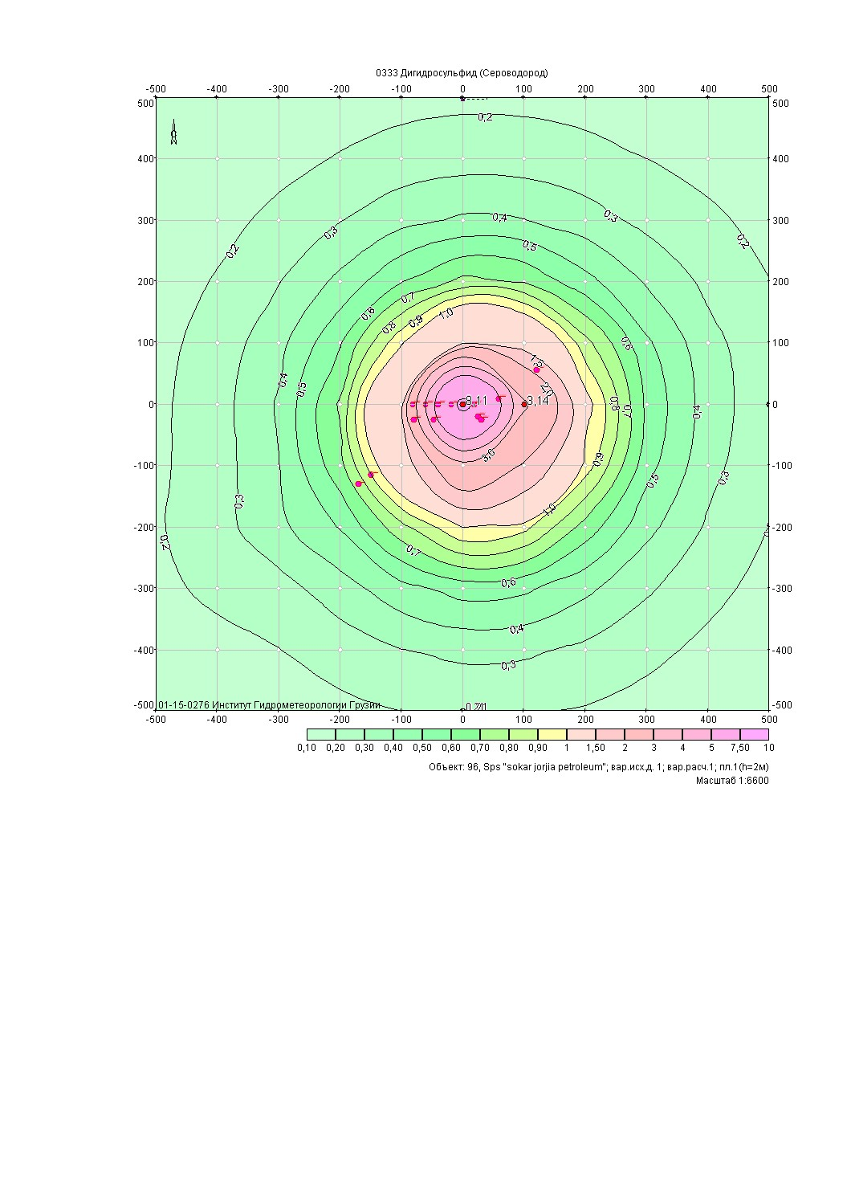
გაანგარიშების შედეგები და წილები ნივთიერებათა მიხედვით
(საანგარიშო მოედნები)
ნივთიერება: 0333 გოგირდწყალბადი

მოედანი: 1
მაქსიმალური კონცენრაციების ველი
კოორდ X(მ) | კოორდ Y(მ) | კონცენტრ. (ზდკ-ს წილი) | ქარის მიმართ. | ქარის სიჩქ. | ფონი (ზდკ-ს წილი) | ფონი გამორიცხვამდე
-500 | -500 | 0,12 | 47 | 0,72 | 0,000 | 0,000
-500 | -400 | 0,15 | 54 | 9,20 | 0,000 | 0,000
-500 | -300 | 0,18 | 62 | 9,20 | 0,000 | 0,000
-500 | -200 | 0,19 | 72 | 9,20 | 0,000 | 0,000
-500 | -100 | 0,18 | 82 | 9,20 | 0,000 | 0,000
-500 | 0 | 0,18 | 93 | 9,20 | 0,000 | 0,000
-500 | 100 | 0,17 | 103 | 9,20 | 0,000 | 0,000
-500 | 200 | 0,15 | 113 | 9,20 | 0,000 | 0,000
-500 | 300 | 0,13 | 122 | 9,20 | 0,000 | 0,000
-500 | 400 | 0,12 | 130 | 0,72 | 0,000 | 0,000
-500 | 500 | 0,10 | 136 | 0,72 | 0,000 | 0,000
-400 | -500 | 0,14 | 41 | 0,72 | 0,000 | 0,000
-400 | -400 | 0,17 | 48 | 9,20 | 0,000 | 0,000
-400 | -300 | 0,22 | 57 | 9,20 | 0,000 | 0,000
-400 | -200 | 0,26 | 68 | 9,20 | 0,000 | 0,000
-400 | -100 | 0,25 | 80 | 9,20 | 0,000 | 0,000
-400 | 0 | 0,26 | 93 | 9,20 | 0,000 | 0,000
-400 | 100 | 0,24 | 106 | 9,20 | 0,000 | 0,000
-400 | 200 | 0,21 | 118 | 9,20 | 0,000 | 0,000
-400 | 300 | 0,17 | 127 | 9,20 | 0,000 | 0,000
-400 | 400 | 0,14 | 135 | 9,20 | 0,000 | 0,000
-400 | 500 | 0,11 | 142 | 0,72 | 0,000 | 0,000
-300 | -500 | 0,15 | 34 | 9,20 | 0,000 | 0,000
-300 | -400 | 0,20 | 41 | 9,20 | 0,000 | 0,000
-300 | -300 | 0,26 | 50 | 9,20 | 0,000 | 0,000
-300 | -200 | 0,38 | 62 | 9,20 | 0,000 | 0,000
-300 | -100 | 0,40 | 77 | 9,20 | 0,000 | 0,000
-300 | 0 | 0,41 | 94 | 9,20 | 0,000 | 0,000
-300 | 100 | 0,37 | 111 | 9,20 | 0,000 | 0,000
-300 | 200 | 0,30 | 124 | 9,20 | 0,000 | 0,000
-300 | 300 | 0,22 | 135 | 9,20 | 0,000 | 0,000
-300 | 400 | 0,17 | 142 | 9,20 | 0,000 | 0,000
-300 | 500 | 0,13 | 148 | 9,20 | 0,000 | 0,000
-200 | -500 | 0,18 | 26 | 9,20 | 0,000 | 0,000
-200 | -400 | 0,24 | 31 | 9,20 | 0,000 | 0,000
-200 | -300 | 0,36 | 40 | 9,20 | 0,000 | 0,000
-200 | -200 | 0,51 | 53 | 9,20 | 0,000 | 0,000
-200 | -100 | 0,67 | 72 | 9,20 | 0,000 | 0,000
-200 | 0 | 0,71 | 96 | 9,20 | 0,000 | 0,000
-200 | 100 | 0,59 | 119 | 9,20 | 0,000 | 0,000
-200 | 200 | 0,43 | 134 | 9,20 | 0,000 | 0,000
-200 | 300 | 0,30 | 145 | 9,20 | 0,000 | 0,000
-200 | 400 | 0,21 | 152 | 9,20 | 0,000 | 0,000
-200 | 500 | 0,15 | 156 | 9,20 | 0,000 | 0,000
-100 | -500 | 0,20 | 15 | 9,20 | 0,000 | 0,000
-100 | -400 | 0,30 | 19 | 9,20 | 0,000 | 0,000
-100 | -300 | 0,47 | 25 | 9,20 | 0,000 | 0,000
-100 | -200 | 0,77 | 37 | 9,20 | 0,000 | 0,000
-100 | -100 | 1,21 | 60 | 9,20 | 0,000 | 0,000
-100 | 0 | 1,41 | 101 | 6,39 | 0,000 | 0,000
-100 | 100 | 0,98 | 134 | 9,20 | 0,000 | 0,000
-100 | 200 | 0,60 | 150 | 9,20 | 0,000 | 0,000
-100 | 300 | 0,37 | 158 | 9,20 | 0,000 | 0,000
-100 | 400 | 0,24 | 163 | 9,20 | 0,000 | 0,000
-100 | 500 | 0,17 | 166 | 9,20 | 0,000 | 0,000
0 | -500 | 0,21 | 4 | 9,20 | 0,000 | 0,000
0 | -400 | 0,33 | 5 | 9,20 | 0,000 | 0,000
0 | -300 | 0,54 | 6 | 9,20 | 0,000 | 0,000
0 | -200 | 1,00 | 10 | 9,20 | 0,000 | 0,000
0 | -100 | 2,69 | 22 | 2,14 | 0,000 | 0,000
0 | 0 | 8,11 | 130 | 0,72 | 0,000 | 0,000
0 | 100 | 1,46 | 167 | 6,39 | 0,000 | 0,000
0 | 200 | 0,73 | 172 | 9,20 | 0,000 | 0,000
0 | 300 | 0,42 | 175 | 9,20 | 0,000 | 0,000
0 | 400 | 0,26 | 176 | 9,20 | 0,000 | 0,000
0 | 500 | 0,18 | 177 | 9,20 | 0,000 | 0,000
100 | -500 | 0,21 | 352 | 9,20 | 0,000 | 0,000
100 | -400 | 0,32 | 349 | 9,20 | 0,000 | 0,000
100 | -300 | 0,52 | 346 | 9,20 | 0,000 | 0,000
100 | -200 | 0,93 | 338 | 9,20 | 0,000 | 0,000
100 | -100 | 1,94 | 317 | 4,44 | 0,000 | 0,000
100 | 0 | 3,14 | 250 | 1,49 | 0,000 | 0,000
100 | 100 | 1,28 | 209 | 6,39 | 0,000 | 0,000
100 | 200 | 0,69 | 197 | 9,20 | 0,000 | 0,000
100 | 300 | 0,40 | 192 | 9,20 | 0,000 | 0,000
100 | 400 | 0,25 | 189 | 9,20 | 0,000 | 0,000
100 | 500 | 0,18 | 188 | 9,20 | 0,000 | 0,000
200 | -500 | 0,19 | 340 | 9,20 | 0,000 | 0,000
200 | -400 | 0,28 | 336 | 9,20 | 0,000 | 0,000
200 | -300 | 0,42 | 328 | 9,20 | 0,000 | 0,000
200 | -200 | 0,66 | 316 | 9,20 | 0,000 | 0,000
200 | -100 | 0,95 | 294 | 9,20 | 0,000 | 0,000
200 | 0 | 1,06 | 262 | 9,20 | 0,000 | 0,000
200 | 100 | 0,83 | 234 | 9,20 | 0,000 | 0,000
200 | 200 | 0,53 | 217 | 9,20 | 0,000 | 0,000
200 | 300 | 0,34 | 208 | 9,20 | 0,000 | 0,000
200 | 400 | 0,23 | 202 | 9,20 | 0,000 | 0,000
200 | 500 | 0,16 | 198 | 9,20 | 0,000 | 0,000
300 | -500 | 0,17 | 330 | 9,20 | 0,000 | 0,000
300 | -400 | 0,23 | 324 | 9,20 | 0,000 | 0,000
300 | -300 | 0,31 | 315 | 9,20 | 0,000 | 0,000
300 | -200 | 0,43 | 303 | 9,20 | 0,000 | 0,000
300 | -100 | 0,54 | 285 | 9,20 | 0,000 | 0,000
300 | 0 | 0,57 | 265 | 9,20 | 0,000 | 0,000
300 | 100 | 0,52 | 245 | 9,20 | 0,000 | 0,000
300 | 200 | 0,39 | 231 | 9,20 | 0,000 | 0,000
300 | 300 | 0,27 | 220 | 9,20 | 0,000 | 0,000
300 | 400 | 0,20 | 213 | 9,20 | 0,000 | 0,000
300 | 500 | 0,15 | 208 | 9,20 | 0,000 | 0,000
400 | -500 | 0,14 | 322 | 9,20 | 0,000 | 0,000
400 | -400 | 0,18 | 315 | 9,20 | 0,000 | 0,000
400 | -300 | 0,23 | 307 | 9,20 | 0,000 | 0,000
400 | -200 | 0,29 | 295 | 9,20 | 0,000 | 0,000
400 | -100 | 0,33 | 281 | 9,20 | 0,000 | 0,000
400 | 0 | 0,35 | 266 | 9,20 | 0,000 | 0,000
400 | 100 | 0,33 | 251 | 9,20 | 0,000 | 0,000
400 | 200 | 0,28 | 239 | 9,20 | 0,000 | 0,000
400 | 300 | 0,22 | 229 | 9,20 | 0,000 | 0,000
400 | 400 | 0,17 | 222 | 9,20 | 0,000 | 0,000
400 | 500 | 0,13 | 216 | 9,20 | 0,000 | 0,000
500 | -500 | 0,12 | 314 | 0,72 | 0,000 | 0,000
500 | -400 | 0,14 | 308 | 9,20 | 0,000 | 0,000
500 | -300 | 0,17 | 300 | 9,20 | 0,000 | 0,000
500 | -200 | 0,20 | 290 | 9,20 | 0,000 | 0,000
500 | -100 | 0,22 | 279 | 9,20 | 0,000 | 0,000
500 | 0 | 0,23 | 267 | 9,20 | 0,000 | 0,000
500 | 100 | 0,23 | 255 | 9,20 | 0,000 | 0,000
500 | 200 | 0,20 | 244 | 9,20 | 0,000 | 0,000
500 | 300 | 0,17 | 236 | 9,20 | 0,000 | 0,000
500 | 400 | 0,14 | 228 | 9,20 | 0,000 | 0,000
500 | 500 | 0,12 | 222 | 9,20 | 0,000 | 0,000
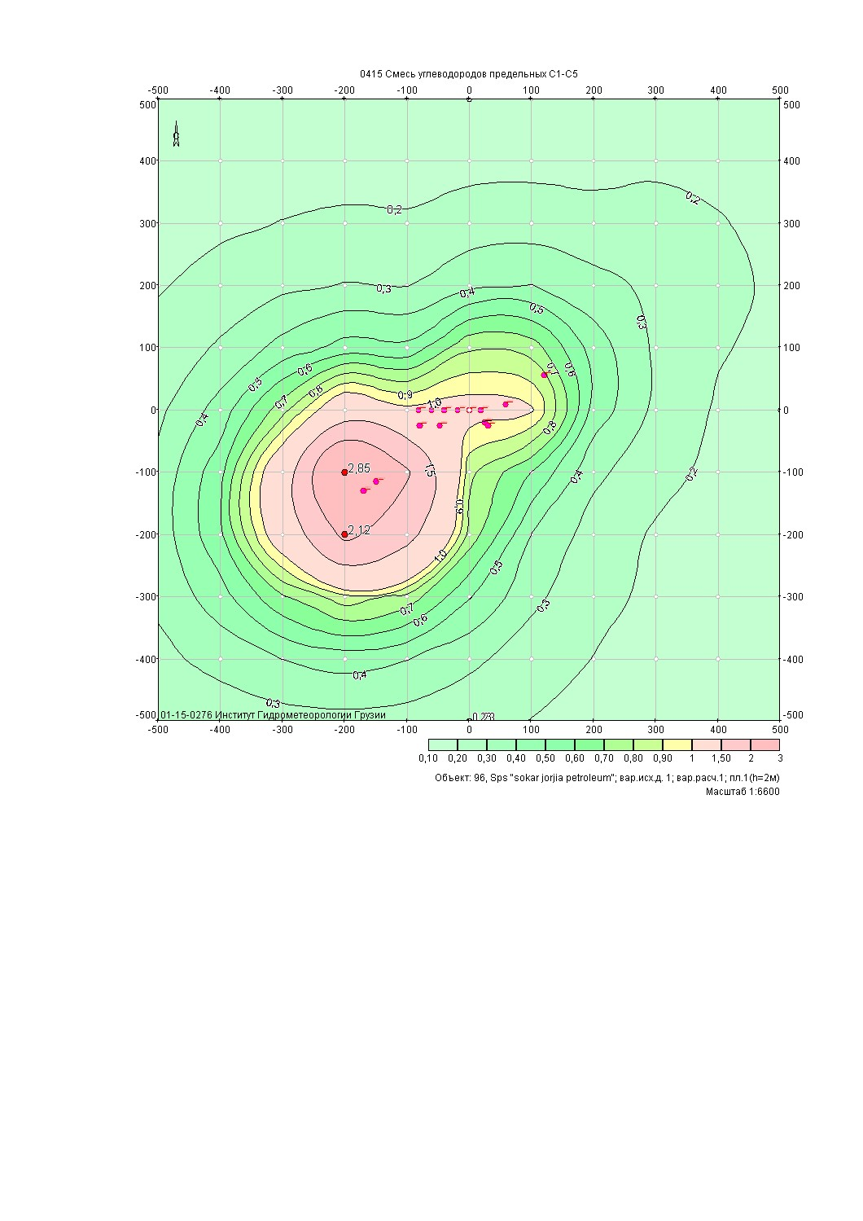
ნივთიერება: 0415 ნაჯერი ნახშირწყალბადები С1-С5

მოედანი: 1
მაქსიმალური კონცენრაციების ველი

კოორდ X(მ) | კოორდ Y(მ) | კონცენტრ. (ზდკ-ს წილი) | ქარის მიმართ. | ქარის სიჩქ. | ფონი (ზდკ-ს წილი) | ფონი გამორიცხვამდე
-500 | -500 | 0,23 | 43 | 6,39 | 0,000 | 0,000
-500 | -400 | 0,28 | 51 | 4,44 | 0,000 | 0,000
-500 | -300 | 0,32 | 62 | 4,44 | 0,000 | 0,000
-500 | -200 | 0,34 | 77 | 1,49 | 0,000 | 0,000
-500 | -100 | 0,33 | 93 | 1,04 | 0,000 | 0,000
-500 | 0 | 0,28 | 111 | 3,09 | 0,000 | 0,000
-500 | 100 | 0,23 | 125 | 4,44 | 0,000 | 0,000
-500 | 200 | 0,19 | 135 | 6,39 | 0,000 | 0,000
-500 | 300 | 0,16 | 142 | 6,39 | 0,000 | 0,000
-500 | 400 | 0,14 | 148 | 9,20 | 0,000 | 0,000
-500 | 500 | 0,12 | 152 | 9,20 | 0,000 | 0,000
-400 | -500 | 0,24 | 33 | 4,44 | 0,000 | 0,000
-400 | -400 | 0,33 | 41 | 3,09 | 0,000 | 0,000
-400 | -300 | 0,46 | 54 | 1,49 | 0,000 | 0,000
-400 | -200 | 0,58 | 72 | 1,04 | 0,000 | 0,000
-400 | -100 | 0,56 | 96 | 1,04 | 0,000 | 0,000
-400 | 0 | 0,44 | 119 | 1,04 | 0,000 | 0,000
-400 | 100 | 0,31 | 135 | 2,14 | 0,000 | 0,000
-400 | 200 | 0,23 | 145 | 4,44 | 0,000 | 0,000
-400 | 300 | 0,18 | 152 | 6,39 | 0,000 | 0,000
-400 | 400 | 0,15 | 157 | 6,39 | 0,000 | 0,000
-400 | 500 | 0,13 | 160 | 9,20 | 0,000 | 0,000
-300 | -500 | 0,26 | 20 | 3,09 | 0,000 | 0,000
-300 | -400 | 0,40 | 27 | 1,04 | 0,000 | 0,000
-300 | -300 | 0,69 | 38 | 1,04 | 0,000 | 0,000
-300 | -200 | 1,15 | 61 | 0,72 | 0,000 | 0,000
-300 | -100 | 1,20 | 102 | 0,72 | 0,000 | 0,000
-300 | 0 | 0,76 | 135 | 1,04 | 0,000 | 0,000
-300 | 100 | 0,44 | 151 | 1,04 | 0,000 | 0,000
-300 | 200 | 0,28 | 158 | 3,09 | 0,000 | 0,000
-300 | 300 | 0,20 | 163 | 4,44 | 0,000 | 0,000
-300 | 400 | 0,16 | 166 | 6,39 | 0,000 | 0,000
-300 | 500 | 0,13 | 168 | 9,20 | 0,000 | 0,000
-200 | -500 | 0,27 | 6 | 1,49 | 0,000 | 0,000
-200 | -400 | 0,44 | 8 | 1,04 | 0,000 | 0,000
-200 | -300 | 0,86 | 11 | 0,72 | 0,000 | 0,000
-200 | -200 | 2,12 | 24 | 0,72 | 0,000 | 0,000
-200 | -100 | 2,85 | 135 | 0,50 | 0,000 | 0,000
-200 | 0 | 1,18 | 167 | 0,72 | 0,000 | 0,000
-200 | 100 | 0,54 | 173 | 1,04 | 0,000 | 0,000
-200 | 200 | 0,30 | 175 | 2,14 | 0,000 | 0,000
-200 | 300 | 0,21 | 176 | 4,44 | 0,000 | 0,000
-200 | 400 | 0,17 | 177 | 6,39 | 0,000 | 0,000
-200 | 500 | 0,14 | 177 | 9,20 | 0,000 | 0,000
-100 | -500 | 0,26 | 349 | 3,09 | 0,000 | 0,000
-100 | -400 | 0,40 | 346 | 1,04 | 0,000 | 0,000
-100 | -300 | 0,76 | 338 | 1,04 | 0,000 | 0,000
-100 | -200 | 1,65 | 315 | 0,72 | 0,000 | 0,000
-100 | -100 | 2,06 | 247 | 0,72 | 0,000 | 0,000
-100 | 0 | 1,03 | 208 | 0,72 | 0,000 | 0,000
-100 | 100 | 0,52 | 135 | 0,72 | 0,000 | 0,000
-100 | 200 | 0,30 | 192 | 3,09 | 0,000 | 0,000
-100 | 300 | 0,21 | 189 | 4,44 | 0,000 | 0,000
-100 | 400 | 0,16 | 188 | 6,39 | 0,000 | 0,000
-100 | 500 | 0,14 | 186 | 9,20 | 0,000 | 0,000
0 | -500 | 0,23 | 335 | 4,44 | 0,000 | 0,000
0 | -400 | 0,32 | 328 | 2,14 | 0,000 | 0,000
0 | -300 | 0,51 | 315 | 1,04 | 0,000 | 0,000
0 | -200 | 0,76 | 292 | 1,04 | 0,000 | 0,000
0 | -100 | 0,83 | 3 | 0,72 | 0,000 | 0,000
0 | 0 | 1,07 | 129 | 0,72 | 0,000 | 0,000
0 | 100 | 0,78 | 179 | 0,72 | 0,000 | 0,000
0 | 200 | 0,38 | 187 | 0,72 | 0,000 | 0,000
0 | 300 | 0,24 | 189 | 0,72 | 0,000 | 0,000
0 | 400 | 0,17 | 189 | 0,72 | 0,000 | 0,000
0 | 500 | 0,13 | 195 | 9,20 | 0,000 | 0,000
100 | -500 | 0,20 | 324 | 4,44 | 0,000 | 0,000
100 | -400 | 0,25 | 315 | 3,09 | 0,000 | 0,000
100 | -300 | 0,32 | 302 | 2,14 | 0,000 | 0,000
100 | -200 | 0,40 | 285 | 1,49 | 0,000 | 0,000
100 | -100 | 0,60 | 315 | 0,72 | 0,000 | 0,000
100 | 0 | 1,02 | 262 | 0,72 | 0,000 | 0,000
100 | 100 | 0,75 | 225 | 0,72 | 0,000 | 0,000
100 | 200 | 0,40 | 211 | 1,04 | 0,000 | 0,000
100 | 300 | 0,25 | 204 | 1,04 | 0,000 | 0,000
100 | 400 | 0,17 | 200 | 1,04 | 0,000 | 0,000
100 | 500 | 0,13 | 202 | 9,20 | 0,000 | 0,000
200 | -500 | 0,17 | 315 | 6,39 | 0,000 | 0,000
200 | -400 | 0,20 | 306 | 4,44 | 0,000 | 0,000
200 | -300 | 0,23 | 295 | 4,44 | 0,000 | 0,000
200 | -200 | 0,25 | 281 | 3,09 | 0,000 | 0,000
200 | -100 | 0,32 | 285 | 0,50 | 0,000 | 0,000
200 | 0 | 0,46 | 263 | 0,72 | 0,000 | 0,000
200 | 100 | 0,45 | 241 | 1,04 | 0,000 | 0,000
200 | 200 | 0,33 | 226 | 3,09 | 0,000 | 0,000
200 | 300 | 0,23 | 217 | 3,09 | 0,000 | 0,000
200 | 400 | 0,17 | 212 | 6,39 | 0,000 | 0,000
200 | 500 | 0,15 | 208 | 9,20 | 0,000 | 0,000
300 | -500 | 0,14 | 308 | 9,20 | 0,000 | 0,000
300 | -400 | 0,16 | 300 | 6,39 | 0,000 | 0,000
300 | -300 | 0,18 | 290 | 6,39 | 0,000 | 0,000
300 | -200 | 0,19 | 278 | 6,39 | 0,000 | 0,000
300 | -100 | 0,24 | 278 | 0,72 | 0,000 | 0,000
300 | 0 | 0,27 | 263 | 1,04 | 0,000 | 0,000
300 | 100 | 0,28 | 248 | 2,14 | 0,000 | 0,000
300 | 200 | 0,28 | 235 | 6,39 | 0,000 | 0,000
300 | 300 | 0,23 | 226 | 6,39 | 0,000 | 0,000
300 | 400 | 0,19 | 219 | 9,20 | 0,000 | 0,000
300 | 500 | 0,16 | 214 | 9,20 | 0,000 | 0,000
400 | -500 | 0,12 | 303 | 9,20 | 0,000 | 0,000
400 | -400 | 0,14 | 295 | 9,20 | 0,000 | 0,000
400 | -300 | 0,14 | 287 | 9,20 | 0,000 | 0,000
400 | -200 | 0,15 | 286 | 0,72 | 0,000 | 0,000
400 | -100 | 0,17 | 275 | 0,72 | 0,000 | 0,000
400 | 0 | 0,19 | 263 | 1,04 | 0,000 | 0,000
400 | 100 | 0,21 | 251 | 9,20 | 0,000 | 0,000
400 | 200 | 0,22 | 241 | 9,20 | 0,000 | 0,000
400 | 300 | 0,21 | 233 | 9,20 | 0,000 | 0,000
400 | 400 | 0,18 | 226 | 9,20 | 0,000 | 0,000
400 | 500 | 0,15 | 221 | 9,20 | 0,000 | 0,000
500 | -500 | 0,11 | 299 | 9,20 | 0,000 | 0,000
500 | -400 | 0,12 | 292 | 9,20 | 0,000 | 0,000
500 | -300 | 0,12 | 284 | 9,20 | 0,000 | 0,000
500 | -200 | 0,13 | 276 | 9,20 | 0,000 | 0,000
500 | -100 | 0,13 | 268 | 9,20 | 0,000 | 0,000
500 | 0 | 0,15 | 262 | 9,20 | 0,000 | 0,000
500 | 100 | 0,17 | 254 | 9,20 | 0,000 | 0,000
500 | 200 | 0,18 | 245 | 9,20 | 0,000 | 0,000
500 | 300 | 0,18 | 238 | 9,20 | 0,000 | 0,000
500 | 400 | 0,16 | 231 | 9,20 | 0,000 | 0,000
500 | 500 | 0,14 | 226 | 9,20 | 0,000 | 0,000
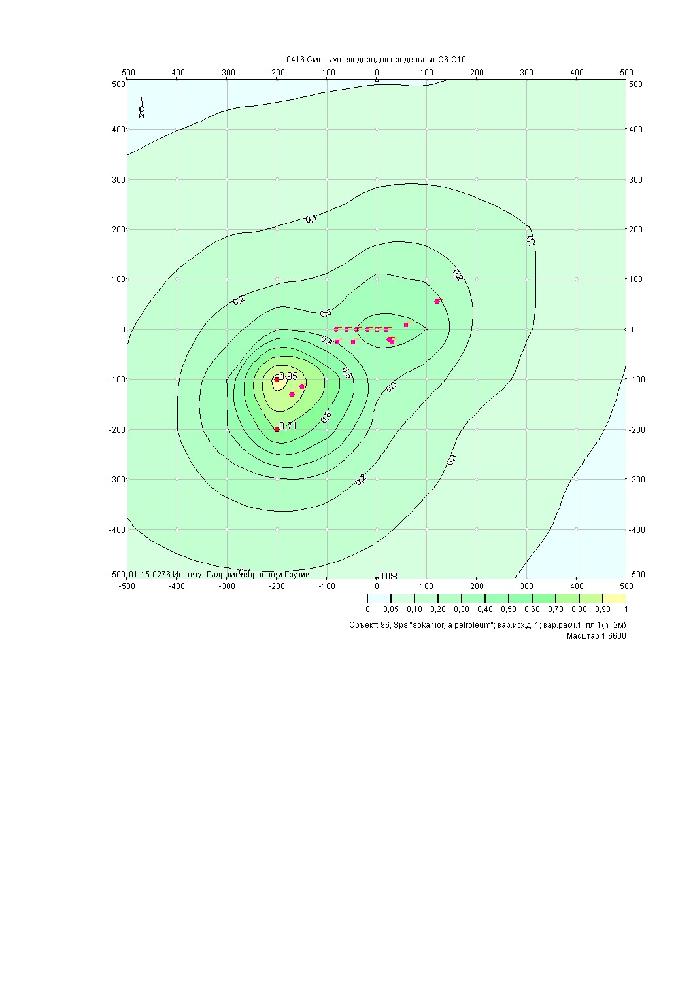
ნივთიერება: 0416 ნაჯერი ნახშირწყალბადები С6-С10

მოედანი: 1
მაქსიმალური კონცენრაციების ველი

კოორდ X(მ) | კოორდ Y(მ) | კონცენტრ. (ზდკ-ს წილი) | ქარის მიმართ. | ქარის სიჩქ. | ფონი (ზდკ-ს წილი) | ფონი გამორიცხვამდე
-500 | -500 | 0,08 | 43 | 6,39 | 0,000 | 0,000
-500 | -400 | 0,10 | 51 | 6,39 | 0,000 | 0,000
-500 | -300 | 0,11 | 62 | 4,44 | 0,000 | 0,000
-500 | -200 | 0,12 | 76 | 1,49 | 0,000 | 0,000
-500 | -100 | 0,11 | 93 | 1,04 | 0,000 | 0,000
-500 | 0 | 0,09 | 110 | 1,49 | 0,000 | 0,000
-500 | 100 | 0,08 | 125 | 4,44 | 0,000 | 0,000
-500 | 200 | 0,06 | 135 | 6,39 | 0,000 | 0,000
-500 | 300 | 0,05 | 142 | 6,39 | 0,000 | 0,000
-500 | 400 | 0,05 | 148 | 9,20 | 0,000 | 0,000
-500 | 500 | 0,04 | 152 | 9,20 | 0,000 | 0,000
-400 | -500 | 0,08 | 33 | 4,44 | 0,000 | 0,000
-400 | -400 | 0,11 | 41 | 3,09 | 0,000 | 0,000
-400 | -300 | 0,16 | 54 | 1,49 | 0,000 | 0,000
-400 | -200 | 0,20 | 72 | 1,04 | 0,000 | 0,000
-400 | -100 | 0,19 | 96 | 1,04 | 0,000 | 0,000
-400 | 0 | 0,15 | 119 | 1,04 | 0,000 | 0,000
-400 | 100 | 0,10 | 135 | 2,14 | 0,000 | 0,000
-400 | 200 | 0,08 | 145 | 4,44 | 0,000 | 0,000
-400 | 300 | 0,06 | 152 | 6,39 | 0,000 | 0,000
-400 | 400 | 0,05 | 157 | 6,39 | 0,000 | 0,000
-400 | 500 | 0,04 | 160 | 9,20 | 0,000 | 0,000
-300 | -500 | 0,09 | 21 | 2,14 | 0,000 | 0,000
-300 | -400 | 0,14 | 28 | 1,04 | 0,000 | 0,000
-300 | -300 | 0,24 | 39 | 1,04 | 0,000 | 0,000
-300 | -200 | 0,39 | 61 | 0,72 | 0,000 | 0,000
-300 | -100 | 0,40 | 102 | 0,72 | 0,000 | 0,000
-300 | 0 | 0,25 | 135 | 1,04 | 0,000 | 0,000
-300 | 100 | 0,15 | 150 | 1,04 | 0,000 | 0,000
-300 | 200 | 0,09 | 158 | 3,09 | 0,000 | 0,000
-300 | 300 | 0,07 | 163 | 4,44 | 0,000 | 0,000
-300 | 400 | 0,05 | 166 | 6,39 | 0,000 | 0,000
-300 | 500 | 0,04 | 168 | 9,20 | 0,000 | 0,000
-200 | -500 | 0,09 | 7 | 1,04 | 0,000 | 0,000
-200 | -400 | 0,15 | 8 | 1,04 | 0,000 | 0,000
-200 | -300 | 0,29 | 12 | 0,72 | 0,000 | 0,000
-200 | -200 | 0,71 | 24 | 0,72 | 0,000 | 0,000
-200 | -100 | 0,95 | 135 | 0,50 | 0,000 | 0,000
-200 | 0 | 0,39 | 167 | 0,72 | 0,000 | 0,000
-200 | 100 | 0,18 | 173 | 1,04 | 0,000 | 0,000
-200 | 200 | 0,10 | 175 | 2,14 | 0,000 | 0,000
-200 | 300 | 0,07 | 176 | 4,44 | 0,000 | 0,000
-200 | 400 | 0,06 | 177 | 6,39 | 0,000 | 0,000
-200 | 500 | 0,05 | 177 | 9,20 | 0,000 | 0,000
-100 | -500 | 0,09 | 349 | 3,09 | 0,000 | 0,000
-100 | -400 | 0,14 | 346 | 1,04 | 0,000 | 0,000
-100 | -300 | 0,25 | 338 | 1,04 | 0,000 | 0,000
-100 | -200 | 0,55 | 315 | 0,72 | 0,000 | 0,000
-100 | -100 | 0,69 | 247 | 0,72 | 0,000 | 0,000
-100 | 0 | 0,35 | 208 | 0,72 | 0,000 | 0,000
-100 | 100 | 0,21 | 135 | 0,72 | 0,000 | 0,000
-100 | 200 | 0,11 | 153 | 1,04 | 0,000 | 0,000
-100 | 300 | 0,08 | 173 | 0,72 | 0,000 | 0,000
-100 | 400 | 0,06 | 176 | 0,72 | 0,000 | 0,000
-100 | 500 | 0,05 | 178 | 0,72 | 0,000 | 0,000
0 | -500 | 0,08 | 335 | 4,44 | 0,000 | 0,000
0 | -400 | 0,11 | 328 | 2,14 | 0,000 | 0,000
0 | -300 | 0,17 | 315 | 1,04 | 0,000 | 0,000
0 | -200 | 0,25 | 292 | 1,04 | 0,000 | 0,000
0 | -100 | 0,34 | 3 | 0,72 | 0,000 | 0,000
0 | 0 | 0,43 | 129 | 0,72 | 0,000 | 0,000
0 | 100 | 0,32 | 179 | 0,72 | 0,000 | 0,000
0 | 200 | 0,15 | 185 | 0,72 | 0,000 | 0,000
0 | 300 | 0,09 | 188 | 0,72 | 0,000 | 0,000
0 | 400 | 0,06 | 188 | 0,72 | 0,000 | 0,000
0 | 500 | 0,05 | 187 | 0,72 | 0,000 | 0,000
100 | -500 | 0,07 | 324 | 4,44 | 0,000 | 0,000
100 | -400 | 0,08 | 315 | 3,09 | 0,000 | 0,000
100 | -300 | 0,11 | 302 | 2,14 | 0,000 | 0,000
100 | -200 | 0,13 | 285 | 1,49 | 0,000 | 0,000
100 | -100 | 0,24 | 315 | 0,72 | 0,000 | 0,000
100 | 0 | 0,40 | 263 | 0,72 | 0,000 | 0,000
100 | 100 | 0,29 | 225 | 0,72 | 0,000 | 0,000
100 | 200 | 0,15 | 210 | 1,04 | 0,000 | 0,000
100 | 300 | 0,09 | 203 | 1,04 | 0,000 | 0,000
100 | 400 | 0,06 | 199 | 1,04 | 0,000 | 0,000
100 | 500 | 0,05 | 197 | 1,04 | 0,000 | 0,000
200 | -500 | 0,06 | 315 | 6,39 | 0,000 | 0,000
200 | -400 | 0,07 | 306 | 4,44 | 0,000 | 0,000
200 | -300 | 0,08 | 295 | 4,44 | 0,000 | 0,000
200 | -200 | 0,09 | 300 | 0,50 | 0,000 | 0,000
200 | -100 | 0,13 | 291 | 0,72 | 0,000 | 0,000
200 | 0 | 0,18 | 264 | 0,72 | 0,000 | 0,000
200 | 100 | 0,17 | 241 | 1,04 | 0,000 | 0,000
200 | 200 | 0,12 | 226 | 2,14 | 0,000 | 0,000
200 | 300 | 0,09 | 217 | 3,09 | 0,000 | 0,000
200 | 400 | 0,06 | 210 | 3,09 | 0,000 | 0,000
200 | 500 | 0,05 | 207 | 9,20 | 0,000 | 0,000
300 | -500 | 0,05 | 308 | 9,20 | 0,000 | 0,000
300 | -400 | 0,05 | 300 | 6,39 | 0,000 | 0,000
300 | -300 | 0,06 | 290 | 6,39 | 0,000 | 0,000
300 | -200 | 0,07 | 292 | 0,72 | 0,000 | 0,000
300 | -100 | 0,09 | 280 | 0,72 | 0,000 | 0,000
300 | 0 | 0,10 | 264 | 1,04 | 0,000 | 0,000
300 | 100 | 0,11 | 248 | 2,14 | 0,000 | 0,000
300 | 200 | 0,10 | 235 | 6,39 | 0,000 | 0,000
300 | 300 | 0,08 | 226 | 6,39 | 0,000 | 0,000
300 | 400 | 0,07 | 219 | 9,20 | 0,000 | 0,000
300 | 500 | 0,06 | 214 | 9,20 | 0,000 | 0,000
400 | -500 | 0,04 | 303 | 9,20 | 0,000 | 0,000
400 | -400 | 0,05 | 295 | 9,20 | 0,000 | 0,000
400 | -300 | 0,05 | 296 | 0,72 | 0,000 | 0,000
400 | -200 | 0,06 | 287 | 0,72 | 0,000 | 0,000
400 | -100 | 0,06 | 276 | 0,72 | 0,000 | 0,000
400 | 0 | 0,07 | 264 | 1,04 | 0,000 | 0,000
400 | 100 | 0,08 | 251 | 6,39 | 0,000 | 0,000
400 | 200 | 0,08 | 241 | 9,20 | 0,000 | 0,000
400 | 300 | 0,08 | 233 | 9,20 | 0,000 | 0,000
400 | 400 | 0,07 | 226 | 9,20 | 0,000 | 0,000
400 | 500 | 0,06 | 220 | 9,20 | 0,000 | 0,000
500 | -500 | 0,04 | 299 | 9,20 | 0,000 | 0,000
500 | -400 | 0,04 | 292 | 9,20 | 0,000 | 0,000
500 | -300 | 0,04 | 284 | 9,20 | 0,000 | 0,000
500 | -200 | 0,04 | 284 | 0,72 | 0,000 | 0,000
500 | -100 | 0,05 | 274 | 0,72 | 0,000 | 0,000
500 | 0 | 0,05 | 263 | 9,20 | 0,000 | 0,000
500 | 100 | 0,06 | 254 | 9,20 | 0,000 | 0,000
500 | 200 | 0,07 | 246 | 9,20 | 0,000 | 0,000
500 | 300 | 0,06 | 238 | 9,20 | 0,000 | 0,000
500 | 400 | 0,06 | 231 | 9,20 | 0,000 | 0,000
500 | 500 | 0,05 | 226 | 9,20 | 0,000 | 0,000

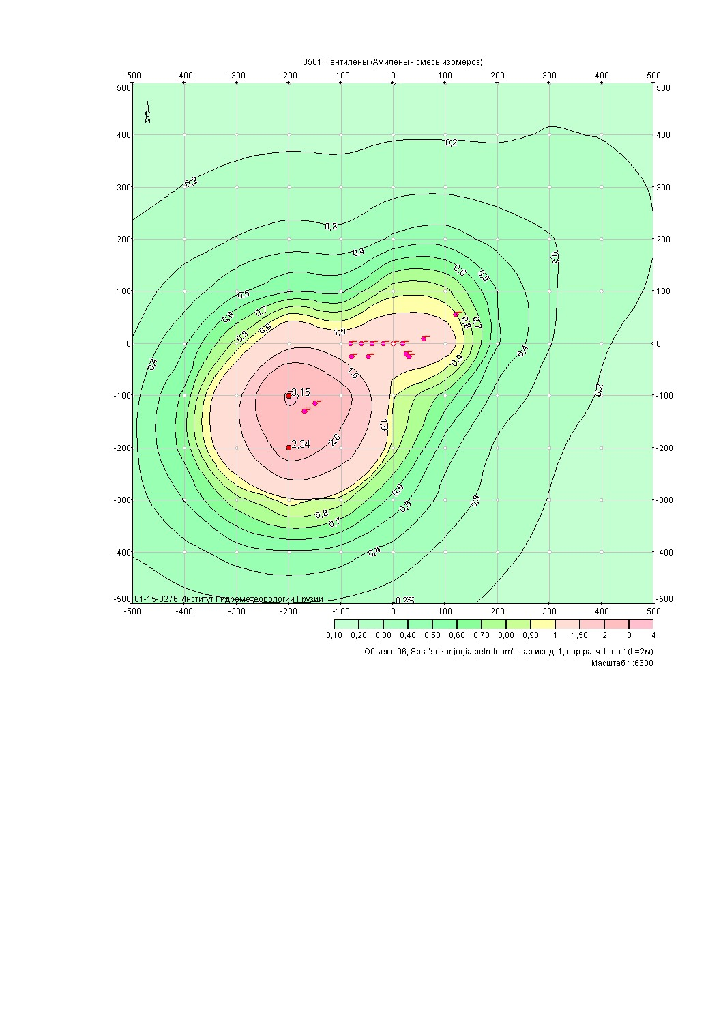
ნივთიერება: 0501 ამილენი

მოედანი: 1
მაქსიმალური კონცენრაციების ველი

კოორდ X(მ) | კოორდ Y(მ) | კონცენტრ. (ზდკ-ს წილი) | ქარის მიმართ. | ქარის სიჩქ. | ფონი (ზდკ-ს წილი) | ფონი გამორიცხვამდე
-500 | -500 | 0,25 | 43 | 6,39 | 0,000 | 0,000
-500 | -400 | 0,30 | 51 | 4,44 | 0,000 | 0,000
-500 | -300 | 0,35 | 62 | 4,44 | 0,000 | 0,000
-500 | -200 | 0,37 | 77 | 1,49 | 0,000 | 0,000
-500 | -100 | 0,36 | 93 | 1,04 | 0,000 | 0,000
-500 | 0 | 0,31 | 111 | 3,09 | 0,000 | 0,000
-500 | 100 | 0,26 | 125 | 4,44 | 0,000 | 0,000
-500 | 200 | 0,21 | 135 | 6,39 | 0,000 | 0,000
-500 | 300 | 0,18 | 142 | 6,39 | 0,000 | 0,000
-500 | 400 | 0,15 | 148 | 9,20 | 0,000 | 0,000
-500 | 500 | 0,13 | 152 | 9,20 | 0,000 | 0,000
-400 | -500 | 0,27 | 33 | 4,44 | 0,000 | 0,000
-400 | -400 | 0,37 | 41 | 3,09 | 0,000 | 0,000
-400 | -300 | 0,50 | 54 | 1,49 | 0,000 | 0,000
-400 | -200 | 0,64 | 72 | 1,04 | 0,000 | 0,000
-400 | -100 | 0,62 | 96 | 1,04 | 0,000 | 0,000
-400 | 0 | 0,49 | 119 | 1,04 | 0,000 | 0,000
-400 | 100 | 0,35 | 135 | 2,14 | 0,000 | 0,000
-400 | 200 | 0,26 | 145 | 4,44 | 0,000 | 0,000
-400 | 300 | 0,20 | 152 | 6,39 | 0,000 | 0,000
-400 | 400 | 0,16 | 157 | 6,39 | 0,000 | 0,000
-400 | 500 | 0,14 | 160 | 9,20 | 0,000 | 0,000
-300 | -500 | 0,29 | 20 | 3,09 | 0,000 | 0,000
-300 | -400 | 0,44 | 27 | 1,04 | 0,000 | 0,000
-300 | -300 | 0,76 | 38 | 1,04 | 0,000 | 0,000
-300 | -200 | 1,27 | 61 | 0,72 | 0,000 | 0,000
-300 | -100 | 1,32 | 102 | 0,72 | 0,000 | 0,000
-300 | 0 | 0,84 | 135 | 1,04 | 0,000 | 0,000
-300 | 100 | 0,48 | 151 | 1,04 | 0,000 | 0,000
-300 | 200 | 0,31 | 158 | 3,09 | 0,000 | 0,000
-300 | 300 | 0,22 | 163 | 4,44 | 0,000 | 0,000
-300 | 400 | 0,18 | 166 | 6,39 | 0,000 | 0,000
-300 | 500 | 0,15 | 168 | 9,20 | 0,000 | 0,000
-200 | -500 | 0,29 | 6 | 1,49 | 0,000 | 0,000
-200 | -400 | 0,49 | 8 | 1,04 | 0,000 | 0,000
-200 | -300 | 0,95 | 11 | 0,72 | 0,000 | 0,000
-200 | -200 | 2,34 | 24 | 0,72 | 0,000 | 0,000
-200 | -100 | 3,15 | 135 | 0,50 | 0,000 | 0,000
-200 | 0 | 1,30 | 167 | 0,72 | 0,000 | 0,000
-200 | 100 | 0,59 | 173 | 1,04 | 0,000 | 0,000
-200 | 200 | 0,34 | 175 | 2,14 | 0,000 | 0,000
-200 | 300 | 0,24 | 176 | 4,44 | 0,000 | 0,000
-200 | 400 | 0,18 | 177 | 6,39 | 0,000 | 0,000
-200 | 500 | 0,15 | 177 | 9,20 | 0,000 | 0,000
-100 | -500 | 0,28 | 349 | 3,09 | 0,000 | 0,000
-100 | -400 | 0,45 | 346 | 1,04 | 0,000 | 0,000
-100 | -300 | 0,84 | 338 | 1,04 | 0,000 | 0,000
-100 | -200 | 1,82 | 315 | 0,72 | 0,000 | 0,000
-100 | -100 | 2,27 | 247 | 0,72 | 0,000 | 0,000
-100 | 0 | 1,14 | 208 | 0,72 | 0,000 | 0,000
-100 | 100 | 0,58 | 135 | 0,72 | 0,000 | 0,000
-100 | 200 | 0,33 | 192 | 3,09 | 0,000 | 0,000
-100 | 300 | 0,23 | 177 | 0,72 | 0,000 | 0,000
-100 | 400 | 0,18 | 188 | 6,39 | 0,000 | 0,000
-100 | 500 | 0,15 | 186 | 9,20 | 0,000 | 0,000
0 | -500 | 0,25 | 335 | 4,44 | 0,000 | 0,000
0 | -400 | 0,36 | 328 | 2,14 | 0,000 | 0,000
0 | -300 | 0,56 | 315 | 1,04 | 0,000 | 0,000
0 | -200 | 0,84 | 292 | 1,04 | 0,000 | 0,000
0 | -100 | 0,91 | 3 | 0,72 | 0,000 | 0,000
0 | 0 | 1,18 | 129 | 0,72 | 0,000 | 0,000
0 | 100 | 0,87 | 179 | 0,72 | 0,000 | 0,000
0 | 200 | 0,42 | 187 | 0,72 | 0,000 | 0,000
0 | 300 | 0,27 | 189 | 0,72 | 0,000 | 0,000
0 | 400 | 0,19 | 189 | 0,72 | 0,000 | 0,000
0 | 500 | 0,15 | 195 | 9,20 | 0,000 | 0,000
100 | -500 | 0,22 | 324 | 4,44 | 0,000 | 0,000
100 | -400 | 0,28 | 315 | 3,09 | 0,000 | 0,000
100 | -300 | 0,36 | 302 | 2,14 | 0,000 | 0,000
100 | -200 | 0,44 | 285 | 1,49 | 0,000 | 0,000
100 | -100 | 0,66 | 315 | 0,72 | 0,000 | 0,000
100 | 0 | 1,12 | 262 | 0,72 | 0,000 | 0,000
100 | 100 | 0,83 | 225 | 0,72 | 0,000 | 0,000
100 | 200 | 0,45 | 211 | 1,04 | 0,000 | 0,000
100 | 300 | 0,28 | 204 | 1,04 | 0,000 | 0,000
100 | 400 | 0,19 | 200 | 1,04 | 0,000 | 0,000
100 | 500 | 0,15 | 202 | 9,20 | 0,000 | 0,000
200 | -500 | 0,19 | 315 | 6,39 | 0,000 | 0,000
200 | -400 | 0,22 | 306 | 4,44 | 0,000 | 0,000
200 | -300 | 0,25 | 295 | 4,44 | 0,000 | 0,000
200 | -200 | 0,28 | 281 | 3,09 | 0,000 | 0,000
200 | -100 | 0,36 | 289 | 0,72 | 0,000 | 0,000
200 | 0 | 0,51 | 263 | 0,72 | 0,000 | 0,000
200 | 100 | 0,50 | 241 | 1,04 | 0,000 | 0,000
200 | 200 | 0,37 | 226 | 3,09 | 0,000 | 0,000
200 | 300 | 0,26 | 217 | 3,09 | 0,000 | 0,000
200 | 400 | 0,19 | 212 | 6,39 | 0,000 | 0,000
200 | 500 | 0,16 | 208 | 9,20 | 0,000 | 0,000
300 | -500 | 0,16 | 308 | 9,20 | 0,000 | 0,000
300 | -400 | 0,18 | 300 | 6,39 | 0,000 | 0,000
300 | -300 | 0,20 | 290 | 6,39 | 0,000 | 0,000
300 | -200 | 0,21 | 290 | 0,72 | 0,000 | 0,000
300 | -100 | 0,26 | 278 | 0,72 | 0,000 | 0,000
300 | 0 | 0,30 | 263 | 1,04 | 0,000 | 0,000
300 | 100 | 0,31 | 248 | 2,14 | 0,000 | 0,000
300 | 200 | 0,31 | 235 | 6,39 | 0,000 | 0,000
300 | 300 | 0,25 | 226 | 6,39 | 0,000 | 0,000
300 | 400 | 0,21 | 219 | 9,20 | 0,000 | 0,000
300 | 500 | 0,17 | 214 | 9,20 | 0,000 | 0,000
400 | -500 | 0,14 | 303 | 9,20 | 0,000 | 0,000
400 | -400 | 0,15 | 295 | 9,20 | 0,000 | 0,000
400 | -300 | 0,16 | 287 | 9,20 | 0,000 | 0,000
400 | -200 | 0,17 | 286 | 0,72 | 0,000 | 0,000
400 | -100 | 0,19 | 275 | 0,72 | 0,000 | 0,000
400 | 0 | 0,21 | 263 | 1,04 | 0,000 | 0,000
400 | 100 | 0,23 | 251 | 9,20 | 0,000 | 0,000
400 | 200 | 0,25 | 241 | 9,20 | 0,000 | 0,000
400 | 300 | 0,23 | 233 | 9,20 | 0,000 | 0,000
400 | 400 | 0,20 | 226 | 9,20 | 0,000 | 0,000
400 | 500 | 0,17 | 221 | 9,20 | 0,000 | 0,000
500 | -500 | 0,12 | 299 | 9,20 | 0,000 | 0,000
500 | -400 | 0,13 | 292 | 9,20 | 0,000 | 0,000
500 | -300 | 0,14 | 284 | 9,20 | 0,000 | 0,000
500 | -200 | 0,14 | 276 | 9,20 | 0,000 | 0,000
500 | -100 | 0,15 | 268 | 9,20 | 0,000 | 0,000
500 | 0 | 0,16 | 262 | 9,20 | 0,000 | 0,000
500 | 100 | 0,19 | 254 | 9,20 | 0,000 | 0,000
500 | 200 | 0,20 | 245 | 9,20 | 0,000 | 0,000
500 | 300 | 0,20 | 238 | 9,20 | 0,000 | 0,000
500 | 400 | 0,18 | 231 | 9,20 | 0,000 | 0,000
500 | 500 | 0,16 | 226 | 9,20 | 0,000 | 0,000

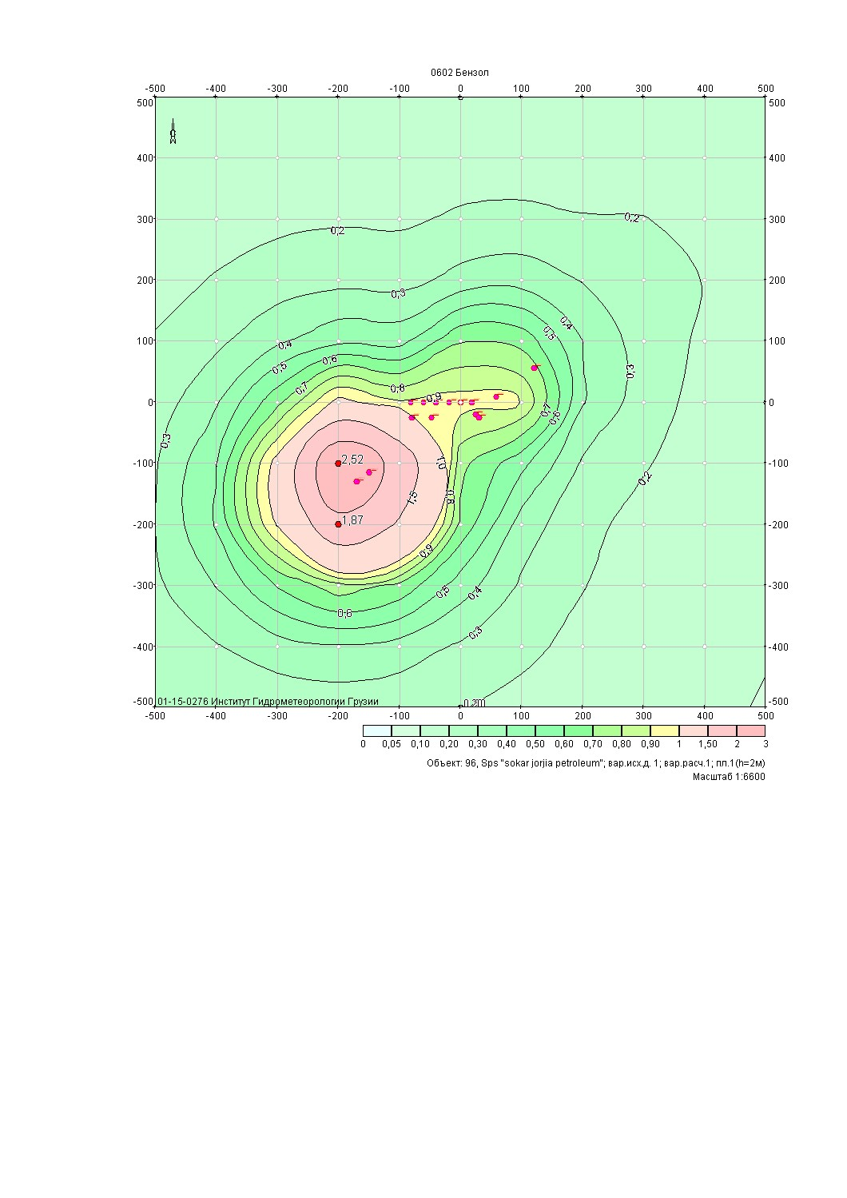
ნივთიერება: 0602 ბენზოლი

მოედანი: 1
მაქსიმალური კონცენრაციების ველი

კოორდ X(მ) | კოორდ Y(მ) | კონცენტრ. (ზდკ-ს წილი) | ქარის მიმართ. | ქარის სიჩქ. | ფონი (ზდკ-ს წილი) | ფონი გამორიცხვამდე
-500 | -500 | 0,20 | 43 | 6,39 | 0,000 | 0,000
-500 | -400 | 0,24 | 51 | 4,44 | 0,000 | 0,000
-500 | -300 | 0,28 | 62 | 4,44 | 0,000 | 0,000
-500 | -200 | 0,30 | 77 | 1,49 | 0,000 | 0,000
-500 | -100 | 0,29 | 93 | 1,04 | 0,000 | 0,000
-500 | 0 | 0,25 | 111 | 3,09 | 0,000 | 0,000
-500 | 100 | 0,21 | 125 | 4,44 | 0,000 | 0,000
-500 | 200 | 0,17 | 135 | 6,39 | 0,000 | 0,000
-500 | 300 | 0,14 | 142 | 6,39 | 0,000 | 0,000
-500 | 400 | 0,12 | 148 | 9,20 | 0,000 | 0,000
-500 | 500 | 0,10 | 152 | 9,20 | 0,000 | 0,000
-400 | -500 | 0,22 | 33 | 4,44 | 0,000 | 0,000
-400 | -400 | 0,29 | 41 | 3,09 | 0,000 | 0,000
-400 | -300 | 0,40 | 54 | 1,49 | 0,000 | 0,000
-400 | -200 | 0,51 | 72 | 1,04 | 0,000 | 0,000
-400 | -100 | 0,50 | 96 | 1,04 | 0,000 | 0,000
-400 | 0 | 0,39 | 119 | 1,04 | 0,000 | 0,000
-400 | 100 | 0,28 | 135 | 2,14 | 0,000 | 0,000
-400 | 200 | 0,21 | 145 | 4,44 | 0,000 | 0,000
-400 | 300 | 0,16 | 152 | 6,39 | 0,000 | 0,000
-400 | 400 | 0,13 | 157 | 6,39 | 0,000 | 0,000
-400 | 500 | 0,11 | 160 | 9,20 | 0,000 | 0,000
-300 | -500 | 0,23 | 20 | 3,09 | 0,000 | 0,000
-300 | -400 | 0,35 | 27 | 1,04 | 0,000 | 0,000
-300 | -300 | 0,61 | 38 | 1,04 | 0,000 | 0,000
-300 | -200 | 1,01 | 61 | 0,72 | 0,000 | 0,000
-300 | -100 | 1,06 | 102 | 0,72 | 0,000 | 0,000
-300 | 0 | 0,67 | 135 | 1,04 | 0,000 | 0,000
-300 | 100 | 0,38 | 151 | 1,04 | 0,000 | 0,000
-300 | 200 | 0,24 | 158 | 3,09 | 0,000 | 0,000
-300 | 300 | 0,18 | 163 | 4,44 | 0,000 | 0,000
-300 | 400 | 0,14 | 166 | 6,39 | 0,000 | 0,000
-300 | 500 | 0,12 | 168 | 9,20 | 0,000 | 0,000
-200 | -500 | 0,24 | 6 | 1,49 | 0,000 | 0,000
-200 | -400 | 0,39 | 8 | 1,04 | 0,000 | 0,000
-200 | -300 | 0,76 | 11 | 0,72 | 0,000 | 0,000
-200 | -200 | 1,87 | 24 | 0,72 | 0,000 | 0,000
-200 | -100 | 2,52 | 135 | 0,50 | 0,000 | 0,000
-200 | 0 | 1,04 | 167 | 0,72 | 0,000 | 0,000
-200 | 100 | 0,47 | 173 | 1,04 | 0,000 | 0,000
-200 | 200 | 0,27 | 175 | 2,14 | 0,000 | 0,000
-200 | 300 | 0,19 | 176 | 4,44 | 0,000 | 0,000
-200 | 400 | 0,15 | 177 | 6,39 | 0,000 | 0,000
-200 | 500 | 0,12 | 177 | 9,20 | 0,000 | 0,000
-100 | -500 | 0,23 | 349 | 3,09 | 0,000 | 0,000
-100 | -400 | 0,36 | 346 | 1,04 | 0,000 | 0,000
-100 | -300 | 0,67 | 338 | 1,04 | 0,000 | 0,000
-100 | -200 | 1,46 | 315 | 0,72 | 0,000 | 0,000
-100 | -100 | 1,82 | 247 | 0,72 | 0,000 | 0,000
-100 | 0 | 0,91 | 208 | 0,72 | 0,000 | 0,000
-100 | 100 | 0,46 | 135 | 0,72 | 0,000 | 0,000
-100 | 200 | 0,26 | 192 | 3,09 | 0,000 | 0,000
-100 | 300 | 0,19 | 177 | 0,72 | 0,000 | 0,000
-100 | 400 | 0,14 | 188 | 6,39 | 0,000 | 0,000
-100 | 500 | 0,12 | 186 | 9,20 | 0,000 | 0,000
0 | -500 | 0,20 | 335 | 4,44 | 0,000 | 0,000
0 | -400 | 0,29 | 328 | 2,14 | 0,000 | 0,000
0 | -300 | 0,45 | 315 | 1,04 | 0,000 | 0,000
0 | -200 | 0,67 | 292 | 1,04 | 0,000 | 0,000
0 | -100 | 0,73 | 3 | 0,72 | 0,000 | 0,000
0 | 0 | 0,95 | 129 | 0,72 | 0,000 | 0,000
0 | 100 | 0,69 | 179 | 0,72 | 0,000 | 0,000
0 | 200 | 0,33 | 187 | 0,72 | 0,000 | 0,000
0 | 300 | 0,21 | 189 | 0,72 | 0,000 | 0,000
0 | 400 | 0,15 | 189 | 0,72 | 0,000 | 0,000
0 | 500 | 0,12 | 195 | 9,20 | 0,000 | 0,000
100 | -500 | 0,17 | 324 | 4,44 | 0,000 | 0,000
100 | -400 | 0,22 | 315 | 3,09 | 0,000 | 0,000
100 | -300 | 0,29 | 302 | 2,14 | 0,000 | 0,000
100 | -200 | 0,35 | 285 | 1,49 | 0,000 | 0,000
100 | -100 | 0,53 | 315 | 0,72 | 0,000 | 0,000
100 | 0 | 0,90 | 262 | 0,72 | 0,000 | 0,000
100 | 100 | 0,67 | 225 | 0,72 | 0,000 | 0,000
100 | 200 | 0,36 | 211 | 1,04 | 0,000 | 0,000
100 | 300 | 0,22 | 204 | 1,04 | 0,000 | 0,000
100 | 400 | 0,15 | 200 | 1,04 | 0,000 | 0,000
100 | 500 | 0,12 | 202 | 9,20 | 0,000 | 0,000
200 | -500 | 0,15 | 315 | 6,39 | 0,000 | 0,000
200 | -400 | 0,17 | 306 | 4,44 | 0,000 | 0,000
200 | -300 | 0,20 | 295 | 4,44 | 0,000 | 0,000
200 | -200 | 0,22 | 281 | 3,09 | 0,000 | 0,000
200 | -100 | 0,29 | 289 | 0,72 | 0,000 | 0,000
200 | 0 | 0,41 | 263 | 0,72 | 0,000 | 0,000
200 | 100 | 0,40 | 241 | 1,04 | 0,000 | 0,000
200 | 200 | 0,29 | 226 | 3,09 | 0,000 | 0,000
200 | 300 | 0,20 | 217 | 3,09 | 0,000 | 0,000
200 | 400 | 0,15 | 212 | 6,39 | 0,000 | 0,000
200 | 500 | 0,13 | 208 | 9,20 | 0,000 | 0,000
300 | -500 | 0,13 | 308 | 9,20 | 0,000 | 0,000
300 | -400 | 0,14 | 300 | 6,39 | 0,000 | 0,000
300 | -300 | 0,16 | 290 | 6,39 | 0,000 | 0,000
300 | -200 | 0,17 | 290 | 0,72 | 0,000 | 0,000
300 | -100 | 0,21 | 278 | 0,72 | 0,000 | 0,000
300 | 0 | 0,24 | 263 | 1,04 | 0,000 | 0,000
300 | 100 | 0,25 | 248 | 2,14 | 0,000 | 0,000
300 | 200 | 0,24 | 235 | 6,39 | 0,000 | 0,000
300 | 300 | 0,20 | 226 | 6,39 | 0,000 | 0,000
300 | 400 | 0,16 | 219 | 9,20 | 0,000 | 0,000
300 | 500 | 0,14 | 214 | 9,20 | 0,000 | 0,000
400 | -500 | 0,11 | 303 | 9,20 | 0,000 | 0,000
400 | -400 | 0,12 | 295 | 9,20 | 0,000 | 0,000
400 | -300 | 0,13 | 287 | 9,20 | 0,000 | 0,000
400 | -200 | 0,14 | 286 | 0,72 | 0,000 | 0,000
400 | -100 | 0,15 | 275 | 0,72 | 0,000 | 0,000
400 | 0 | 0,17 | 263 | 1,04 | 0,000 | 0,000
400 | 100 | 0,18 | 251 | 9,20 | 0,000 | 0,000
400 | 200 | 0,20 | 241 | 9,20 | 0,000 | 0,000
400 | 300 | 0,18 | 233 | 9,20 | 0,000 | 0,000
400 | 400 | 0,16 | 226 | 9,20 | 0,000 | 0,000
400 | 500 | 0,13 | 221 | 9,20 | 0,000 | 0,000
500 | -500 | 0,10 | 299 | 9,20 | 0,000 | 0,000
500 | -400 | 0,10 | 292 | 9,20 | 0,000 | 0,000
500 | -300 | 0,11 | 284 | 9,20 | 0,000 | 0,000
500 | -200 | 0,11 | 276 | 9,20 | 0,000 | 0,000
500 | -100 | 0,12 | 268 | 9,20 | 0,000 | 0,000
500 | 0 | 0,13 | 262 | 9,20 | 0,000 | 0,000
500 | 100 | 0,15 | 254 | 9,20 | 0,000 | 0,000
500 | 200 | 0,16 | 245 | 9,20 | 0,000 | 0,000
500 | 300 | 0,16 | 238 | 9,20 | 0,000 | 0,000
500 | 400 | 0,14 | 231 | 9,20 | 0,000 | 0,000
500 | 500 | 0,13 | 226 | 9,20 | 0,000 | 0,000
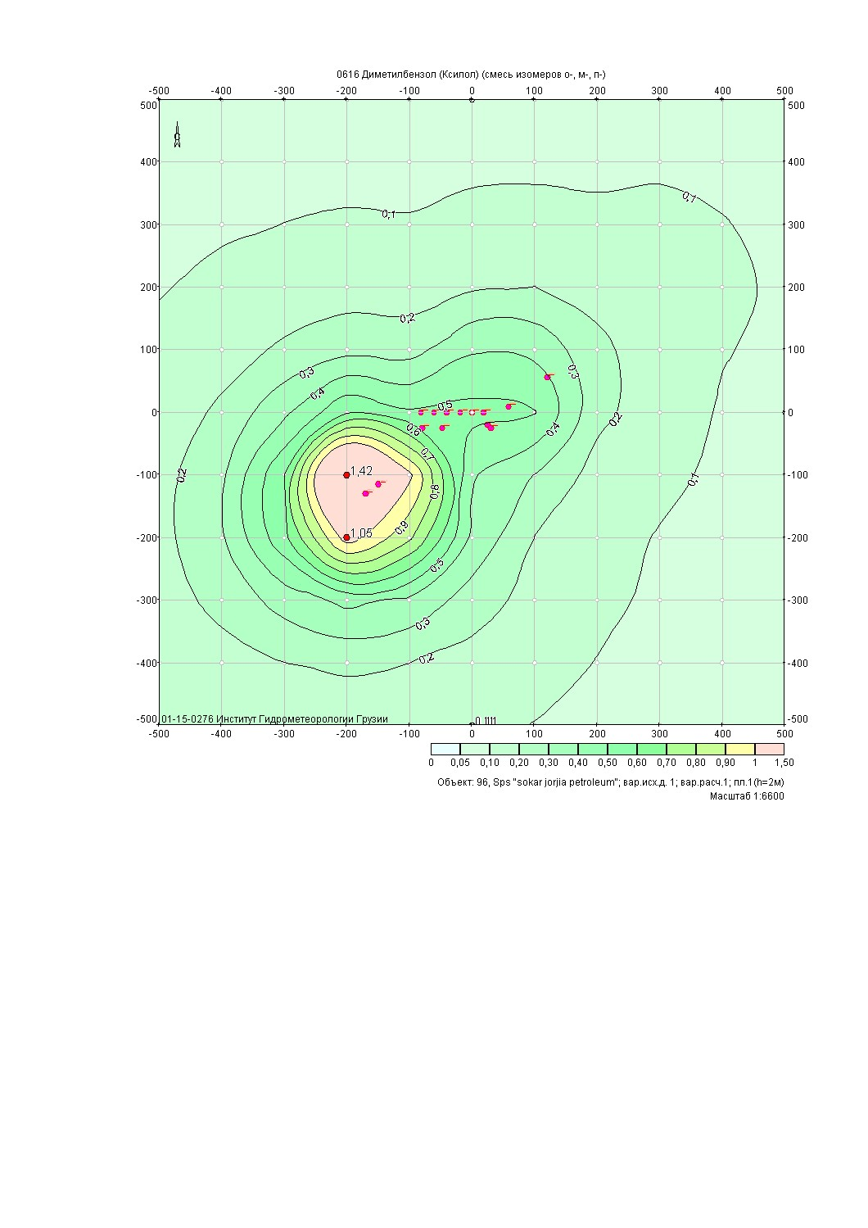
ნივთიერება: 0616 ქსილოლი

მოედანი: 1
მაქსიმალური კონცენრაციების ველი

კოორდ X(მ) | კოორდ Y(მ) | კონცენტრ. (ზდკ-ს წილი) | ქარის მიმართ. | ქარის სიჩქ. | ფონი (ზდკ-ს წილი) | ფონი გამორიცხვამდე
-500 | -500 | 0,11 | 43 | 6,39 | 0,000 | 0,000
-500 | -400 | 0,14 | 51 | 4,44 | 0,000 | 0,000
-500 | -300 | 0,16 | 62 | 4,44 | 0,000 | 0,000
-500 | -200 | 0,17 | 77 | 1,49 | 0,000 | 0,000
-500 | -100 | 0,16 | 93 | 1,04 | 0,000 | 0,000
-500 | 0 | 0,14 | 111 | 3,09 | 0,000 | 0,000
-500 | 100 | 0,12 | 125 | 4,44 | 0,000 | 0,000
-500 | 200 | 0,10 | 135 | 6,39 | 0,000 | 0,000
-500 | 300 | 0,08 | 142 | 6,39 | 0,000 | 0,000
-500 | 400 | 0,07 | 148 | 9,20 | 0,000 | 0,000
-500 | 500 | 0,06 | 152 | 9,20 | 0,000 | 0,000
-400 | -500 | 0,12 | 33 | 4,44 | 0,000 | 0,000
-400 | -400 | 0,16 | 41 | 3,09 | 0,000 | 0,000
-400 | -300 | 0,23 | 54 | 1,49 | 0,000 | 0,000
-400 | -200 | 0,29 | 72 | 1,04 | 0,000 | 0,000
-400 | -100 | 0,28 | 96 | 1,04 | 0,000 | 0,000
-400 | 0 | 0,22 | 119 | 1,04 | 0,000 | 0,000
-400 | 100 | 0,16 | 135 | 2,14 | 0,000 | 0,000
-400 | 200 | 0,12 | 145 | 4,44 | 0,000 | 0,000
-400 | 300 | 0,09 | 152 | 6,39 | 0,000 | 0,000
-400 | 400 | 0,07 | 157 | 6,39 | 0,000 | 0,000
-400 | 500 | 0,06 | 160 | 9,20 | 0,000 | 0,000
-300 | -500 | 0,13 | 20 | 3,09 | 0,000 | 0,000
-300 | -400 | 0,20 | 27 | 1,04 | 0,000 | 0,000
-300 | -300 | 0,34 | 38 | 1,04 | 0,000 | 0,000
-300 | -200 | 0,57 | 61 | 0,72 | 0,000 | 0,000
-300 | -100 | 0,59 | 102 | 0,72 | 0,000 | 0,000
-300 | 0 | 0,38 | 135 | 1,04 | 0,000 | 0,000
-300 | 100 | 0,22 | 151 | 1,04 | 0,000 | 0,000
-300 | 200 | 0,14 | 158 | 3,09 | 0,000 | 0,000
-300 | 300 | 0,10 | 163 | 4,44 | 0,000 | 0,000
-300 | 400 | 0,08 | 166 | 6,39 | 0,000 | 0,000
-300 | 500 | 0,07 | 168 | 9,20 | 0,000 | 0,000
-200 | -500 | 0,13 | 6 | 1,49 | 0,000 | 0,000
-200 | -400 | 0,22 | 8 | 1,04 | 0,000 | 0,000
-200 | -300 | 0,43 | 11 | 0,72 | 0,000 | 0,000
-200 | -200 | 1,05 | 24 | 0,72 | 0,000 | 0,000
-200 | -100 | 1,42 | 135 | 0,50 | 0,000 | 0,000
-200 | 0 | 0,59 | 167 | 0,72 | 0,000 | 0,000
-200 | 100 | 0,27 | 173 | 1,04 | 0,000 | 0,000
-200 | 200 | 0,15 | 175 | 2,14 | 0,000 | 0,000
-200 | 300 | 0,11 | 176 | 4,44 | 0,000 | 0,000
-200 | 400 | 0,08 | 177 | 6,39 | 0,000 | 0,000
-200 | 500 | 0,07 | 177 | 9,20 | 0,000 | 0,000
-100 | -500 | 0,13 | 349 | 3,09 | 0,000 | 0,000
-100 | -400 | 0,20 | 346 | 1,04 | 0,000 | 0,000
-100 | -300 | 0,38 | 338 | 1,04 | 0,000 | 0,000
-100 | -200 | 0,82 | 315 | 0,72 | 0,000 | 0,000
-100 | -100 | 1,02 | 247 | 0,72 | 0,000 | 0,000
-100 | 0 | 0,51 | 208 | 0,72 | 0,000 | 0,000
-100 | 100 | 0,26 | 135 | 0,72 | 0,000 | 0,000
-100 | 200 | 0,15 | 192 | 3,09 | 0,000 | 0,000
-100 | 300 | 0,10 | 177 | 0,72 | 0,000 | 0,000
-100 | 400 | 0,08 | 188 | 6,39 | 0,000 | 0,000
-100 | 500 | 0,07 | 186 | 9,20 | 0,000 | 0,000
0 | -500 | 0,11 | 335 | 4,44 | 0,000 | 0,000
0 | -400 | 0,16 | 328 | 2,14 | 0,000 | 0,000
0 | -300 | 0,25 | 315 | 1,04 | 0,000 | 0,000
0 | -200 | 0,38 | 292 | 1,04 | 0,000 | 0,000
0 | -100 | 0,41 | 3 | 0,72 | 0,000 | 0,000
0 | 0 | 0,53 | 129 | 0,72 | 0,000 | 0,000
0 | 100 | 0,39 | 179 | 0,72 | 0,000 | 0,000
0 | 200 | 0,19 | 187 | 0,72 | 0,000 | 0,000
0 | 300 | 0,12 | 189 | 0,72 | 0,000 | 0,000
0 | 400 | 0,09 | 189 | 0,72 | 0,000 | 0,000
0 | 500 | 0,07 | 195 | 9,20 | 0,000 | 0,000
100 | -500 | 0,10 | 324 | 4,44 | 0,000 | 0,000
100 | -400 | 0,12 | 315 | 3,09 | 0,000 | 0,000
100 | -300 | 0,16 | 302 | 2,14 | 0,000 | 0,000
100 | -200 | 0,20 | 285 | 1,49 | 0,000 | 0,000
100 | -100 | 0,30 | 315 | 0,72 | 0,000 | 0,000
100 | 0 | 0,51 | 262 | 0,72 | 0,000 | 0,000
100 | 100 | 0,38 | 225 | 0,72 | 0,000 | 0,000
100 | 200 | 0,20 | 211 | 1,04 | 0,000 | 0,000
100 | 300 | 0,12 | 204 | 1,04 | 0,000 | 0,000
100 | 400 | 0,09 | 200 | 1,04 | 0,000 | 0,000
100 | 500 | 0,07 | 202 | 9,20 | 0,000 | 0,000
200 | -500 | 0,08 | 315 | 6,39 | 0,000 | 0,000
200 | -400 | 0,10 | 306 | 4,44 | 0,000 | 0,000
200 | -300 | 0,11 | 295 | 4,44 | 0,000 | 0,000
200 | -200 | 0,13 | 281 | 3,09 | 0,000 | 0,000
200 | -100 | 0,16 | 289 | 0,72 | 0,000 | 0,000
200 | 0 | 0,23 | 263 | 0,72 | 0,000 | 0,000
200 | 100 | 0,22 | 241 | 1,04 | 0,000 | 0,000
200 | 200 | 0,17 | 226 | 3,09 | 0,000 | 0,000
200 | 300 | 0,12 | 217 | 3,09 | 0,000 | 0,000
200 | 400 | 0,09 | 212 | 6,39 | 0,000 | 0,000
200 | 500 | 0,07 | 208 | 9,20 | 0,000 | 0,000
300 | -500 | 0,07 | 308 | 9,20 | 0,000 | 0,000
300 | -400 | 0,08 | 300 | 6,39 | 0,000 | 0,000
300 | -300 | 0,09 | 290 | 6,39 | 0,000 | 0,000
300 | -200 | 0,10 | 290 | 0,72 | 0,000 | 0,000
300 | -100 | 0,12 | 278 | 0,72 | 0,000 | 0,000
300 | 0 | 0,14 | 263 | 1,04 | 0,000 | 0,000
300 | 100 | 0,14 | 248 | 2,14 | 0,000 | 0,000
300 | 200 | 0,14 | 235 | 6,39 | 0,000 | 0,000
300 | 300 | 0,11 | 226 | 6,39 | 0,000 | 0,000
300 | 400 | 0,09 | 219 | 9,20 | 0,000 | 0,000
300 | 500 | 0,08 | 214 | 9,20 | 0,000 | 0,000
400 | -500 | 0,06 | 303 | 9,20 | 0,000 | 0,000
400 | -400 | 0,07 | 295 | 9,20 | 0,000 | 0,000
400 | -300 | 0,07 | 287 | 9,20 | 0,000 | 0,000
400 | -200 | 0,08 | 286 | 0,72 | 0,000 | 0,000
400 | -100 | 0,09 | 275 | 0,72 | 0,000 | 0,000
400 | 0 | 0,09 | 263 | 1,04 | 0,000 | 0,000
400 | 100 | 0,10 | 251 | 9,20 | 0,000 | 0,000
400 | 200 | 0,11 | 241 | 9,20 | 0,000 | 0,000
400 | 300 | 0,10 | 233 | 9,20 | 0,000 | 0,000
400 | 400 | 0,09 | 226 | 9,20 | 0,000 | 0,000
400 | 500 | 0,08 | 221 | 9,20 | 0,000 | 0,000
500 | -500 | 0,05 | 299 | 9,20 | 0,000 | 0,000
500 | -400 | 0,06 | 292 | 9,20 | 0,000 | 0,000
500 | -300 | 0,06 | 284 | 9,20 | 0,000 | 0,000
500 | -200 | 0,06 | 276 | 9,20 | 0,000 | 0,000
500 | -100 | 0,07 | 268 | 9,20 | 0,000 | 0,000
500 | 0 | 0,07 | 262 | 9,20 | 0,000 | 0,000
500 | 100 | 0,09 | 254 | 9,20 | 0,000 | 0,000
500 | 200 | 0,09 | 245 | 9,20 | 0,000 | 0,000
500 | 300 | 0,09 | 238 | 9,20 | 0,000 | 0,000
500 | 400 | 0,08 | 231 | 9,20 | 0,000 | 0,000
500 | 500 | 0,07 | 226 | 9,20 | 0,000 | 0,000
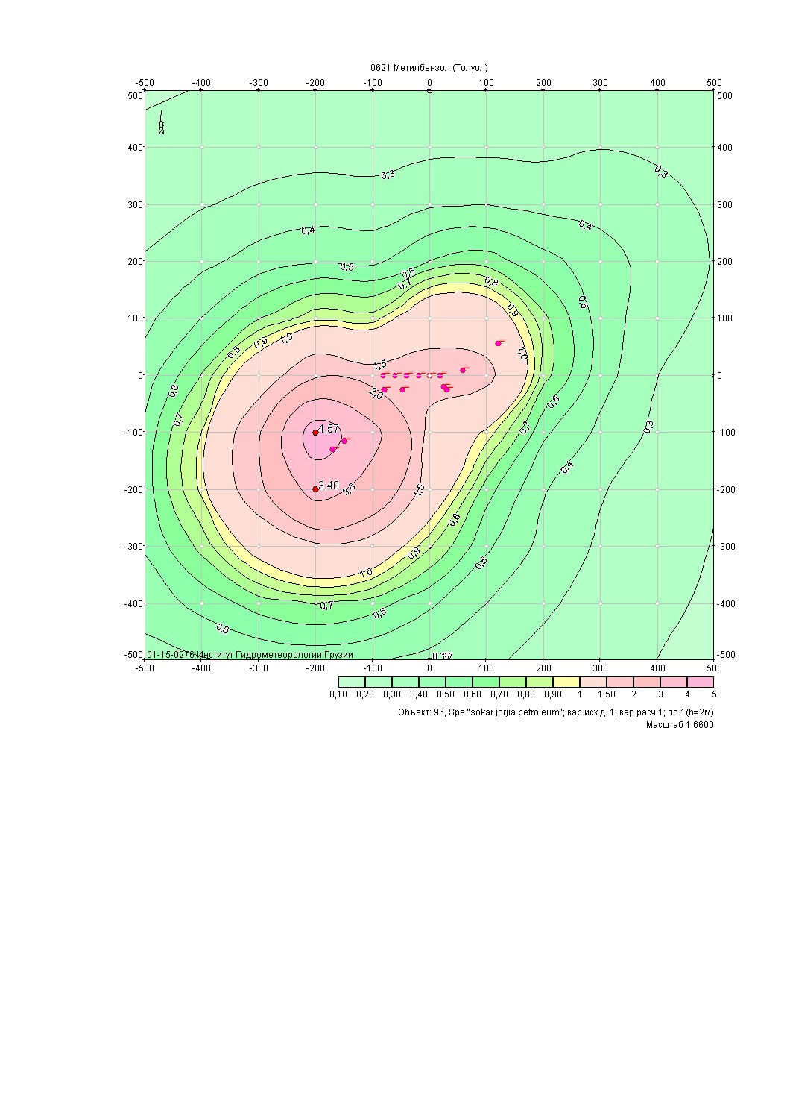
ნივთიერება: 0621 ტოლუოლი

მოედანი: 1
მაქსიმალური კონცენრაციების ველი

კოორდ X(მ) | კოორდ Y(მ) | კონცენტრ. (ზდკ-ს წილი) | ქარის მიმართ. | ქარის სიჩქ. | ფონი (ზდკ-ს წილი) | ფონი გამორიცხვამდე
-500 | -500 | 0,36 | 43 | 6,39 | 0,000 | 0,000
-500 | -400 | 0,44 | 51 | 4,44 | 0,000 | 0,000
-500 | -300 | 0,51 | 62 | 4,44 | 0,000 | 0,000
-500 | -200 | 0,54 | 77 | 1,49 | 0,000 | 0,000
-500 | -100 | 0,53 | 93 | 1,04 | 0,000 | 0,000
-500 | 0 | 0,44 | 111 | 3,09 | 0,000 | 0,000
-500 | 100 | 0,37 | 125 | 4,44 | 0,000 | 0,000
-500 | 200 | 0,31 | 135 | 6,39 | 0,000 | 0,000
-500 | 300 | 0,26 | 142 | 6,39 | 0,000 | 0,000
-500 | 400 | 0,22 | 148 | 9,20 | 0,000 | 0,000
-500 | 500 | 0,19 | 152 | 9,20 | 0,000 | 0,000
-400 | -500 | 0,39 | 33 | 4,44 | 0,000 | 0,000
-400 | -400 | 0,53 | 41 | 3,09 | 0,000 | 0,000
-400 | -300 | 0,73 | 54 | 1,49 | 0,000 | 0,000
-400 | -200 | 0,93 | 72 | 1,04 | 0,000 | 0,000
-400 | -100 | 0,90 | 96 | 1,04 | 0,000 | 0,000
-400 | 0 | 0,71 | 119 | 1,04 | 0,000 | 0,000
-400 | 100 | 0,50 | 135 | 2,14 | 0,000 | 0,000
-400 | 200 | 0,37 | 145 | 4,44 | 0,000 | 0,000
-400 | 300 | 0,29 | 152 | 6,39 | 0,000 | 0,000
-400 | 400 | 0,24 | 157 | 6,39 | 0,000 | 0,000
-400 | 500 | 0,20 | 160 | 9,20 | 0,000 | 0,000
-300 | -500 | 0,41 | 20 | 3,09 | 0,000 | 0,000
-300 | -400 | 0,64 | 27 | 1,04 | 0,000 | 0,000
-300 | -300 | 1,10 | 38 | 1,04 | 0,000 | 0,000
-300 | -200 | 1,84 | 61 | 0,72 | 0,000 | 0,000
-300 | -100 | 1,92 | 102 | 0,72 | 0,000 | 0,000
-300 | 0 | 1,22 | 135 | 1,04 | 0,000 | 0,000
-300 | 100 | 0,70 | 151 | 1,04 | 0,000 | 0,000
-300 | 200 | 0,44 | 158 | 3,09 | 0,000 | 0,000
-300 | 300 | 0,32 | 163 | 4,44 | 0,000 | 0,000
-300 | 400 | 0,26 | 166 | 6,39 | 0,000 | 0,000
-300 | 500 | 0,21 | 168 | 9,20 | 0,000 | 0,000
-200 | -500 | 0,43 | 6 | 1,49 | 0,000 | 0,000
-200 | -400 | 0,70 | 8 | 1,04 | 0,000 | 0,000
-200 | -300 | 1,38 | 11 | 0,72 | 0,000 | 0,000
-200 | -200 | 3,40 | 24 | 0,72 | 0,000 | 0,000
-200 | -100 | 4,57 | 135 | 0,50 | 0,000 | 0,000
-200 | 0 | 1,89 | 167 | 0,72 | 0,000 | 0,000
-200 | 100 | 0,86 | 173 | 1,04 | 0,000 | 0,000
-200 | 200 | 0,49 | 175 | 2,14 | 0,000 | 0,000
-200 | 300 | 0,34 | 176 | 4,44 | 0,000 | 0,000
-200 | 400 | 0,27 | 177 | 6,39 | 0,000 | 0,000
-200 | 500 | 0,22 | 177 | 9,20 | 0,000 | 0,000
-100 | -500 | 0,41 | 349 | 3,09 | 0,000 | 0,000
-100 | -400 | 0,65 | 346 | 1,04 | 0,000 | 0,000
-100 | -300 | 1,22 | 338 | 1,04 | 0,000 | 0,000
-100 | -200 | 2,64 | 315 | 0,72 | 0,000 | 0,000
-100 | -100 | 3,30 | 247 | 0,72 | 0,000 | 0,000
-100 | 0 | 1,65 | 208 | 0,72 | 0,000 | 0,000
-100 | 100 | 0,84 | 135 | 0,72 | 0,000 | 0,000
-100 | 200 | 0,48 | 192 | 3,09 | 0,000 | 0,000
-100 | 300 | 0,34 | 177 | 0,72 | 0,000 | 0,000
-100 | 400 | 0,26 | 188 | 6,39 | 0,000 | 0,000
-100 | 500 | 0,22 | 186 | 9,20 | 0,000 | 0,000
0 | -500 | 0,37 | 335 | 4,44 | 0,000 | 0,000
0 | -400 | 0,52 | 328 | 2,14 | 0,000 | 0,000
0 | -300 | 0,81 | 315 | 1,04 | 0,000 | 0,000
0 | -200 | 1,22 | 292 | 1,04 | 0,000 | 0,000
0 | -100 | 1,32 | 3 | 0,72 | 0,000 | 0,000
0 | 0 | 1,71 | 129 | 0,72 | 0,000 | 0,000
0 | 100 | 1,26 | 179 | 0,72 | 0,000 | 0,000
0 | 200 | 0,60 | 187 | 0,72 | 0,000 | 0,000
0 | 300 | 0,39 | 189 | 0,72 | 0,000 | 0,000
0 | 400 | 0,28 | 189 | 0,72 | 0,000 | 0,000
0 | 500 | 0,21 | 195 | 9,20 | 0,000 | 0,000
100 | -500 | 0,32 | 324 | 4,44 | 0,000 | 0,000
100 | -400 | 0,40 | 315 | 3,09 | 0,000 | 0,000
100 | -300 | 0,52 | 302 | 2,14 | 0,000 | 0,000
100 | -200 | 0,64 | 285 | 1,49 | 0,000 | 0,000
100 | -100 | 0,96 | 315 | 0,72 | 0,000 | 0,000
100 | 0 | 1,63 | 262 | 0,72 | 0,000 | 0,000
100 | 100 | 1,21 | 225 | 0,72 | 0,000 | 0,000
100 | 200 | 0,65 | 211 | 1,04 | 0,000 | 0,000
100 | 300 | 0,40 | 204 | 1,04 | 0,000 | 0,000
100 | 400 | 0,28 | 200 | 1,04 | 0,000 | 0,000
100 | 500 | 0,21 | 202 | 9,20 | 0,000 | 0,000
200 | -500 | 0,27 | 315 | 6,39 | 0,000 | 0,000
200 | -400 | 0,32 | 306 | 4,44 | 0,000 | 0,000
200 | -300 | 0,37 | 295 | 4,44 | 0,000 | 0,000
200 | -200 | 0,41 | 281 | 3,09 | 0,000 | 0,000
200 | -100 | 0,52 | 289 | 0,72 | 0,000 | 0,000
200 | 0 | 0,74 | 263 | 0,72 | 0,000 | 0,000
200 | 100 | 0,72 | 241 | 1,04 | 0,000 | 0,000
200 | 200 | 0,53 | 226 | 3,09 | 0,000 | 0,000
200 | 300 | 0,37 | 217 | 3,09 | 0,000 | 0,000
200 | 400 | 0,28 | 212 | 6,39 | 0,000 | 0,000
200 | 500 | 0,23 | 208 | 9,20 | 0,000 | 0,000
300 | -500 | 0,23 | 308 | 9,20 | 0,000 | 0,000
300 | -400 | 0,26 | 300 | 6,39 | 0,000 | 0,000
300 | -300 | 0,29 | 290 | 6,39 | 0,000 | 0,000
300 | -200 | 0,31 | 290 | 0,72 | 0,000 | 0,000
300 | -100 | 0,38 | 278 | 0,72 | 0,000 | 0,000
300 | 0 | 0,44 | 263 | 1,04 | 0,000 | 0,000
300 | 100 | 0,45 | 248 | 2,14 | 0,000 | 0,000
300 | 200 | 0,44 | 235 | 6,39 | 0,000 | 0,000
300 | 300 | 0,37 | 226 | 6,39 | 0,000 | 0,000
300 | 400 | 0,30 | 219 | 9,20 | 0,000 | 0,000
300 | 500 | 0,25 | 214 | 9,20 | 0,000 | 0,000
400 | -500 | 0,20 | 303 | 9,20 | 0,000 | 0,000
400 | -400 | 0,22 | 295 | 9,20 | 0,000 | 0,000
400 | -300 | 0,23 | 287 | 9,20 | 0,000 | 0,000
400 | -200 | 0,25 | 286 | 0,72 | 0,000 | 0,000
400 | -100 | 0,28 | 275 | 0,72 | 0,000 | 0,000
400 | 0 | 0,30 | 263 | 1,04 | 0,000 | 0,000
400 | 100 | 0,33 | 251 | 9,20 | 0,000 | 0,000
400 | 200 | 0,36 | 241 | 9,20 | 0,000 | 0,000
400 | 300 | 0,33 | 233 | 9,20 | 0,000 | 0,000
400 | 400 | 0,29 | 226 | 9,20 | 0,000 | 0,000
400 | 500 | 0,24 | 221 | 9,20 | 0,000 | 0,000
500 | -500 | 0,17 | 299 | 9,20 | 0,000 | 0,000
500 | -400 | 0,19 | 292 | 9,20 | 0,000 | 0,000
500 | -300 | 0,20 | 284 | 9,20 | 0,000 | 0,000
500 | -200 | 0,20 | 276 | 9,20 | 0,000 | 0,000
500 | -100 | 0,21 | 268 | 9,20 | 0,000 | 0,000
500 | 0 | 0,24 | 262 | 9,20 | 0,000 | 0,000
500 | 100 | 0,28 | 254 | 9,20 | 0,000 | 0,000
500 | 200 | 0,29 | 245 | 9,20 | 0,000 | 0,000
500 | 300 | 0,28 | 238 | 9,20 | 0,000 | 0,000
500 | 400 | 0,26 | 231 | 9,20 | 0,000 | 0,000
500 | 500 | 0,23 | 226 | 9,20 | 0,000 | 0,000
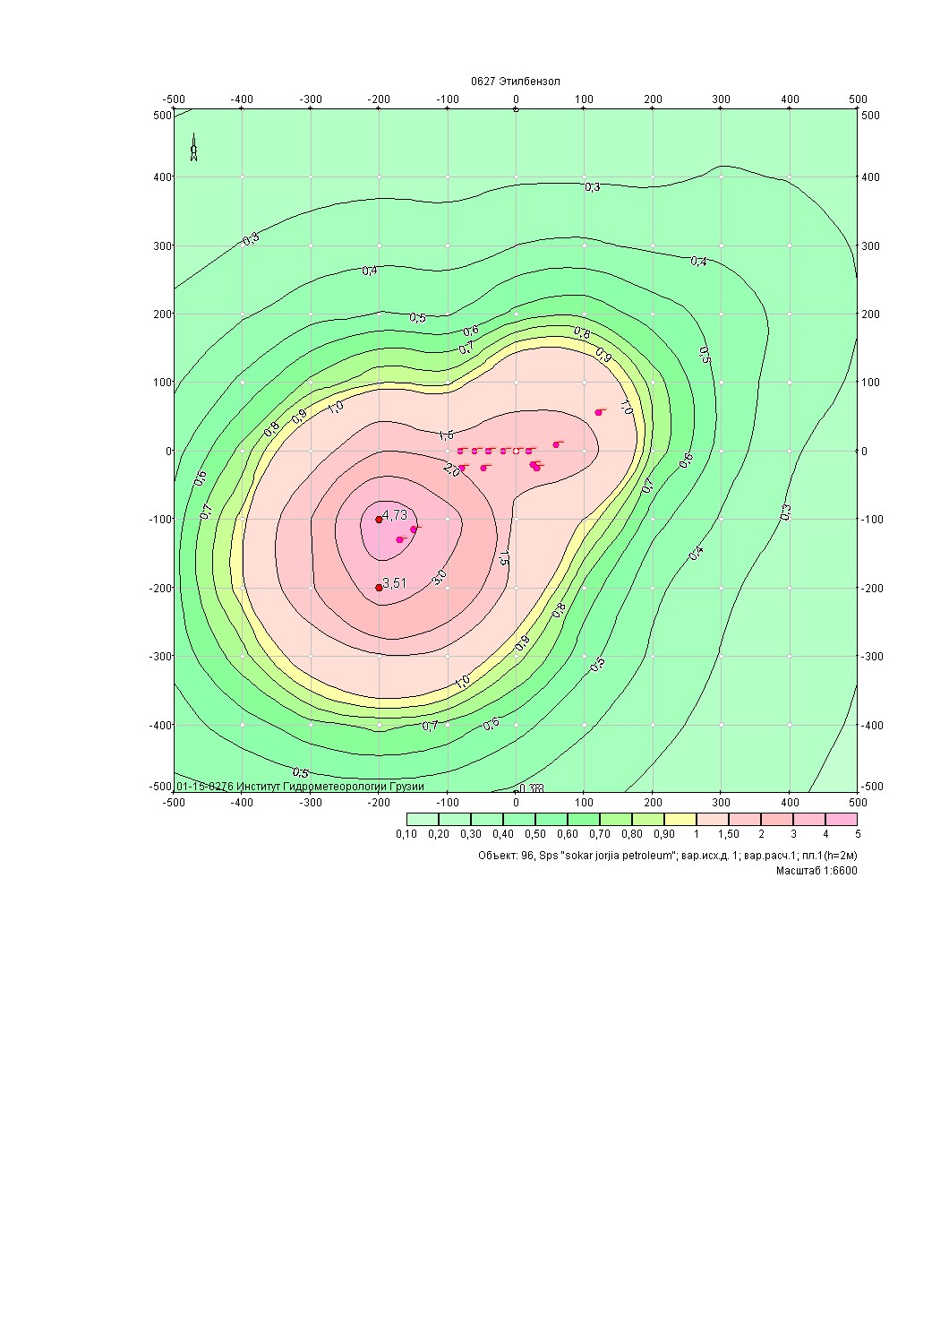
ნივთიერება: 0627 ეთილბენზოლი

მოედანი: 1
მაქსიმალური კონცენრაციების ველი

კოორდ X(მ) | კოორდ Y(მ) | კონცენტრ. (ზდკ-ს წილი) | ქარის მიმართ. | ქარის სიჩქ. | ფონი (ზდკ-ს წილი) | ფონი გამორიცხვამდე
-500 | -500 | 0,38 | 43 | 6,39 | 0,000 | 0,000
-500 | -400 | 0,46 | 51 | 4,44 | 0,000 | 0,000
-500 | -300 | 0,53 | 62 | 4,44 | 0,000 | 0,000
-500 | -200 | 0,56 | 77 | 1,49 | 0,000 | 0,000
-500 | -100 | 0,55 | 93 | 1,04 | 0,000 | 0,000
-500 | 0 | 0,46 | 111 | 3,09 | 0,000 | 0,000
-500 | 100 | 0,39 | 125 | 4,44 | 0,000 | 0,000
-500 | 200 | 0,32 | 135 | 6,39 | 0,000 | 0,000
-500 | 300 | 0,27 | 142 | 6,39 | 0,000 | 0,000
-500 | 400 | 0,23 | 148 | 9,20 | 0,000 | 0,000
-500 | 500 | 0,20 | 152 | 9,20 | 0,000 | 0,000
-400 | -500 | 0,40 | 33 | 4,44 | 0,000 | 0,000
-400 | -400 | 0,55 | 41 | 3,09 | 0,000 | 0,000
-400 | -300 | 0,76 | 54 | 1,49 | 0,000 | 0,000
-400 | -200 | 0,96 | 72 | 1,04 | 0,000 | 0,000
-400 | -100 | 0,94 | 96 | 1,04 | 0,000 | 0,000
-400 | 0 | 0,73 | 119 | 1,04 | 0,000 | 0,000
-400 | 100 | 0,52 | 135 | 2,14 | 0,000 | 0,000
-400 | 200 | 0,39 | 145 | 4,44 | 0,000 | 0,000
-400 | 300 | 0,30 | 152 | 6,39 | 0,000 | 0,000
-400 | 400 | 0,25 | 157 | 6,39 | 0,000 | 0,000
-400 | 500 | 0,21 | 160 | 9,20 | 0,000 | 0,000
-300 | -500 | 0,43 | 20 | 3,09 | 0,000 | 0,000
-300 | -400 | 0,67 | 27 | 1,04 | 0,000 | 0,000
-300 | -300 | 1,14 | 38 | 1,04 | 0,000 | 0,000
-300 | -200 | 1,90 | 61 | 0,72 | 0,000 | 0,000
-300 | -100 | 1,98 | 102 | 0,72 | 0,000 | 0,000
-300 | 0 | 1,26 | 135 | 1,04 | 0,000 | 0,000
-300 | 100 | 0,72 | 151 | 1,04 | 0,000 | 0,000
-300 | 200 | 0,46 | 158 | 3,09 | 0,000 | 0,000
-300 | 300 | 0,34 | 163 | 4,44 | 0,000 | 0,000
-300 | 400 | 0,27 | 166 | 6,39 | 0,000 | 0,000
-300 | 500 | 0,22 | 168 | 9,20 | 0,000 | 0,000
-200 | -500 | 0,44 | 6 | 1,49 | 0,000 | 0,000
-200 | -400 | 0,73 | 8 | 1,04 | 0,000 | 0,000
-200 | -300 | 1,43 | 11 | 0,72 | 0,000 | 0,000
-200 | -200 | 3,51 | 24 | 0,72 | 0,000 | 0,000
-200 | -100 | 4,73 | 135 | 0,50 | 0,000 | 0,000
-200 | 0 | 1,95 | 167 | 0,72 | 0,000 | 0,000
-200 | 100 | 0,89 | 173 | 1,04 | 0,000 | 0,000
-200 | 200 | 0,50 | 175 | 2,14 | 0,000 | 0,000
-200 | 300 | 0,35 | 176 | 4,44 | 0,000 | 0,000
-200 | 400 | 0,27 | 177 | 6,39 | 0,000 | 0,000
-200 | 500 | 0,22 | 177 | 9,20 | 0,000 | 0,000
-100 | -500 | 0,42 | 349 | 3,09 | 0,000 | 0,000
-100 | -400 | 0,67 | 346 | 1,04 | 0,000 | 0,000
-100 | -300 | 1,26 | 338 | 1,04 | 0,000 | 0,000
-100 | -200 | 2,73 | 315 | 0,72 | 0,000 | 0,000
-100 | -100 | 3,41 | 247 | 0,72 | 0,000 | 0,000
-100 | 0 | 1,71 | 208 | 0,72 | 0,000 | 0,000
-100 | 100 | 0,87 | 135 | 0,72 | 0,000 | 0,000
-100 | 200 | 0,49 | 192 | 3,09 | 0,000 | 0,000
-100 | 300 | 0,35 | 177 | 0,72 | 0,000 | 0,000
-100 | 400 | 0,27 | 188 | 6,39 | 0,000 | 0,000
-100 | 500 | 0,22 | 186 | 9,20 | 0,000 | 0,000
0 | -500 | 0,38 | 335 | 4,44 | 0,000 | 0,000
0 | -400 | 0,53 | 328 | 2,14 | 0,000 | 0,000
0 | -300 | 0,84 | 315 | 1,04 | 0,000 | 0,000
0 | -200 | 1,26 | 292 | 1,04 | 0,000 | 0,000
0 | -100 | 1,37 | 3 | 0,72 | 0,000 | 0,000
0 | 0 | 1,77 | 129 | 0,72 | 0,000 | 0,000
0 | 100 | 1,30 | 179 | 0,72 | 0,000 | 0,000
0 | 200 | 0,62 | 187 | 0,72 | 0,000 | 0,000
0 | 300 | 0,40 | 189 | 0,72 | 0,000 | 0,000
0 | 400 | 0,29 | 189 | 0,72 | 0,000 | 0,000
0 | 500 | 0,22 | 195 | 9,20 | 0,000 | 0,000
100 | -500 | 0,33 | 324 | 4,44 | 0,000 | 0,000
100 | -400 | 0,41 | 315 | 3,09 | 0,000 | 0,000
100 | -300 | 0,53 | 302 | 2,14 | 0,000 | 0,000
100 | -200 | 0,66 | 285 | 1,49 | 0,000 | 0,000
100 | -100 | 0,99 | 315 | 0,72 | 0,000 | 0,000
100 | 0 | 1,68 | 262 | 0,72 | 0,000 | 0,000
100 | 100 | 1,25 | 225 | 0,72 | 0,000 | 0,000
100 | 200 | 0,67 | 211 | 1,04 | 0,000 | 0,000
100 | 300 | 0,41 | 204 | 1,04 | 0,000 | 0,000
100 | 400 | 0,29 | 200 | 1,04 | 0,000 | 0,000
100 | 500 | 0,22 | 202 | 9,20 | 0,000 | 0,000
200 | -500 | 0,28 | 315 | 6,39 | 0,000 | 0,000
200 | -400 | 0,33 | 306 | 4,44 | 0,000 | 0,000
200 | -300 | 0,38 | 295 | 4,44 | 0,000 | 0,000
200 | -200 | 0,42 | 281 | 3,09 | 0,000 | 0,000
200 | -100 | 0,54 | 289 | 0,72 | 0,000 | 0,000
200 | 0 | 0,76 | 263 | 0,72 | 0,000 | 0,000
200 | 100 | 0,75 | 241 | 1,04 | 0,000 | 0,000
200 | 200 | 0,55 | 226 | 3,09 | 0,000 | 0,000
200 | 300 | 0,38 | 217 | 3,09 | 0,000 | 0,000
200 | 400 | 0,29 | 212 | 6,39 | 0,000 | 0,000
200 | 500 | 0,24 | 208 | 9,20 | 0,000 | 0,000
300 | -500 | 0,24 | 308 | 9,20 | 0,000 | 0,000
300 | -400 | 0,27 | 300 | 6,39 | 0,000 | 0,000
300 | -300 | 0,30 | 290 | 6,39 | 0,000 | 0,000
300 | -200 | 0,32 | 290 | 0,72 | 0,000 | 0,000
300 | -100 | 0,39 | 278 | 0,72 | 0,000 | 0,000
300 | 0 | 0,46 | 263 | 1,04 | 0,000 | 0,000
300 | 100 | 0,47 | 248 | 2,14 | 0,000 | 0,000
300 | 200 | 0,46 | 235 | 6,39 | 0,000 | 0,000
300 | 300 | 0,38 | 226 | 6,39 | 0,000 | 0,000
300 | 400 | 0,31 | 219 | 9,20 | 0,000 | 0,000
300 | 500 | 0,26 | 214 | 9,20 | 0,000 | 0,000
400 | -500 | 0,21 | 303 | 9,20 | 0,000 | 0,000
400 | -400 | 0,22 | 295 | 9,20 | 0,000 | 0,000
400 | -300 | 0,24 | 287 | 9,20 | 0,000 | 0,000
400 | -200 | 0,25 | 286 | 0,72 | 0,000 | 0,000
400 | -100 | 0,29 | 275 | 0,72 | 0,000 | 0,000
400 | 0 | 0,31 | 263 | 1,04 | 0,000 | 0,000
400 | 100 | 0,35 | 251 | 9,20 | 0,000 | 0,000
400 | 200 | 0,37 | 241 | 9,20 | 0,000 | 0,000
400 | 300 | 0,34 | 233 | 9,20 | 0,000 | 0,000
400 | 400 | 0,30 | 226 | 9,20 | 0,000 | 0,000
400 | 500 | 0,25 | 221 | 9,20 | 0,000 | 0,000
500 | -500 | 0,18 | 299 | 9,20 | 0,000 | 0,000
500 | -400 | 0,19 | 292 | 9,20 | 0,000 | 0,000
500 | -300 | 0,20 | 284 | 9,20 | 0,000 | 0,000
500 | -200 | 0,21 | 276 | 9,20 | 0,000 | 0,000
500 | -100 | 0,22 | 268 | 9,20 | 0,000 | 0,000
500 | 0 | 0,25 | 262 | 9,20 | 0,000 | 0,000
500 | 100 | 0,29 | 254 | 9,20 | 0,000 | 0,000
500 | 200 | 0,30 | 245 | 9,20 | 0,000 | 0,000
500 | 300 | 0,29 | 238 | 9,20 | 0,000 | 0,000
500 | 400 | 0,27 | 231 | 9,20 | 0,000 | 0,000
500 | 500 | 0,23 | 226 | 9,20 | 0,000 | 0,000
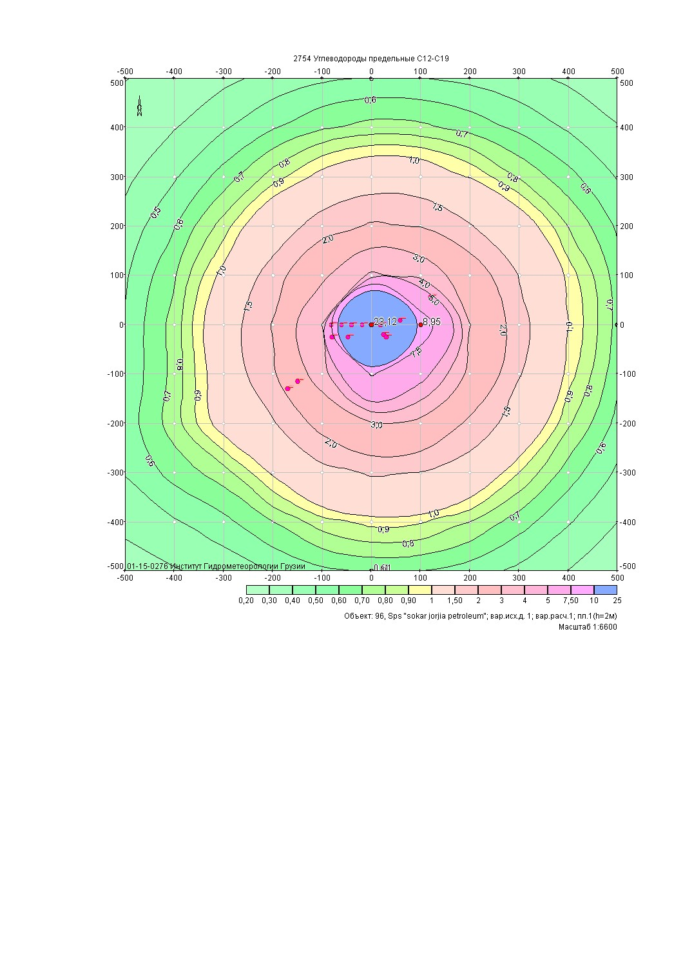
ნივთიერება: 2754 ნაჯერი ნახშირწყალბადები C12-C19

მოედანი: 1
მაქსიმალური კონცენრაციების ველი

კოორდ X(მ) | კოორდ Y(მ) | კონცენტრ. (ზდკ-ს წილი) | ქარის მიმართ. | ქარის სიჩქ. | ფონი (ზდკ-ს წილი) | ფონი გამორიცხვამდე
-500 | -500 | 0,35 | 47 | 9,20 | 0,000 | 0,000
-500 | -400 | 0,43 | 54 | 9,20 | 0,000 | 0,000
-500 | -300 | 0,51 | 62 | 9,20 | 0,000 | 0,000
-500 | -200 | 0,54 | 72 | 9,20 | 0,000 | 0,000
-500 | -100 | 0,52 | 82 | 9,20 | 0,000 | 0,000
-500 | 0 | 0,51 | 93 | 9,20 | 0,000 | 0,000
-500 | 100 | 0,49 | 103 | 9,20 | 0,000 | 0,000
-500 | 200 | 0,44 | 113 | 9,20 | 0,000 | 0,000
-500 | 300 | 0,38 | 122 | 9,20 | 0,000 | 0,000
-500 | 400 | 0,33 | 130 | 0,72 | 0,000 | 0,000
-500 | 500 | 0,30 | 136 | 0,72 | 0,000 | 0,000
-400 | -500 | 0,39 | 41 | 0,72 | 0,000 | 0,000
-400 | -400 | 0,49 | 48 | 9,20 | 0,000 | 0,000
-400 | -300 | 0,64 | 57 | 9,20 | 0,000 | 0,000
-400 | -200 | 0,75 | 68 | 9,20 | 0,000 | 0,000
-400 | -100 | 0,73 | 80 | 9,20 | 0,000 | 0,000
-400 | 0 | 0,74 | 93 | 9,20 | 0,000 | 0,000
-400 | 100 | 0,69 | 106 | 9,20 | 0,000 | 0,000
-400 | 200 | 0,59 | 118 | 9,20 | 0,000 | 0,000
-400 | 300 | 0,49 | 127 | 9,20 | 0,000 | 0,000
-400 | 400 | 0,39 | 135 | 9,20 | 0,000 | 0,000
-400 | 500 | 0,33 | 142 | 0,72 | 0,000 | 0,000
-300 | -500 | 0,43 | 34 | 9,20 | 0,000 | 0,000
-300 | -400 | 0,57 | 41 | 9,20 | 0,000 | 0,000
-300 | -300 | 0,75 | 50 | 9,20 | 0,000 | 0,000
-300 | -200 | 1,08 | 62 | 9,20 | 0,000 | 0,000
-300 | -100 | 1,14 | 77 | 9,20 | 0,000 | 0,000
-300 | 0 | 1,18 | 94 | 9,20 | 0,000 | 0,000
-300 | 100 | 1,05 | 111 | 9,20 | 0,000 | 0,000
-300 | 200 | 0,85 | 124 | 9,20 | 0,000 | 0,000
-300 | 300 | 0,64 | 135 | 9,20 | 0,000 | 0,000
-300 | 400 | 0,49 | 142 | 9,20 | 0,000 | 0,000
-300 | 500 | 0,38 | 148 | 9,20 | 0,000 | 0,000
-200 | -500 | 0,51 | 26 | 9,20 | 0,000 | 0,000
-200 | -400 | 0,70 | 31 | 9,20 | 0,000 | 0,000
-200 | -300 | 1,02 | 40 | 9,20 | 0,000 | 0,000
-200 | -200 | 1,45 | 53 | 9,20 | 0,000 | 0,000
-200 | -100 | 1,91 | 72 | 9,20 | 0,000 | 0,000
-200 | 0 | 2,04 | 96 | 9,20 | 0,000 | 0,000
-200 | 100 | 1,68 | 119 | 9,20 | 0,000 | 0,000
-200 | 200 | 1,21 | 134 | 9,20 | 0,000 | 0,000
-200 | 300 | 0,85 | 145 | 9,20 | 0,000 | 0,000
-200 | 400 | 0,59 | 152 | 9,20 | 0,000 | 0,000
-200 | 500 | 0,43 | 156 | 9,20 | 0,000 | 0,000
-100 | -500 | 0,57 | 15 | 9,20 | 0,000 | 0,000
-100 | -400 | 0,85 | 19 | 9,20 | 0,000 | 0,000
-100 | -300 | 1,33 | 25 | 9,20 | 0,000 | 0,000
-100 | -200 | 2,20 | 37 | 9,20 | 0,000 | 0,000
-100 | -100 | 3,46 | 60 | 9,20 | 0,000 | 0,000
-100 | 0 | 4,03 | 101 | 6,39 | 0,000 | 0,000
-100 | 100 | 2,81 | 134 | 9,20 | 0,000 | 0,000
-100 | 200 | 1,70 | 150 | 9,20 | 0,000 | 0,000
-100 | 300 | 1,06 | 158 | 9,20 | 0,000 | 0,000
-100 | 400 | 0,69 | 163 | 9,20 | 0,000 | 0,000
-100 | 500 | 0,48 | 166 | 9,20 | 0,000 | 0,000
0 | -500 | 0,61 | 4 | 9,20 | 0,000 | 0,000
0 | -400 | 0,93 | 5 | 9,20 | 0,000 | 0,000
0 | -300 | 1,55 | 6 | 9,20 | 0,000 | 0,000
0 | -200 | 2,86 | 10 | 9,20 | 0,000 | 0,000
0 | -100 | 7,68 | 22 | 2,14 | 0,000 | 0,000
0 | 0 | 23,12 | 130 | 0,72 | 0,000 | 0,000
0 | 100 | 4,16 | 167 | 6,39 | 0,000 | 0,000
0 | 200 | 2,07 | 172 | 9,20 | 0,000 | 0,000
0 | 300 | 1,19 | 175 | 9,20 | 0,000 | 0,000
0 | 400 | 0,74 | 176 | 9,20 | 0,000 | 0,000
0 | 500 | 0,51 | 177 | 9,20 | 0,000 | 0,000
100 | -500 | 0,60 | 352 | 9,20 | 0,000 | 0,000
100 | -400 | 0,91 | 349 | 9,20 | 0,000 | 0,000
100 | -300 | 1,49 | 346 | 9,20 | 0,000 | 0,000
100 | -200 | 2,66 | 338 | 9,20 | 0,000 | 0,000
100 | -100 | 5,52 | 317 | 4,44 | 0,000 | 0,000
100 | 0 | 8,95 | 250 | 1,49 | 0,000 | 0,000
100 | 100 | 3,65 | 209 | 6,39 | 0,000 | 0,000
100 | 200 | 1,97 | 197 | 9,20 | 0,000 | 0,000
100 | 300 | 1,15 | 192 | 9,20 | 0,000 | 0,000
100 | 400 | 0,72 | 189 | 9,20 | 0,000 | 0,000
100 | 500 | 0,50 | 188 | 9,20 | 0,000 | 0,000
200 | -500 | 0,55 | 340 | 9,20 | 0,000 | 0,000
200 | -400 | 0,80 | 336 | 9,20 | 0,000 | 0,000
200 | -300 | 1,21 | 328 | 9,20 | 0,000 | 0,000
200 | -200 | 1,88 | 316 | 9,20 | 0,000 | 0,000
200 | -100 | 2,72 | 294 | 9,20 | 0,000 | 0,000
200 | 0 | 3,01 | 262 | 9,20 | 0,000 | 0,000
200 | 100 | 2,39 | 234 | 9,20 | 0,000 | 0,000
200 | 200 | 1,53 | 217 | 9,20 | 0,000 | 0,000
200 | 300 | 0,99 | 208 | 9,20 | 0,000 | 0,000
200 | 400 | 0,66 | 202 | 9,20 | 0,000 | 0,000
200 | 500 | 0,47 | 198 | 9,20 | 0,000 | 0,000
300 | -500 | 0,47 | 330 | 9,20 | 0,000 | 0,000
300 | -400 | 0,64 | 324 | 9,20 | 0,000 | 0,000
300 | -300 | 0,90 | 315 | 9,20 | 0,000 | 0,000
300 | -200 | 1,22 | 303 | 9,20 | 0,000 | 0,000
300 | -100 | 1,53 | 285 | 9,20 | 0,000 | 0,000
300 | 0 | 1,64 | 265 | 9,20 | 0,000 | 0,000
300 | 100 | 1,48 | 245 | 9,20 | 0,000 | 0,000
300 | 200 | 1,12 | 231 | 9,20 | 0,000 | 0,000
300 | 300 | 0,79 | 220 | 9,20 | 0,000 | 0,000
300 | 400 | 0,58 | 213 | 9,20 | 0,000 | 0,000
300 | 500 | 0,43 | 208 | 9,20 | 0,000 | 0,000
400 | -500 | 0,40 | 322 | 9,20 | 0,000 | 0,000
400 | -400 | 0,51 | 315 | 9,20 | 0,000 | 0,000
400 | -300 | 0,65 | 307 | 9,20 | 0,000 | 0,000
400 | -200 | 0,82 | 295 | 9,20 | 0,000 | 0,000
400 | -100 | 0,95 | 281 | 9,20 | 0,000 | 0,000
400 | 0 | 1,00 | 266 | 9,20 | 0,000 | 0,000
400 | 100 | 0,95 | 251 | 9,20 | 0,000 | 0,000
400 | 200 | 0,80 | 239 | 9,20 | 0,000 | 0,000
400 | 300 | 0,63 | 229 | 9,20 | 0,000 | 0,000
400 | 400 | 0,49 | 222 | 9,20 | 0,000 | 0,000
400 | 500 | 0,38 | 216 | 9,20 | 0,000 | 0,000
500 | -500 | 0,33 | 314 | 0,72 | 0,000 | 0,000
500 | -400 | 0,40 | 308 | 9,20 | 0,000 | 0,000
500 | -300 | 0,48 | 300 | 9,20 | 0,000 | 0,000
500 | -200 | 0,57 | 290 | 9,20 | 0,000 | 0,000
500 | -100 | 0,63 | 279 | 9,20 | 0,000 | 0,000
500 | 0 | 0,66 | 267 | 9,20 | 0,000 | 0,000
500 | 100 | 0,65 | 255 | 9,20 | 0,000 | 0,000
500 | 200 | 0,58 | 244 | 9,20 | 0,000 | 0,000
500 | 300 | 0,49 | 236 | 9,20 | 0,000 | 0,000
500 | 400 | 0,41 | 228 | 9,20 | 0,000 | 0,000
500 | 500 | 0,33 | 222 | 9,20 | 0,000 | 0,000
მაქსიმალური კონცენტრაციები და წილები ნივთიერებათა მიხედვით
(საანგარიშო მოედნები)

ნივთიერება: 0333 გოგირდწყალბადი

მოედანი: 1

მაქსიმალური კონცენრაციების ველი

კოორდ X(მ) |  | კოორდ Y(მ) |  |  | კონცენტრ. (ზდკ-ს წილი) | ქარის მიმართ. |  |  | ქარის სიჩქ. |  |  | ფონი (ზდკ-ს წილი) | ფონი გამორიცხვამდე
0 |  | 0 |  |  | 8,11 | 130 |  |  | 0,72 |  |  | 0,000 | 0,000
მოედანი | საამქრო |  | წყარო | წილი ზდკ-ში |  |  |  | წილი %
0 | 0 |  | 12 | 8,11 |  |  | 100,00
100 |  | 0 |  |  | 3,14 | 250 |  |  | 1,49 |  |  | 0,000 | 0,000
მოედანი | საამქრო |  | წყარო | წილი ზდკ-ში |  |  |  | წილი %
0 | 0 |  | 12 | 3,06 |  |  | 97,38
0 | 0 |  | 14 | 0,06 |  |  | 2,05

ნივთიერება: 0415 ნაჯერი ნახშირწყალბადები С1-С5

მოედანი: 1

მაქსიმალური კონცენრაციების ველი

კოორდ X(მ) |  | კოორდ Y(მ) |  |  | კონცენტრ. (ზდკ-ს წილი) | ქარის მიმართ. |  |  | ქარის სიჩქ. |  |  | ფონი (ზდკ-ს წილი) | ფონი გამორიცხვამდე
-200 |  | -100 |  |  | 2,85 | 135 |  |  | 0,50 |  |  | 0,000 | 0,000
მოედანი | საამქრო |  | წყარო | წილი ზდკ-ში |  |  |  | წილი %
0 | 0 |  | 13 | 2,85 |  |  | 100,00
-200 |  | -200 |  |  | 2,12 | 24 |  |  | 0,72 |  |  | 0,000 | 0,000
მოედანი | საამქრო |  | წყარო | წილი ზდკ-ში |  |  |  | წილი %
0 | 0 |  | 13 | 2,06 |  |  | 96,90
0 | 0 |  | 1 | 0,06 |  |  | 2,84

ნივთიერება: 0416 ნაჯერი ნახშირწყალბადები С6-С10

მოედანი: 1

მაქსიმალური კონცენრაციების ველი

კოორდ X(მ) |  | კოორდ Y(მ) |  |  | კონცენტრ. (ზდკ-ს წილი) | ქარის მიმართ. |  |  | ქარის სიჩქ. |  |  | ფონი (ზდკ-ს წილი) | ფონი გამორიცხვამდე
-200 |  | -100 |  |  | 0,95 | 135 |  |  | 0,50 |  |  | 0,000 | 0,000
მოედანი | საამქრო |  | წყარო | წილი ზდკ-ში |  |  |  | წილი %
0 | 0 |  | 13 | 0,95 |  |  | 100,00
-200 |  | -200 |  |  | 0,71 | 24 |  |  | 0,72 |  |  | 0,000 | 0,000
მოედანი | საამქრო |  | წყარო | წილი ზდკ-ში |  |  |  | წილი %
0 | 0 |  | 13 | 0,69 |  |  | 96,23
0 | 0 |  | 1 | 0,02 |  |  | 3,43

ნივთიერება: 0501 ამილენი

მოედანი: 1

მაქსიმალური კონცენრაციების ველი

კოორდ X(მ) |  | კოორდ Y(მ) |  |  | კონცენტრ. (ზდკ-ს წილი) | ქარის მიმართ. |  |  | ქარის სიჩქ. |  |  | ფონი (ზდკ-ს წილი) | ფონი გამორიცხვამდე
-200 |  | -100 |  |  | 3,15 | 135 |  |  | 0,50 |  |  | 0,000 | 0,000
მოედანი | საამქრო |  | წყარო | წილი ზდკ-ში |  |  |  | წილი %
0 | 0 |  | 13 | 3,15 |  |  | 100,00
-200 |  | -200 |  |  | 2,34 | 24 |  |  | 0,72 |  |  | 0,000 | 0,000
მოედანი | საამქრო |  | წყარო | წილი ზდკ-ში |  |  |  | წილი %
0 | 0 |  | 13 | 2,27 |  |  | 96,87
0 | 0 |  | 1 | 0,07 |  |  | 2,84

ნივთიერება: 0602 ბენზოლი
მოედანი: 1

მაქსიმალური კონცენრაციების ველი

კოორდ X(მ) |  | კოორდ Y(მ) |  |  | კონცენტრ. (ზდკ-ს წილი) | ქარის მიმართ. |  |  | ქარის სიჩქ. |  |  | ფონი (ზდკ-ს წილი) | ფონი გამორიცხვამდე
-200 |  | -100 |  |  | 2,52 | 135 |  |  | 0,50 |  |  | 0,000 | 0,000
მოედანი | საამქრო |  | წყარო | წილი ზდკ-ში |  |  |  | წილი %
0 | 0 |  | 13 | 2,52 |  |  | 100,00
-200 |  | -200 |  |  | 1,87 | 24 |  |  | 0,72 |  |  | 0,000 | 0,000
მოედანი | საამქრო |  | წყარო | წილი ზდკ-ში |  |  |  | წილი %
0 | 0 |  | 13 | 1,82 |  |  | 96,87
0 | 0 |  | 1 | 0,05 |  |  | 2,84

ნივთიერება: 0616 ქსილოლი

მოედანი: 1

მაქსიმალური კონცენრაციების ველი

კოორდ X(მ) |  | კოორდ Y(მ) |  |  | კონცენტრ. (ზდკ-ს წილი) | ქარის მიმართ. |  |  | ქარის სიჩქ. |  |  | ფონი (ზდკ-ს წილი) | ფონი გამორიცხვამდე
-200 |  | -100 |  |  | 1,42 | 135 |  |  | 0,50 |  |  | 0,000 | 0,000
მოედანი | საამქრო |  | წყარო | წილი ზდკ-ში |  |  |  | წილი %
0 | 0 |  | 13 | 1,42 |  |  | 100,00
-200 |  | -200 |  |  | 1,05 | 24 |  |  | 0,72 |  |  | 0,000 | 0,000
მოედანი | საამქრო |  | წყარო | წილი ზდკ-ში |  |  |  | წილი %
0 | 0 |  | 13 | 1,02 |  |  | 96,87
0 | 0 |  | 1 | 0,03 |  |  | 2,84

ნივთიერება: 0621 ტოლუოლი

მოედანი: 1

მაქსიმალური კონცენრაციების ველი

კოორდ X(მ) |  | კოორდ Y(მ) |  |  | კონცენტრ. (ზდკ-ს წილი) | ქარის მიმართ. |  |  | ქარის სიჩქ. |  |  | ფონი (ზდკ-ს წილი) | ფონი გამორიცხვამდე
-200 |  | -100 |  |  | 4,57 | 135 |  |  | 0,50 |  |  | 0,000 | 0,000
მოედანი | საამქრო |  | წყარო | წილი ზდკ-ში |  |  |  | წილი %
0 | 0 |  | 13 | 4,57 |  |  | 100,00
-200 |  | -200 |  |  | 3,40 | 24 |  |  | 0,72 |  |  | 0,000 | 0,000
მოედანი | საამქრო |  | წყარო | წილი ზდკ-ში |  |  |  | წილი %
0 | 0 |  | 13 | 3,29 |  |  | 96,87
0 | 0 |  | 1 | 0,10 |  |  | 2,84

ნივთიერება: 0627 ეთილბენზოლი

მოედანი: 1

მაქსიმალური კონცენრაციების ველი

კოორდ X(მ) |  | კოორდ Y(მ) |  |  | კონცენტრ. (ზდკ-ს წილი) | ქარის მიმართ. |  |  | ქარის სიჩქ. |  |  | ფონი (ზდკ-ს წილი) | ფონი გამორიცხვამდე
-200 |  | -100 |  |  | 4,73 | 135 |  |  | 0,50 |  |  | 0,000 | 0,000
მოედანი | საამქრო |  | წყარო | წილი ზდკ-ში |  |  |  | წილი %
0 | 0 |  | 13 | 4,73 |  |  | 100,00
-200 |  | -200 |  |  | 3,51 | 24 |  |  | 0,72 |  |  | 0,000 | 0,000
მოედანი | საამქრო |  | წყარო | წილი ზდკ-ში |  |  |  | წილი %
0 | 0 |  | 13 | 3,40 |  |  | 96,87
0 | 0 |  | 1 | 0,10 |  |  | 2,84

ნივთიერება: 2754 ნაჯერი ნახშირწყალბადები C12-C19

მოედანი: 1

მაქსიმალური კონცენრაციების ველი

კოორდ X(მ) |  | კოორდ Y(მ) |  |  | კონცენტრ. (ზდკ-ს წილი) | ქარის მიმართ. |  |  | ქარის სიჩქ. |  |  | ფონი (ზდკ-ს წილი) | ფონი გამორიცხვამდე
0 |  | 0 |  |  | 23,12 | 130 |  |  | 0,72 |  |  | 0,000 | 0,000
მოედანი | საამქრო |  | წყარო | წილი ზდკ-ში |  |  |  | წილი %
0 | 0 |  | 12 | 23,12 |  |  | 100,00
0 | 0 |  | 9 | 1,6e-5 |  |  | 0,00
100 |  | 0 |  |  | 8,95 | 250 |  |  | 1,49 |  |  | 0,000 | 0,000
მოედანი | საამქრო |  | წყარო | წილი ზდკ-ში |  |  |  | წილი %
0 | 0 |  | 12 | 8,72 |  |  | 97,38
0 | 0 |  | 14 | 0,18 |  |  | 2,04

მაქსიმალური კონცენტრაციები და წილები ნივთიერებათა მიხედვით
(საანგარიშო წერტილები)

წერტილთა ტიპები:
0 - მომხმარებლის საანგარიშო წერტილი
1 - წერტილი დაცვის ზონის საზღვარზე
2 - წერტილი საწარმო ზონის საზღვარზე
3 - წერტილი სანიტარულ-დაცვითი ზონის საზღვარზე
4 - წერტილი დასახლებული ზონის საზღვარზე
5 - წერტილი შენობის საზღვარზე

ნივთიერება: 0333 გოგირდწყალბადი

№ | კოორდ X(მ) |  | კოორდ Y(მ) |  | სიმაღლ. (მ) |  | კონცენტრ. (ზდკ-ს წილი) |  | ქარის მიმართ. | ქარის სიჩქ. |  | ფონი (ზდკ-ს წილი) | ფონი გამორი-ცხვამდე | წერტილ. ტიპი
2 | 500 |  | 0 |  | 2 |  | 0,23 |  | 267 | 9,20 |  | 0,000 | 0,000 | 0
მოედანი |  | საამქრო |  | წყარო |  | წილი ზდკ-ში |  | წილი %
0 |  | 0 |  | 12 |  | 0,22 |  | 93,27
0 |  | 0 |  | 14 |  | 0,01 |  | 4,56
3 | 0 |  | -500 |  | 2 |  | 0,21 |  | 4 | 9,20 |  | 0,000 | 0,000 | 0
მოედანი |  | საამქრო |  | წყარო |  | წილი ზდკ-ში |  | წილი %
0 |  | 0 |  | 12 |  | 0,21 |  | 99,38
0 |  | 0 |  | 6 |  | 1,3e-3 |  | 0,61

ნივთიერება: 0415 ნაჯერი ნახშირწყალბადები С1-С5

№ | კოორდ X(მ) |  | კოორდ Y(მ) |  | სიმაღლ. (მ) |  | კონცენტრ. (ზდკ-ს წილი) |  | ქარის მიმართ. | ქარის სიჩქ. |  | ფონი (ზდკ-ს წილი) | ფონი გამორი-ცხვამდე | წერტილ. ტიპი
3 | 0 |  | -500 |  | 2 |  | 0,23 |  | 335 | 4,44 |  | 0,000 | 0,000 | 0
მოედანი |  | საამქრო |  | წყარო |  | წილი ზდკ-ში |  | წილი %
0 |  | 0 |  | 13 |  | 0,23 |  | 99,99
0 |  | 0 |  | 1 |  | 1,6e-5 |  | 0,01
4 | -700 |  | 0 |  | 2 |  | 0,16 |  | 103 | 6,39 |  | 0,000 | 0,000 | 0
მოედანი |  | საამქრო |  | წყარო |  | წილი ზდკ-ში |  | წილი %
0 |  | 0 |  | 13 |  | 0,16 |  | 97,19
0 |  | 0 |  | 1 |  | 3,5e-3 |  | 2,13

ნივთიერება: 0416 ნაჯერი ნახშირწყალბადები С6-С10

№ | კოორდ X(მ) |  | კოორდ Y(მ) |  | სიმაღლ. (მ) |  | კონცენტრ. (ზდკ-ს წილი) |  | ქარის მიმართ. | ქარის სიჩქ. |  | ფონი (ზდკ-ს წილი) | ფონი გამორი-ცხვამდე | წერტილ. ტიპი
3 | 0 |  | -500 |  | 2 |  | 0,08 |  | 335 | 4,44 |  | 0,000 | 0,000 | 0
მოედანი |  | საამქრო |  | წყარო |  | წილი ზდკ-ში |  | წილი %
0 |  | 0 |  | 13 |  | 0,08 |  | 99,99
0 |  | 0 |  | 1 |  | 6,5e-6 |  | 0,01
4 | -700 |  | 0 |  | 2 |  | 0,06 |  | 103 | 6,39 |  | 0,000 | 0,000 | 0
მოედანი |  | საამქრო |  | წყარო |  | წილი ზდკ-ში |  | წილი %
0 |  | 0 |  | 13 |  | 0,05 |  | 96,59
0 |  | 0 |  | 1 |  | 1,4e-3 |  | 2,57

ნივთიერება: 0501 ამილენი

№ | კოორდ X(მ) |  | კოორდ Y(მ) |  | სიმაღლ. (მ) |  | კონცენტრ. (ზდკ-ს წილი) |  | ქარის მიმართ. | ქარის სიჩქ. |  | ფონი (ზდკ-ს წილი) | ფონი გამორი-ცხვამდე | წერტილ. ტიპი
3 | 0 |  | -500 |  | 2 |  | 0,25 |  | 335 | 4,44 |  | 0,000 | 0,000 | 0
მოედანი |  | საამქრო |  | წყარო |  | წილი ზდკ-ში |  | წილი %
0 |  | 0 |  | 13 |  | 0,25 |  | 99,99
0 |  | 0 |  | 1 |  | 1,8e-5 |  | 0,01
4 | -700 |  | 0 |  | 2 |  | 0,18 |  | 103 | 6,39 |  | 0,000 | 0,000 | 0
მოედანი |  | საამქრო |  | წყარო |  | წილი ზდკ-ში |  | წილი %
0 |  | 0 |  | 13 |  | 0,18 |  | 97,18
0 |  | 0 |  | 1 |  | 3,8e-3 |  | 2,13

ნივთიერება: 0602 ბენზოლი

№ | კოორდ X(მ) |  | კოორდ Y(მ) |  | სიმაღლ. (მ) |  | კონცენტრ. (ზდკ-ს წილი) |  | ქარის მიმართ. | ქარის სიჩქ. |  | ფონი (ზდკ-ს წილი) | ფონი გამორი-ცხვამდე | წერტილ. ტიპი
3 | 0 |  | -500 |  | 2 |  | 0,20 |  | 335 | 4,44 |  | 0,000 | 0,000 | 0
მოედანი |  | საამქრო |  | წყარო |  | წილი ზდკ-ში |  | წილი %
0 |  | 0 |  | 13 |  | 0,20 |  | 99,99
0 |  | 0 |  | 1 |  | 1,4e-5 |  | 0,01
4 | -700 |  | 0 |  | 2 |  | 0,14 |  | 103 | 6,39 |  | 0,000 | 0,000 | 0
მოედანი |  | საამქრო |  | წყარო |  | წილი ზდკ-ში |  | წილი %
0 |  | 0 |  | 13 |  | 0,14 |  | 97,18
0 |  | 0 |  | 1 |  | 3,1e-3 |  | 2,13

ნივთიერება: 0616 ქსილოლი

№ | კოორდ X(მ) |  | კოორდ Y(მ) |  | სიმაღლ. (მ) |  | კონცენტრ. (ზდკ-ს წილი) |  | ქარის მიმართ. | ქარის სიჩქ. |  | ფონი (ზდკ-ს წილი) | ფონი გამორი-ცხვამდე | წერტილ. ტიპი
3 | 0 |  | -500 |  | 2 |  | 0,11 |  | 335 | 4,44 |  | 0,000 | 0,000 | 0
მოედანი |  | საამქრო |  | წყარო |  | წილი ზდკ-ში |  | წილი %
0 |  | 0 |  | 13 |  | 0,11 |  | 99,99
0 |  | 0 |  | 1 |  | 8,0e-6 |  | 0,01
4 | -700 |  | 0 |  | 2 |  | 0,08 |  | 103 | 6,39 |  | 0,000 | 0,000 | 0
მოედანი |  | საამქრო |  | წყარო |  | წილი ზდკ-ში |  | წილი %
0 |  | 0 |  | 13 |  | 0,08 |  | 97,18
0 |  | 0 |  | 1 |  | 1,7e-3 |  | 2,13

ნივთიერება: 0621 ტოლუოლი

№ | კოორდ X(მ) |  | კოორდ Y(მ) |  | სიმაღლ. (მ) |  | კონცენტრ. (ზდკ-ს წილი) |  | ქარის მიმართ. | ქარის სიჩქ. |  | ფონი (ზდკ-ს წილი) | ფონი გამორი-ცხვამდე | წერტილ. ტიპი
3 | 0 |  | -500 |  | 2 |  | 0,37 |  | 335 | 4,44 |  | 0,000 | 0,000 | 0
მოედანი |  | საამქრო |  | წყარო |  | წილი ზდკ-ში |  | წილი %
0 |  | 0 |  | 13 |  | 0,37 |  | 99,99
0 |  | 0 |  | 1 |  | 2,6e-5 |  | 0,01
4 | -700 |  | 0 |  | 2 |  | 0,26 |  | 103 | 6,39 |  | 0,000 | 0,000 | 0
მოედანი |  | საამქრო |  | წყარო |  | წილი ზდკ-ში |  | წილი %
0 |  | 0 |  | 13 |  | 0,25 |  | 97,18
0 |  | 0 |  | 1 |  | 5,6e-3 |  | 2,13

ნივთიერება: 0627 ეთილბენზოლი

№ | კოორდ X(მ) |  | კოორდ Y(მ) |  | სიმაღლ. (მ) |  | კონცენტრ. (ზდკ-ს წილი) |  | ქარის მიმართ. | ქარის სიჩქ. |  | ფონი (ზდკ-ს წილი) | ფონი გამორი-ცხვამდე | წერტილ. ტიპი
3 | 0 |  | -500 |  | 2 |  | 0,38 |  | 335 | 4,44 |  | 0,000 | 0,000 | 0
მოედანი |  | საამქრო |  | წყარო |  | წილი ზდკ-ში |  | წილი %
0 |  | 0 |  | 13 |  | 0,38 |  | 99,99
0 |  | 0 |  | 1 |  | 2,7e-5 |  | 0,01
4 | -700 |  | 0 |  | 2 |  | 0,27 |  | 103 | 6,39 |  | 0,000 | 0,000 | 0
მოედანი |  | საამქრო |  | წყარო |  | წილი ზდკ-ში |  | წილი %
0 |  | 0 |  | 13 |  | 0,26 |  | 97,18
0 |  | 0 |  | 1 |  | 5,8e-3 |  | 2,13

ნივთიერება: 2754 ნაჯერი ნახშირწყალბადები C12-C19

№ | კოორდ X(მ) |  | კოორდ Y(მ) |  | სიმაღლ. (მ) |  | კონცენტრ. (ზდკ-ს წილი) |  | ქარის მიმართ. | ქარის სიჩქ. |  | ფონი (ზდკ-ს წილი) | ფონი გამორი-ცხვამდე | წერტილ. ტიპი
2 | 500 |  | 0 |  | 2 |  | 0,66 |  | 267 | 9,20 |  | 0,000 | 0,000 | 0
მოედანი |  | საამქრო |  | წყარო |  | წილი ზდკ-ში |  | წილი %
0 |  | 0 |  | 12 |  | 0,61 |  | 92,83
0 |  | 0 |  | 14 |  | 0,03 |  | 4,52
3 | 0 |  | -500 |  | 2 |  | 0,61 |  | 4 | 9,20 |  | 0,000 | 0,000 | 0
მოედანი |  | საამქრო |  | წყარო |  | წილი ზდკ-ში |  | წილი %
0 |  | 0 |  | 12 |  | 0,60 |  | 98,84
0 |  | 0 |  | 6 |  | 3,7e-3 |  | 0,61

